
♦ ♦ ♦
系统分析与设计
分析报告
(Dental Clinic Management System)
学生学号
1602240104
学生姓名
陈杨娟
指导教师
毕文杰
学 院
商学院
专业班级
信管 2401 班
牙科诊所管理系统 业务建模 需求 分析
2026 年 10 月
中南大学 · 商学院

目 录
A 业务建模 1
A1 愿景 1
A1.1 业务范围 2
A1.2 实地调研与设计对象 2
A2 业务用例 3
A3 现状预约业务序列图 3
A4 现状到诊与核销业务序列图 4
A5 后台业务职责 5
A6 风险与改进对应 6
A7 改进后的自助预约与到诊 6
A8 改进后的前台代约 7
A9 改进后的诊疗与结算 8
A10 改进后的后台资源准备 9
A11 改进后的经营核对 10
B 需求 11
B1 系统参与者与权限 11
B2 系统用例图 12
B3 用例编号与业务对应 17
B4 核心用例规约 17
B5 其余用例规约 24
B6 关键业务规则 36
B7 质量需求与约束 38
C 分析 39
C1 分析类图 39
C2 分析序列图 48
C3 核心类分析状态机 65
C4 异常路径与跨对象一致性 70
C5 用例模型追踪与核对 71

A 业务建模

A1 愿景
本报告围绕牙科诊所预约、到诊、诊疗、结算及经营管理展开。通过岳雅口腔医院实地调研，识别患者服务链路中的信息交接要求；以Andrew Dental Chain为设计对象，形成业务模型、系统需求和分析模型。系统建设的目标是减少重复核对、统一资源与费用记录，并支持按权限追溯业务来源。
Andrew Dental Chain（ADC）是本项目的设计对象。课程案例记载，ADC在广东设有15家牙科诊所，计划在未来三年扩大至约30家。各诊所日常运营主要依赖总部人工监督，管理层需要统一掌握患者就诊与取消情况、医生资质、治疗费用及季度经营数据。本项目拟通过统一业务记录和统计口径，改善预约协调、费用核对及经营汇总过程。
项目 | 内容
系统 | 牙科诊所管理系统
目标组织 | Andrew Dental Chain（ADC）及其所属牙科诊所。系统服务于连锁管理层、诊所工作人员与患者。
负责人 | 业务负责人：Andrew Chen，ADC案例首席执行官兼首席牙医，提出经营目标并作出业务决策。  课程项目负责人：陈杨娟，负责分析与设计。
目标 | G1 减少预约确认与变更中的重复沟通工作量。  G2 缩短治疗完成后费用明细核对所需时间。  G3 减少季度经营汇总与差异核对所需人工工时。
度量 | G1为预约确认及变更人工分钟/笔；G2为同类费用核对分钟/笔；G3为期间经营汇总人工小时。试用时采集同口径基线与结果，业务体验时长不等于岗位操作工时。
当前基线与改进目标 | 基线按调研计时或业务记录统计；目标按相同业务类型与工作量确定。G1、G2采用分钟/笔，G3采用人工小时/统计期间。实际运行效果在系统试用后按同口径评价。

指标采用可比工作量和服务类型，并区分患者等待、实际诊疗与工作人员处理时间。节省处理时间不直接等于减少人员工资；系统维护、培训和数据整理也会产生成本。
预约处理工时按完整处理笔数计算，费用核对按同类治疗项目比较，季度汇总按参与人员的实际投入求和。改进幅度按（基线值－试用值）÷基线值计算，基线与试用结果采用相同的计时起止点和工作量范围。
评价系统效果时，同时记录资料整理、岗位培训、维护与异常处理的时间投入，避免仅以页面操作速度推算经营效益。季度汇总覆盖的诊所数量、单据范围和补录情况应保持可比。

A1.1 业务范围
拟支持患者档案、医生与诊所资料、资质登记、服务关系、排班、预约、签到、诊疗记录、结算、成本与经营统计。患者可以自助预约，也可由前台代办；诊疗判断由医生负责。
本项目当前拟实现的可运行演示版本采用全额模拟收款，即记录支付方式、金额与状态，不发生真实资金交易。该版本不接入真实支付、税控发票、医保及完整退款；医学影像、完整药品库存、工资税务和家属代约暂不纳入实现范围。
预约可行性由医生时间、治疗预计时长以及所需牙椅、设备和辅助人员共同决定。系统按项目维护预计时长、资源组合及周转时间，诊所管理者依据服务安排配置容量和停用区间。治疗类型未明确时先安排咨询，由医生评估后确定后续治疗安排。演示系统以30分钟为排班单元，项目时长和周转时间分别配置。

A1.2 实地调研与设计对象
2026年10月5日上午，我到岳阳市岳雅口腔医院开展实地调研，以“工作日大学生超声波基础洁牙”团购服务为观察入口，通过电话预约、微信沟通、本人到店体验、现场观察及候诊、准备及服务结束时的简短访谈，梳理预约至服务结束的完整链路。接触岗位包括前台、咨询人员、接诊医师及护士（助手），访谈内容按岗位和业务事项归纳。
调研对象岳雅口腔医院为岳阳市单院区私立二级口腔医院，位于南湖新区求索西路湖畔新村1栋106号，接诊时段为8:30—18:00。调研记录的院区面积约2200平方米，牙椅20张，普通诊室18间、儿童诊室2间。医院总配置与当日可用资源分别登记，预约容量依据实际开放资源确定。
岳雅口腔医院是本次实地调研的单院区样本；ADC是课程案例中的连锁系统设计对象，不属于本次实地调研范围。调研提供团购预约、到诊核对、医护交接和服务核销的业务依据；ADC案例提供15家诊所及总部管理的设计背景。总部、跨店医生和连锁激励基金属于ADC分析范围，院区规模、接诊时间和团购规则按机构分别配置。
系统定位与服务对象：本项目设计的是支持牙科连锁组织业务管理的信息系统，连接患者、前台、医生、诊所管理者、总部管理者和财务。它为患者提供预约与记录查询，为工作人员提供业务记录和核对支持，为管理层提供跨诊所的统一统计与追溯依据；诊疗判断仍由医生作出。
本次购买的是工作日大学生超声波基础洁牙套餐，凭学生证、限本人一次使用，服务内容包括初诊检查、龈上超声洁治、冲洗及抛光，不包含喷砂。套餐资格、包含与排除项目在预约和到院时核对；
本次调研的核心发现是买券、预约确认、到诊、服务完成、券核销和商家到账属于不同业务事件。我在调研后填写了一份调研问卷，本次未出现预约冲突，因此改进方案的重点在于信息关联和交接清晰。

A2 业务用例
业务边界为ADC连锁组织。患者位于组织之外，前台、医生、财务和管理者是组织内部的业务工人。内部资源准备和经营核对支持对外服务，不把总部当作连锁组织之外的顾客。
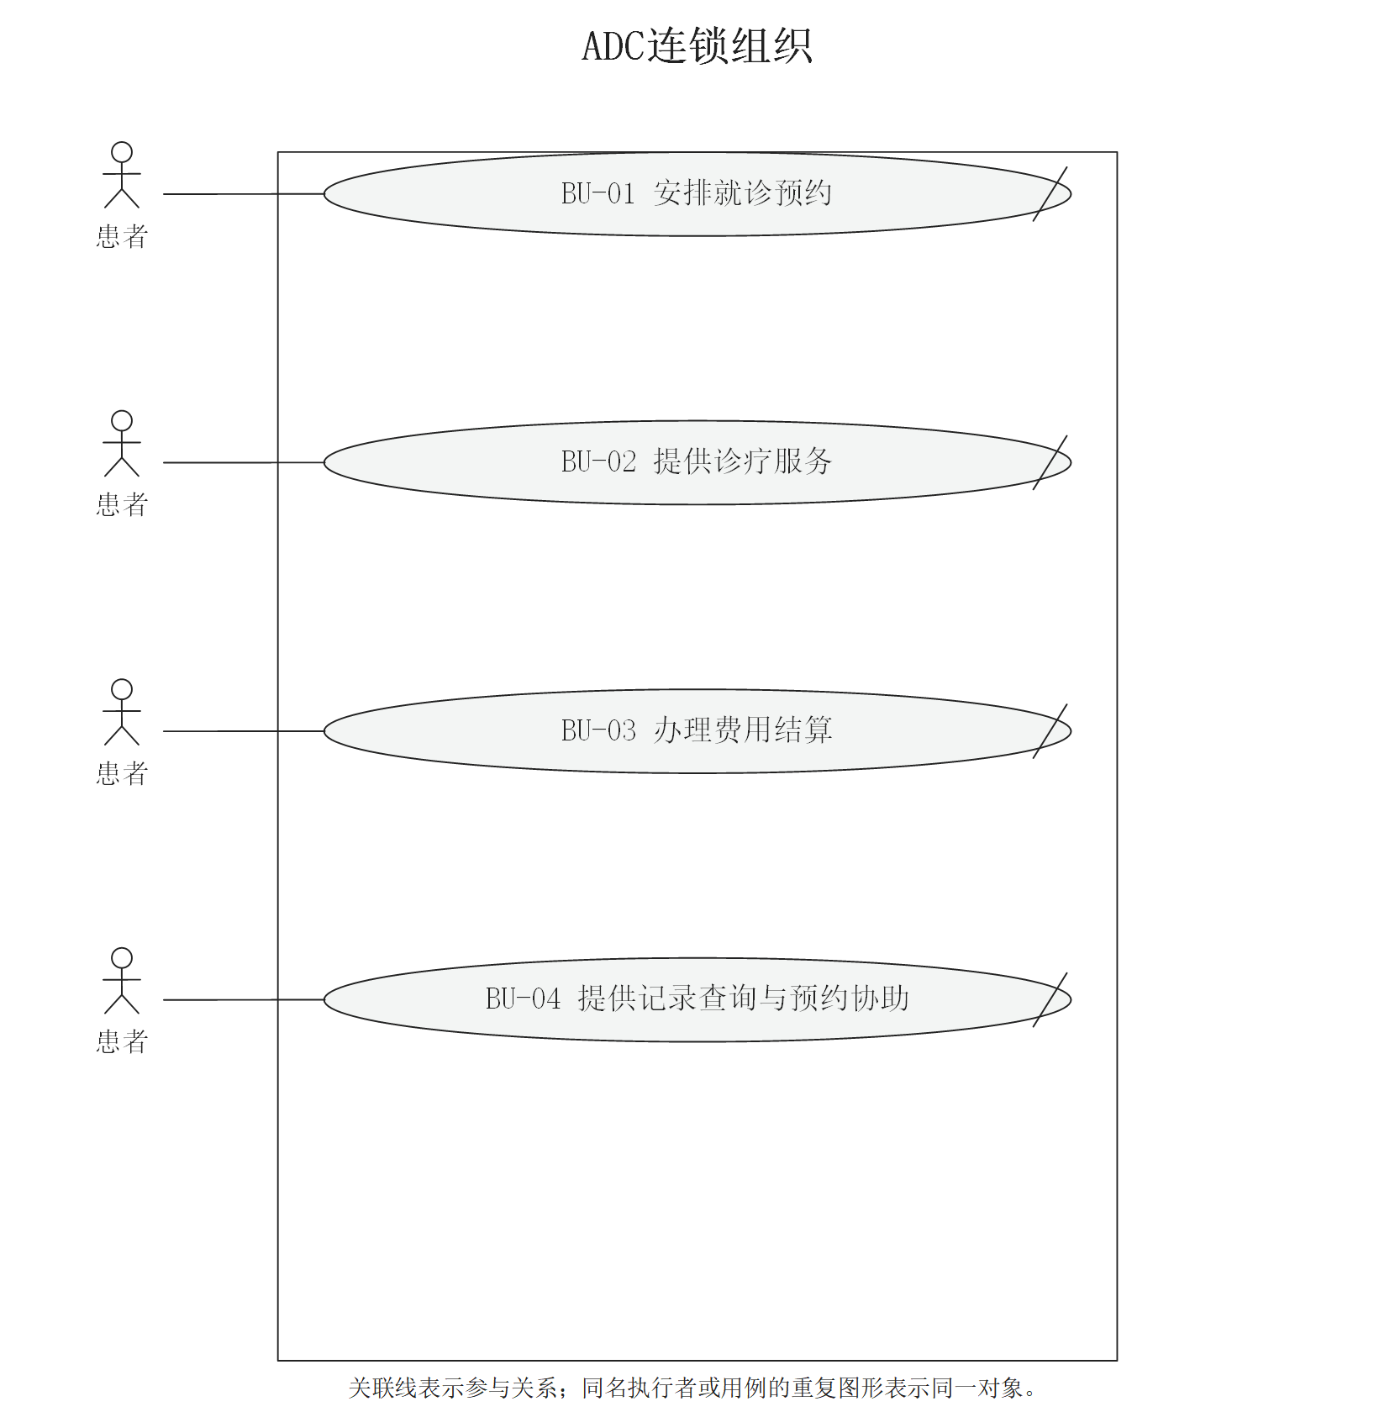
图1 业务用例图
业务用例描述患者获得的业务结果；内部岗位的具体分工在业务序列图中展开。

A3 现状预约业务序列图
预约从团购履约联系开始。我先在美团和抖音比较本院洁牙套餐、适用条件与使用须知，选定后付款取得团购券并提供联系方式。前台随后来电确认购买项目、初复诊情况和到店时间，约定2026年10月5日上午到院，再添加微信用于后续沟通。购买成功后仍需人工确认到店安排，电话和微信确认是本次预约交接的关键环节。
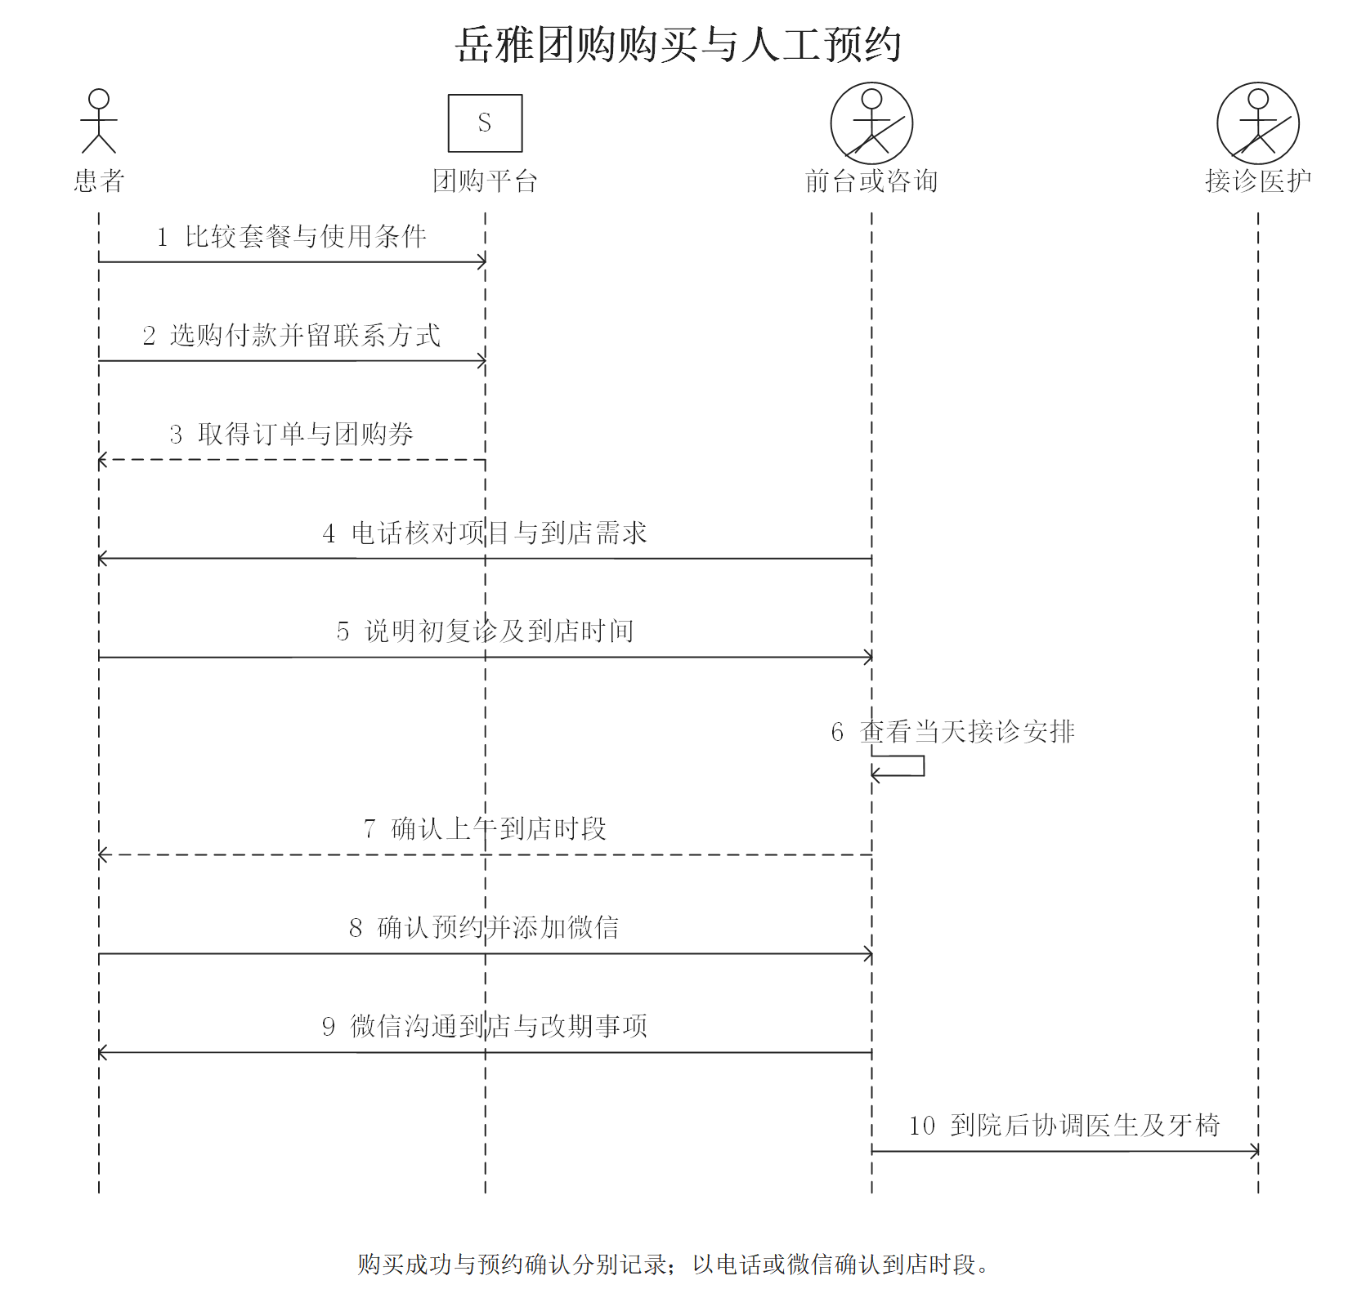
图2 预约业务流程分析图
本次普通洁牙未指定医生，由前台或咨询人员先确认到店时段，到院后结合医生、牙椅空闲情况和前一位患者进度安排接诊。改期与取消要通过微信联系原接待人员；取消预约与团购订单退款分别办理。本次沟通没有明确提前2小时取消或违约收费条款。本系统的2小时自助取消规则作为配置方案单独列示。

A4 现状到诊与核销业务序列图
到院后，调研者向前台说明已购团购券并出示订单或券码。前台核对套餐、称呼、手机号及预约情况，按需要登记初诊信息；候诊后由助手引导至牙椅，医生再次询问需求、病史、药物过敏和近期用药，完成口腔检查后实施洁牙。前台负责履约核对，医师负责诊疗判断，助手负责准备和周转。
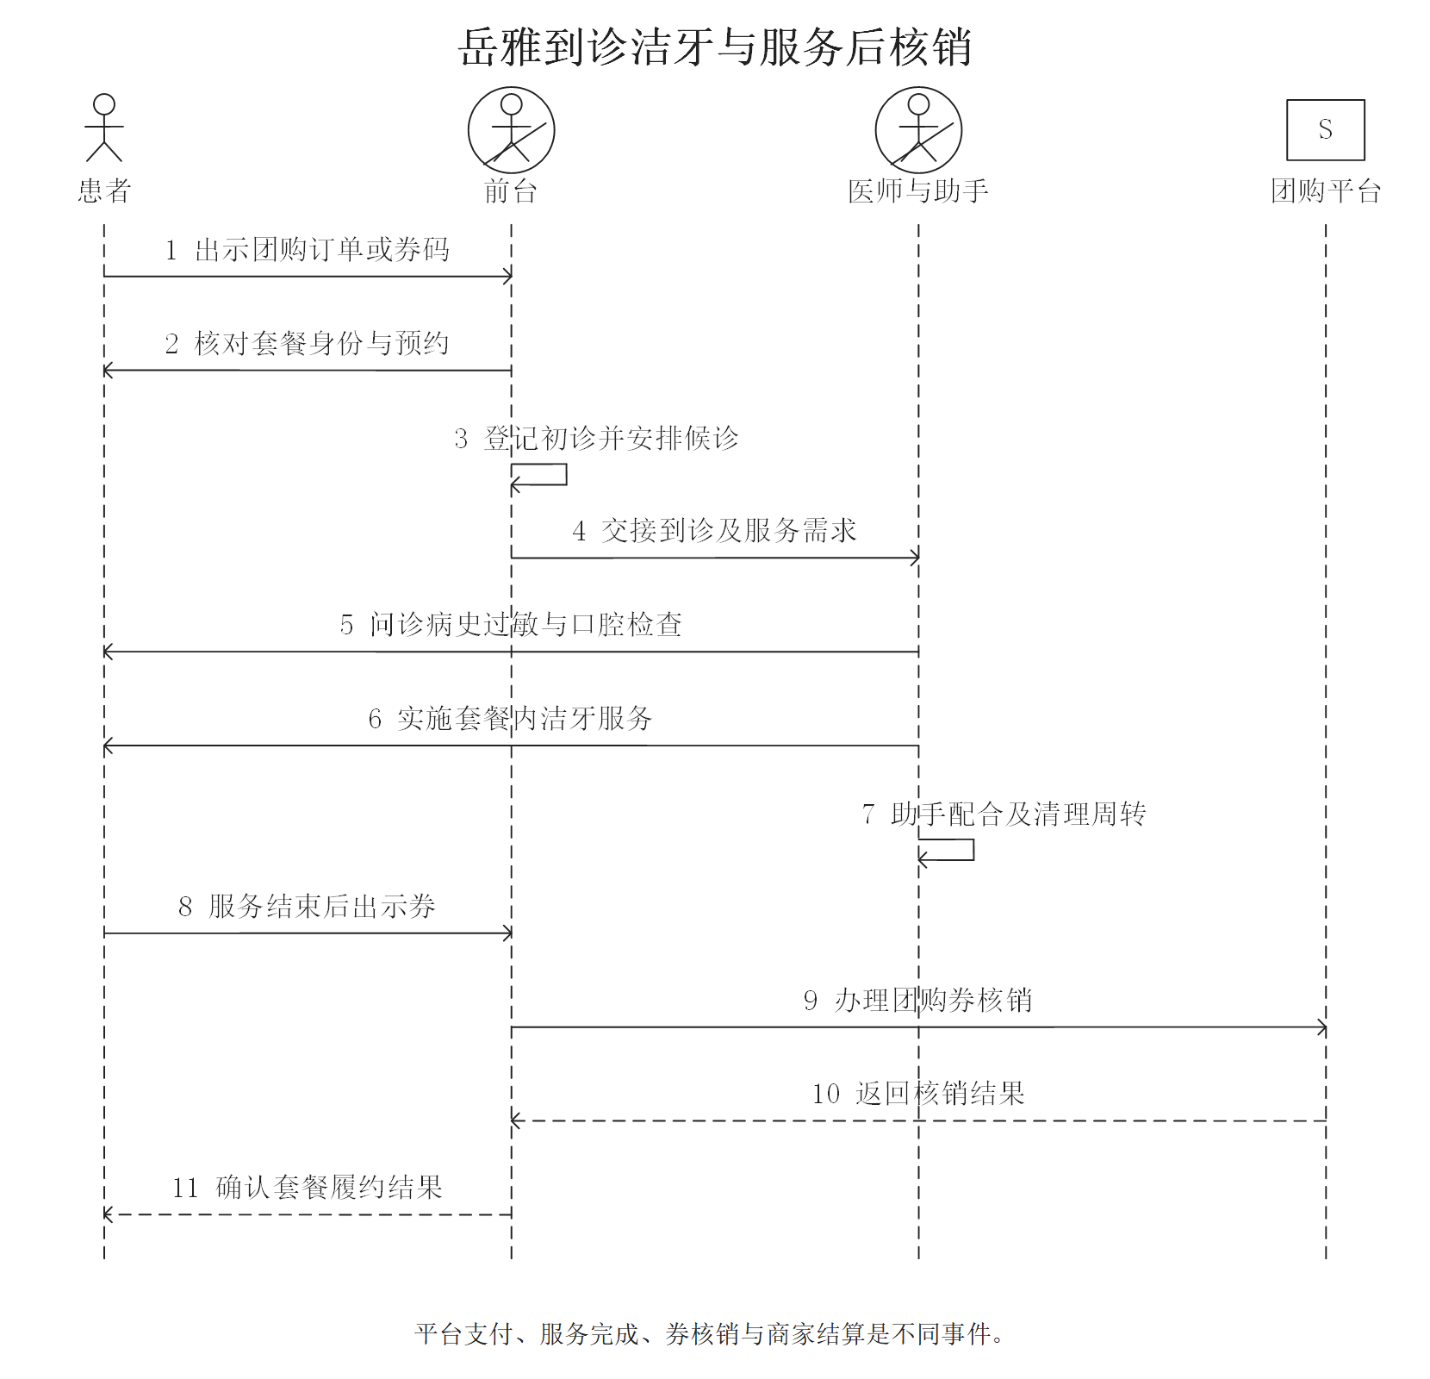
图3 到诊与结算流程分析图
本次团购服务先在平台支付，券核销在洁牙服务结束后进行。订单支付、院内诊疗完成、团购券核销和平台向商家结算分别记录；券内已支付的服务不能再次按相同项目收款。本系统按治疗明细生成结算单并模拟收款；团购业务采用外部订单关联与独立核销状态进行分析，外部平台接口列为扩展方案。

A5 后台业务职责
前台及咨询人员承担联系方式、套餐、预约与核销交接，医师承担问诊、检查及洁牙，护士或助手配合准备、吸唾、交接和清理。由这些前端职责形成系统角色分工；资质维护、目录审批、财务归集和账号授权在ADC目标方案中按管理职责设计。
业务片段 | 职责与处理方案 | 依据性质
医生与资质 | 业务岗位核验，总部授权人员登记；保留来源与适用范围 | ADC资质管理需求及授权方案
排班与临时调整 | 诊所管理者排班；跨店校验医生冲突；停诊由前台联系患者 | 案例多门诊服务背景及设计约定
治疗目录与价格 | 总部授权录入，总部管理者批准，按版本生效 | ADC价格治理与历史快照方案
牙椅及设备 | 诊所管理者配置容量；停用阻止新预约，已有预约重新协调 | Open Dental预约与诊室功能参考
耗材与成本 | 财务记录直接成本；公共费用单列或按批准规则分摊 | 案例成本需求及管理口径约定
收款与经营核对 | 前台模拟收款，财务复核，总部按权限汇总 | 案例经营信息需求及职责分离方案

本次套餐需核对大学生资格、工作日限制、本人单次使用，以及超声洁治、检查、抛光和喷砂的包含情况。系统价格记录保存套餐名称、平台、使用条件、包含与排除项、购买时价格和有效日期；项目目录价、套餐售价、订单实付、核销金额和商家到账分别表达，历史条款保留快照。

A6 风险与改进对应
业务风险 | 采取的改进 | 适用条件
买券与预约混淆 | 订单和预约分别记录，人工确认后形成预约 | 本次前台电话确认并通过微信联系
套餐资格与重复档案 | 核对学生资格、新客条件和身份；号码只作检索提示 | 变更手机号可影响新客识别
平台支付与核销混淆 | 付款、就诊、核销及商家结算独立记录 | 本次先平台付款、服务后核销

本次流程顺利完成，未出现预约冲突。我们可以从交接方式识别需要控制的风险：买券与预约混淆、不同手机号形成重复档案、新客套餐资格核对困难、到店时段与实际开诊时间不一致，以及取消预约与订单退款混淆。以下改进针对这些业务边界设计。

A7 改进后的自助预约与到诊
患者档案、有效服务关系、可预约排班和可用资源构成预约前提。图中展示成功预约并到诊路径；失败、取消与未到诊在规约中处理。资源种类与容量由诊所管理者配置，项目预计时长可调整。
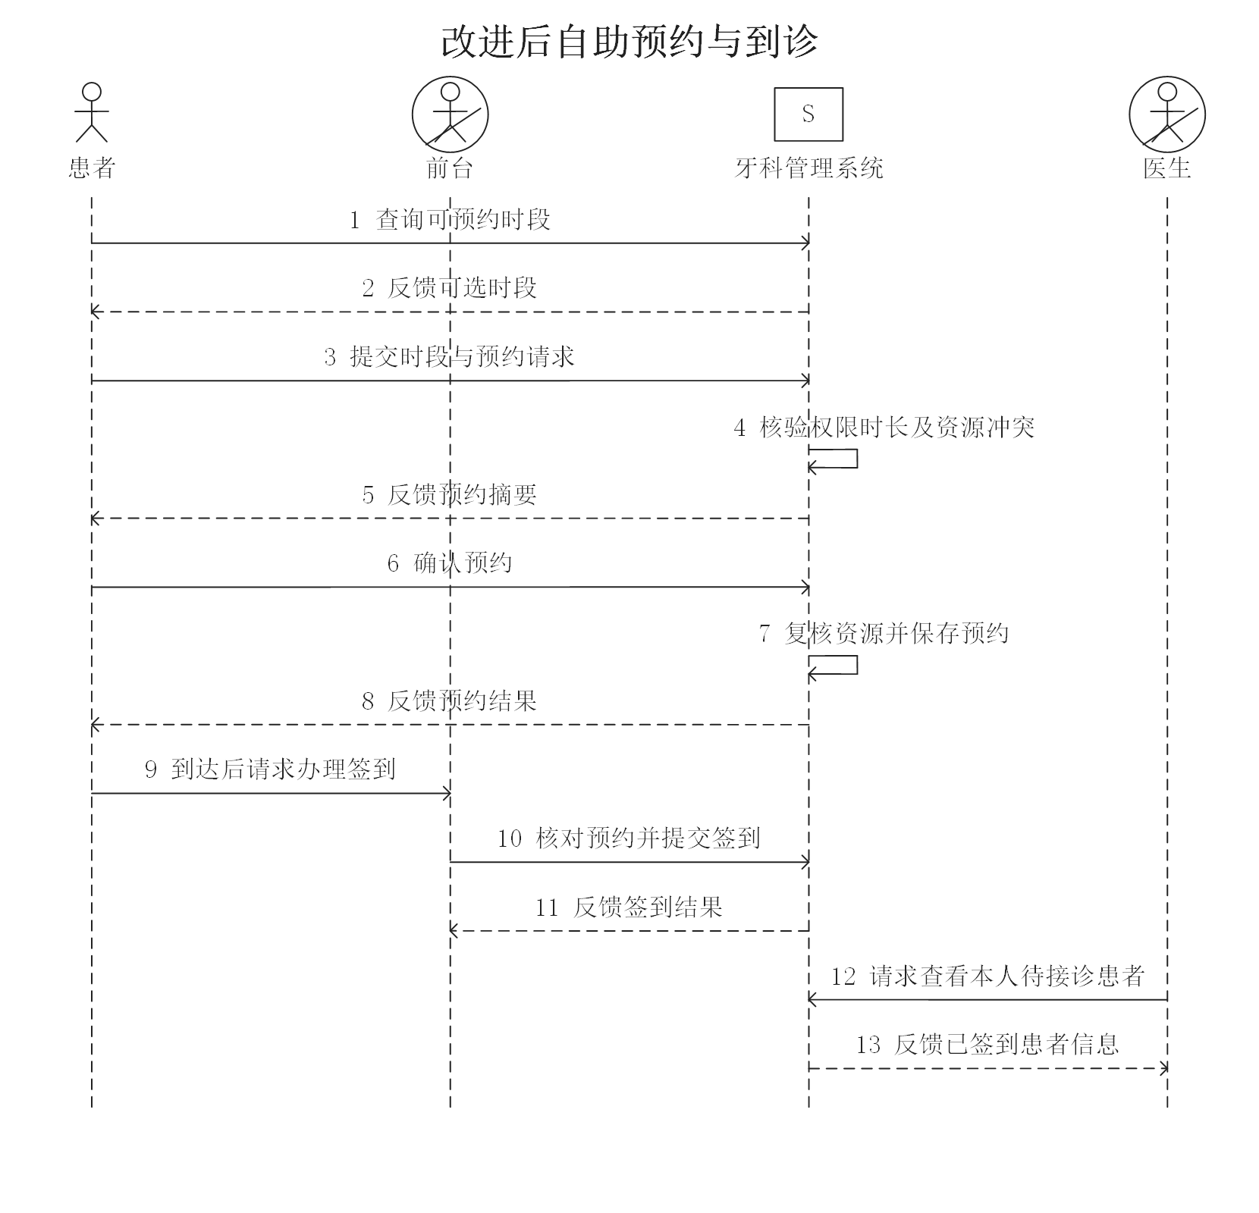
图4 改进后的自助预约与到诊业务序列图
系统仅执行记录、校验和反馈；前台核实患者是否到达，医生决定实际接诊。

A8 改进后的前台代约
不能自主完成预约的患者可请求前台协助。代约结果先返回前台，再由前台告知患者。
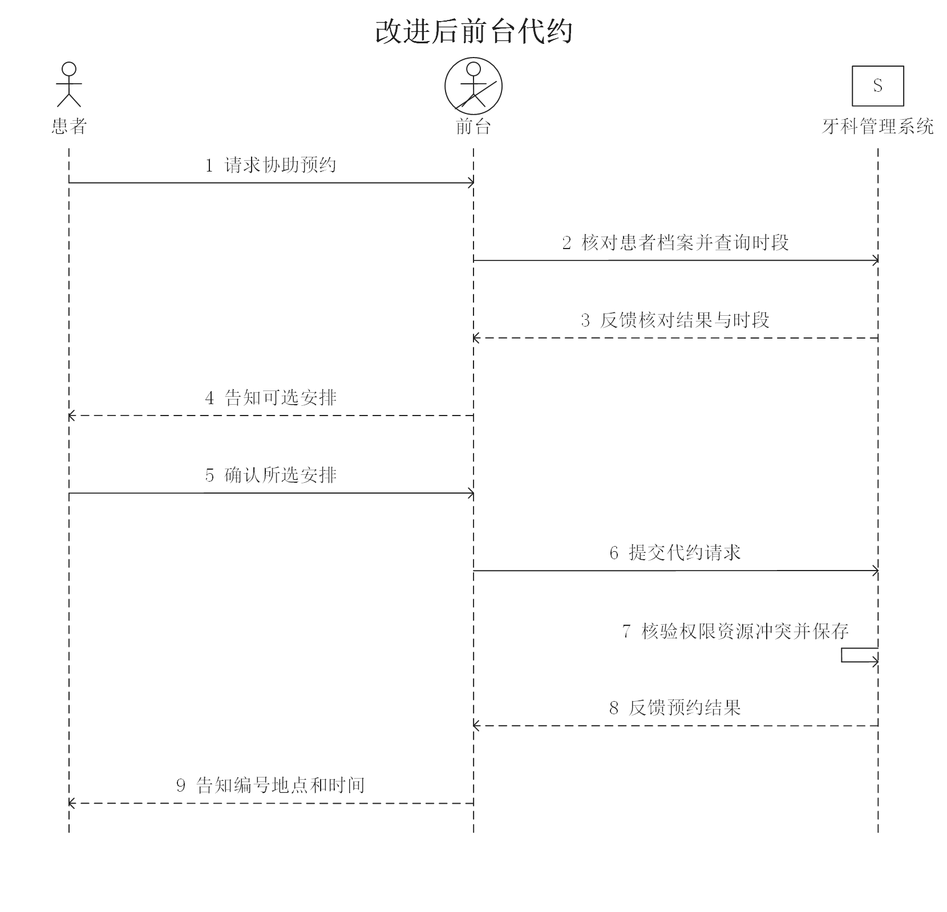
图5 改进后的前台代约业务序列图
自助与代约共用预约校验规则；前台只在授权范围内选择患者和诊所。

A9 改进后的诊疗与结算
医生完成诊疗后确认治疗事实，系统形成可核对的收费依据。前台不能直接修改诊断或治疗事实。
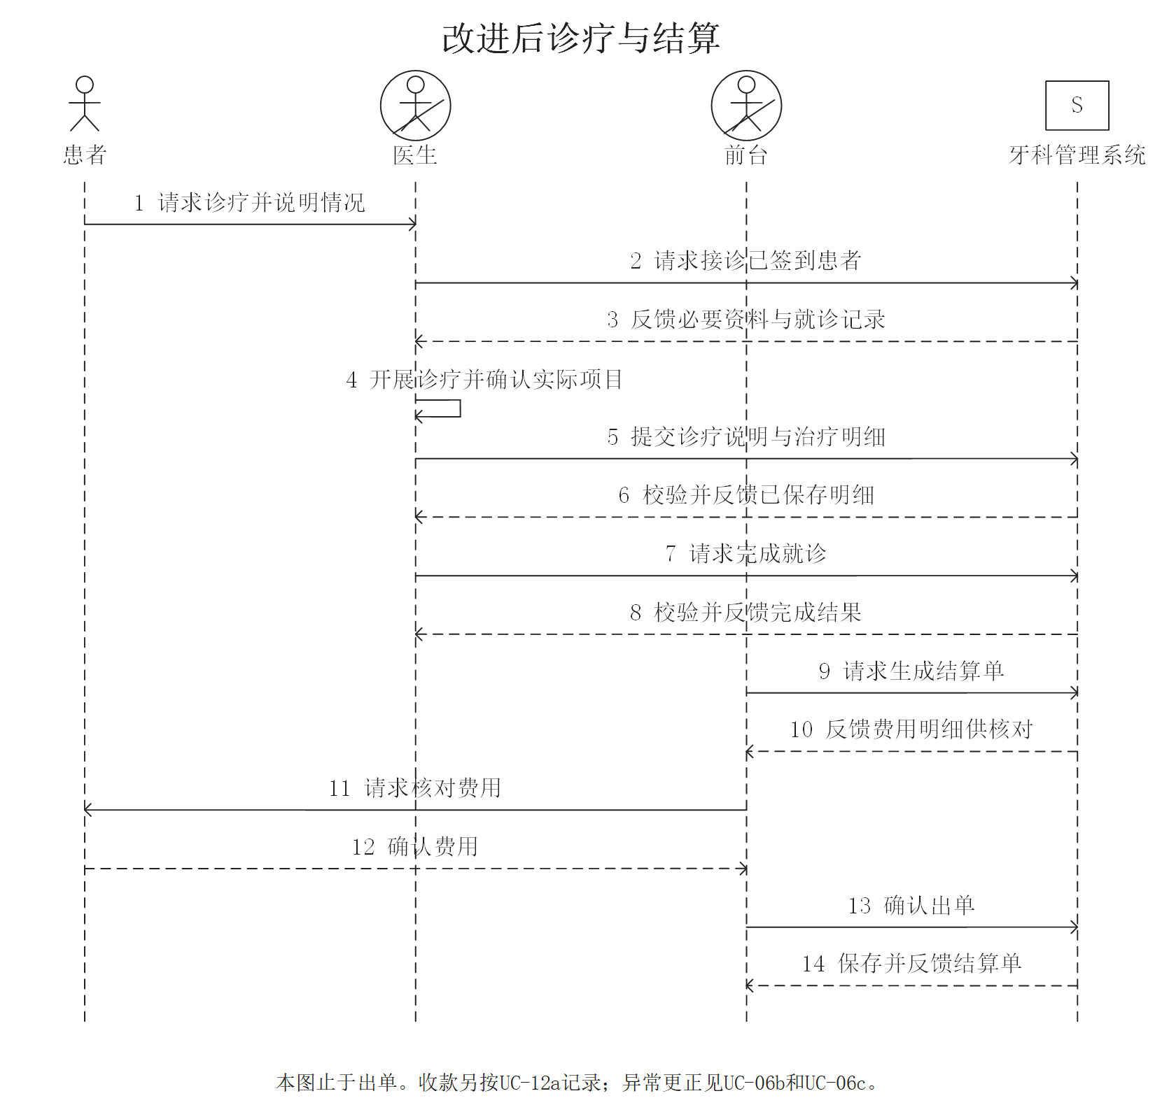
图6 改进后的诊疗与结算业务序列图
多个治疗项目按同一录入与反馈过程重复办理。患者只核对或查询本人费用，不生成结算单，也不登记收款。

A10 改进后的后台资源准备
人员资料、资质与服务期是排班依据。资料核验是管理岗位的人工责任，系统保存核验后的记录并校验字段。
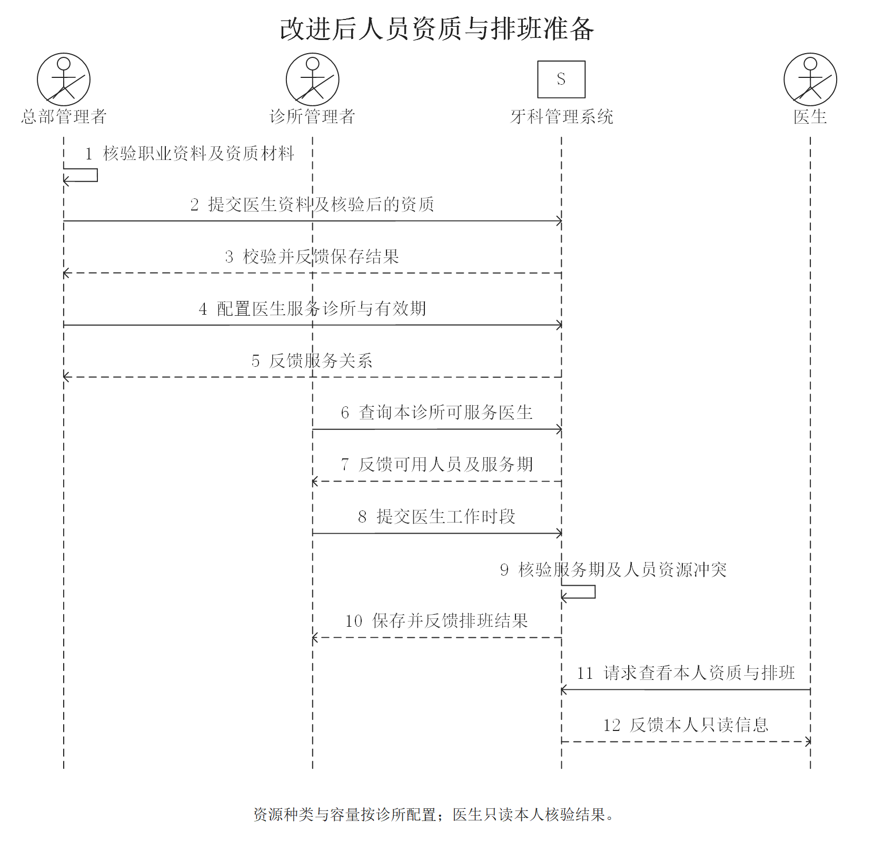
图7 改进后的人员资质与排班业务序列图
系统将资质核验与资料登记分开：授权业务岗位核验材料，总部管理者登记来源和适用范围，诊所管理者据此安排服务。对有期限的材料设置到期提醒，无期限的材料不强制填写到期日；资源停用时记录原因并协调已有预约。

A11 改进后的经营核对
经营核对按期间开展，与每位患者的诊疗服务分开。财务负责成本来源和差异解释，总部依据统计结果开展经营管理。
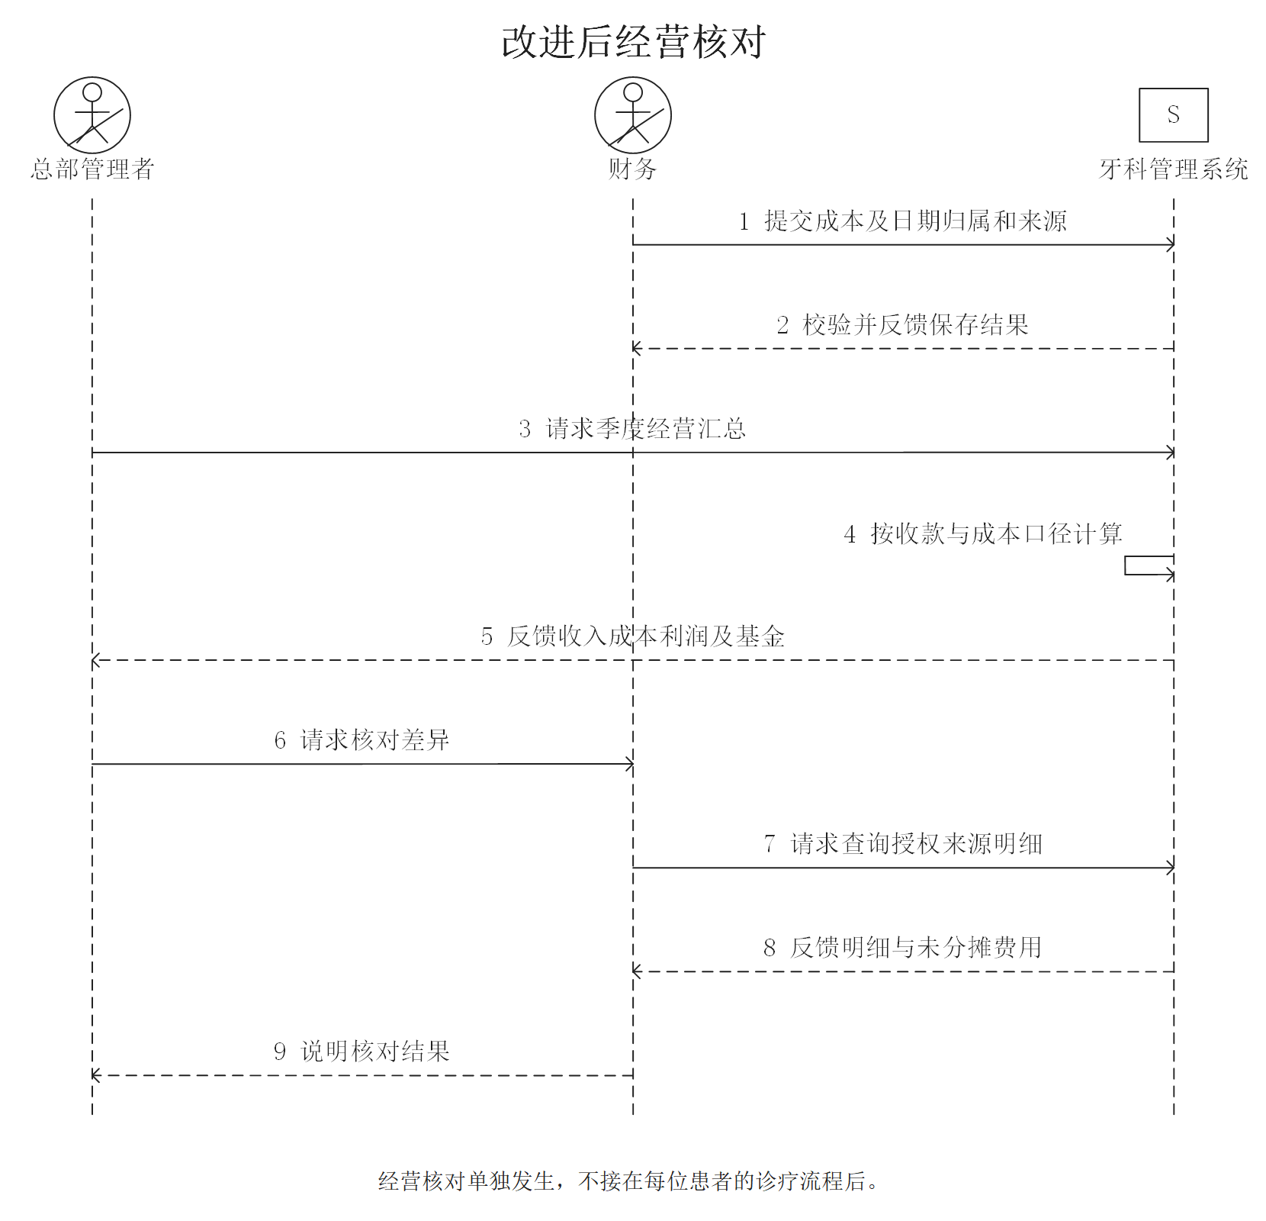
图8 改进后的经营核对业务序列图
可直接识别的用品成本按就诊归集，公共费用按诊所归集；分摊采用经过批准的规则并记录版本。跨期费用保留发生日与录入日。ADC案例的10%激励基金按全连锁管理口径净利润计算，个人分配按独立政策处理。

B 需求

B1 系统参与者与权限
系统边界为牙科诊所管理软件。业务工人在与软件交互时成为系统执行者；同一人员可能承担多个岗位，实际授权按职责和数据范围区分。
执行者 | 主要操作 | 权限边界
患者 | 维护本人允许修改的资料，自助预约、取消及查询本人记录。 | 不出单、不登记收款、不维护医生资质。
前台 | 患者建档、代约、调整取消、签到、生成结算及模拟收款。 | 限所属诊所；不修改诊断，不查看利润或个人激励。
医生 | 查看本人排班、接诊、记录治疗、申请更正及查看本人业绩。 | 只读本人资质；不维护目录价格，不审批本人更正。
诊所管理者 | 维护本诊所资料、安排排班、审批更正及查询本诊所经营。 | 审批不等于代写诊断；不能任意修改他诊所资料。
总部管理者 | 管理连锁诊所、医生、资质与服务关系，查询连锁经营。 | 业务职责不自动授予全部病历编辑权限。
财务 | 核对结算、按授权作废未支付单据、记录成本及核对统计。 | 不得修改诊疗内容；按诊所或全局财务授权访问。
系统管理员 | 管理账号、角色和数据范围，查询获授权的运行审计。 | 技术身份不自动取得全部医疗或经营资料。

系统支持人员兼岗，权限仍按任务与数据范围授予。申请更正、审批更正、作废单据和授权管理分别设置权限；更正申请人不得审批本人申请，必要时由上级授权岗位复核。

B2 系统用例图
以下四图属于同一系统。同名执行者或用例在不同位置重复出现，表示同一角色或服务；关联线只表示参与服务，不表示流程先后。查看与维护、申请与审批采用不同用例，各用例分别明确权限和处理结果。

B2.1 患者与预约用例
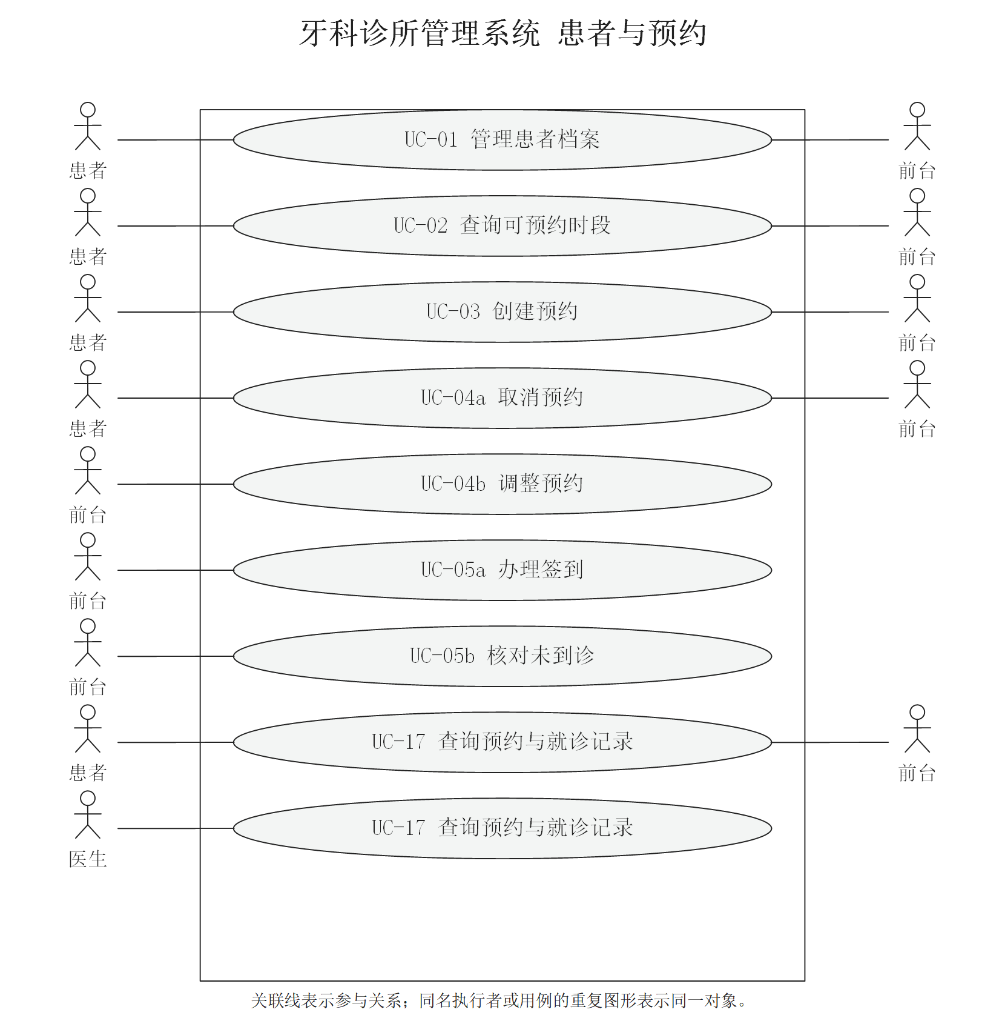
图9 患者与预约系统用例图
患者与前台均可创建预约，但前者处理本人，后者按授权代办。UC-17包括预约、就诊及其关联记录查询，医生仅查看本人接诊范围。

B2.2 诊疗与收费用例
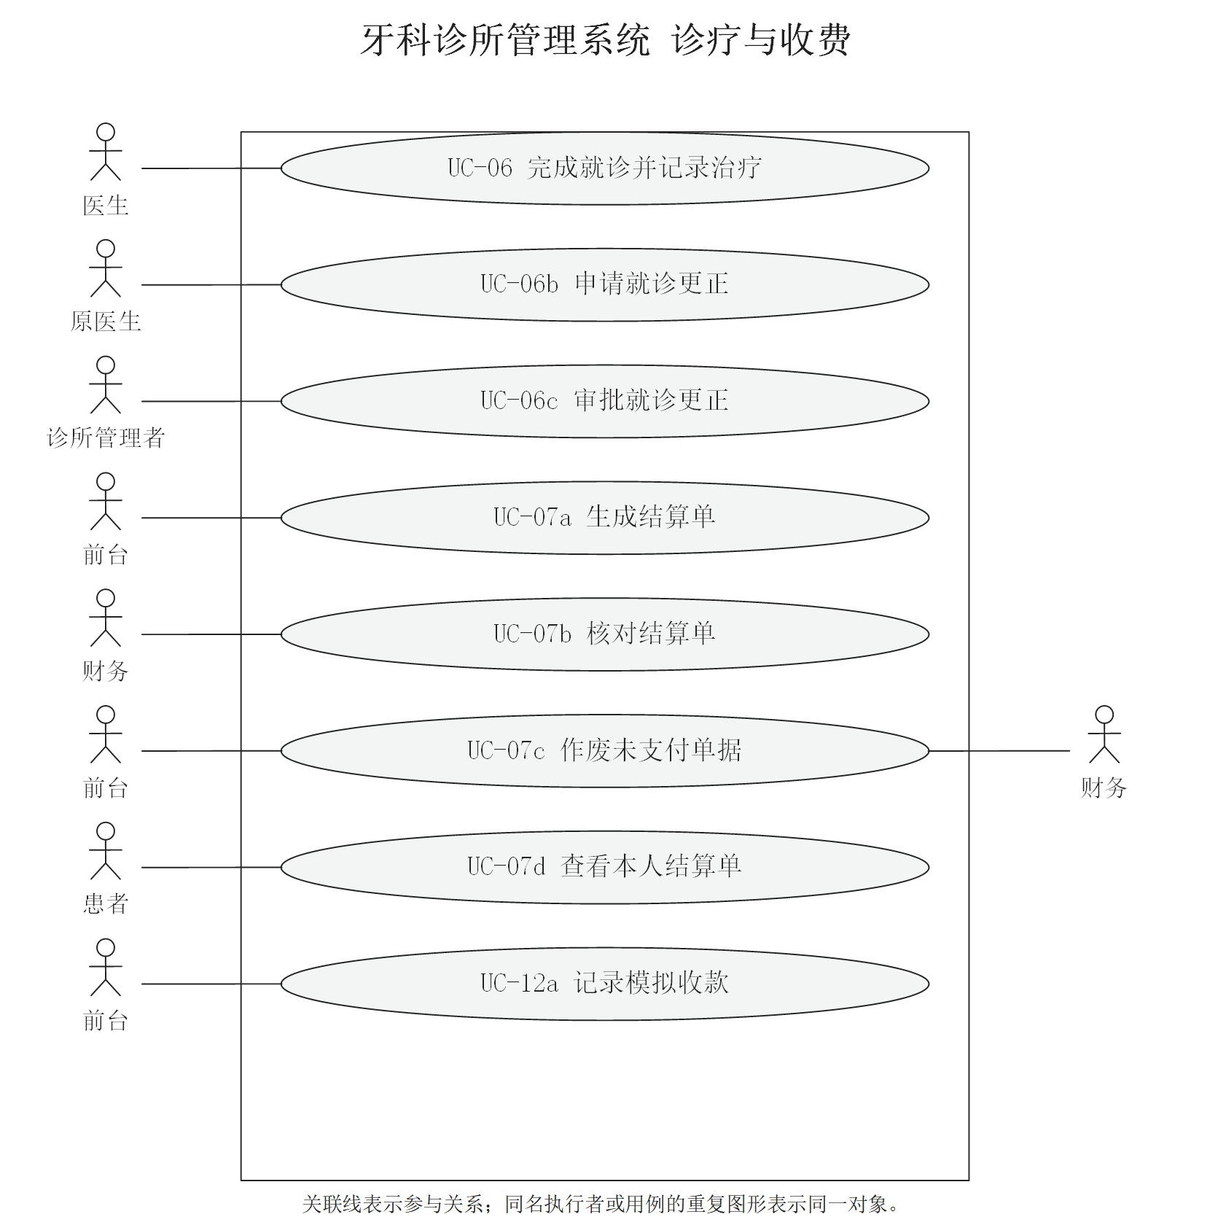
图10 诊疗与收费系统用例图
申请更正由原医生发起；审批由诊所管理者执行。患者只连接“查看本人结算单”。前台和财务作废未支付单据的职责按授权分别限定。

B2.3 资源管理用例
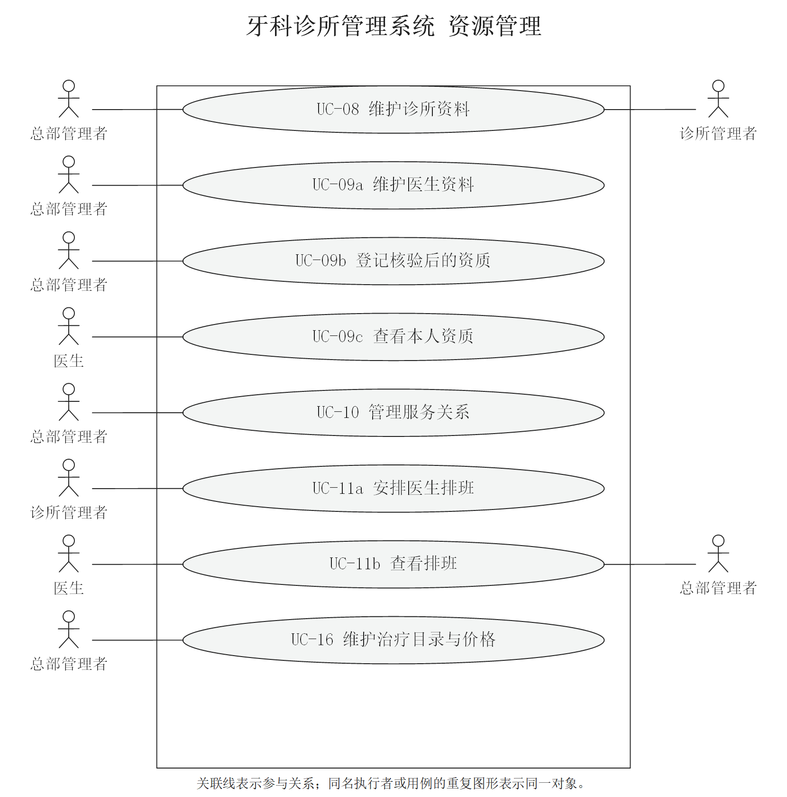
图11 资源管理系统用例图
治疗目录与价格由总部授权管理岗位维护并批准生效。前台和医生读取有效目录，历史治疗与结算保留原价格，已经引用的目录项目通过停用处理。

B2.4 经营与权限用例
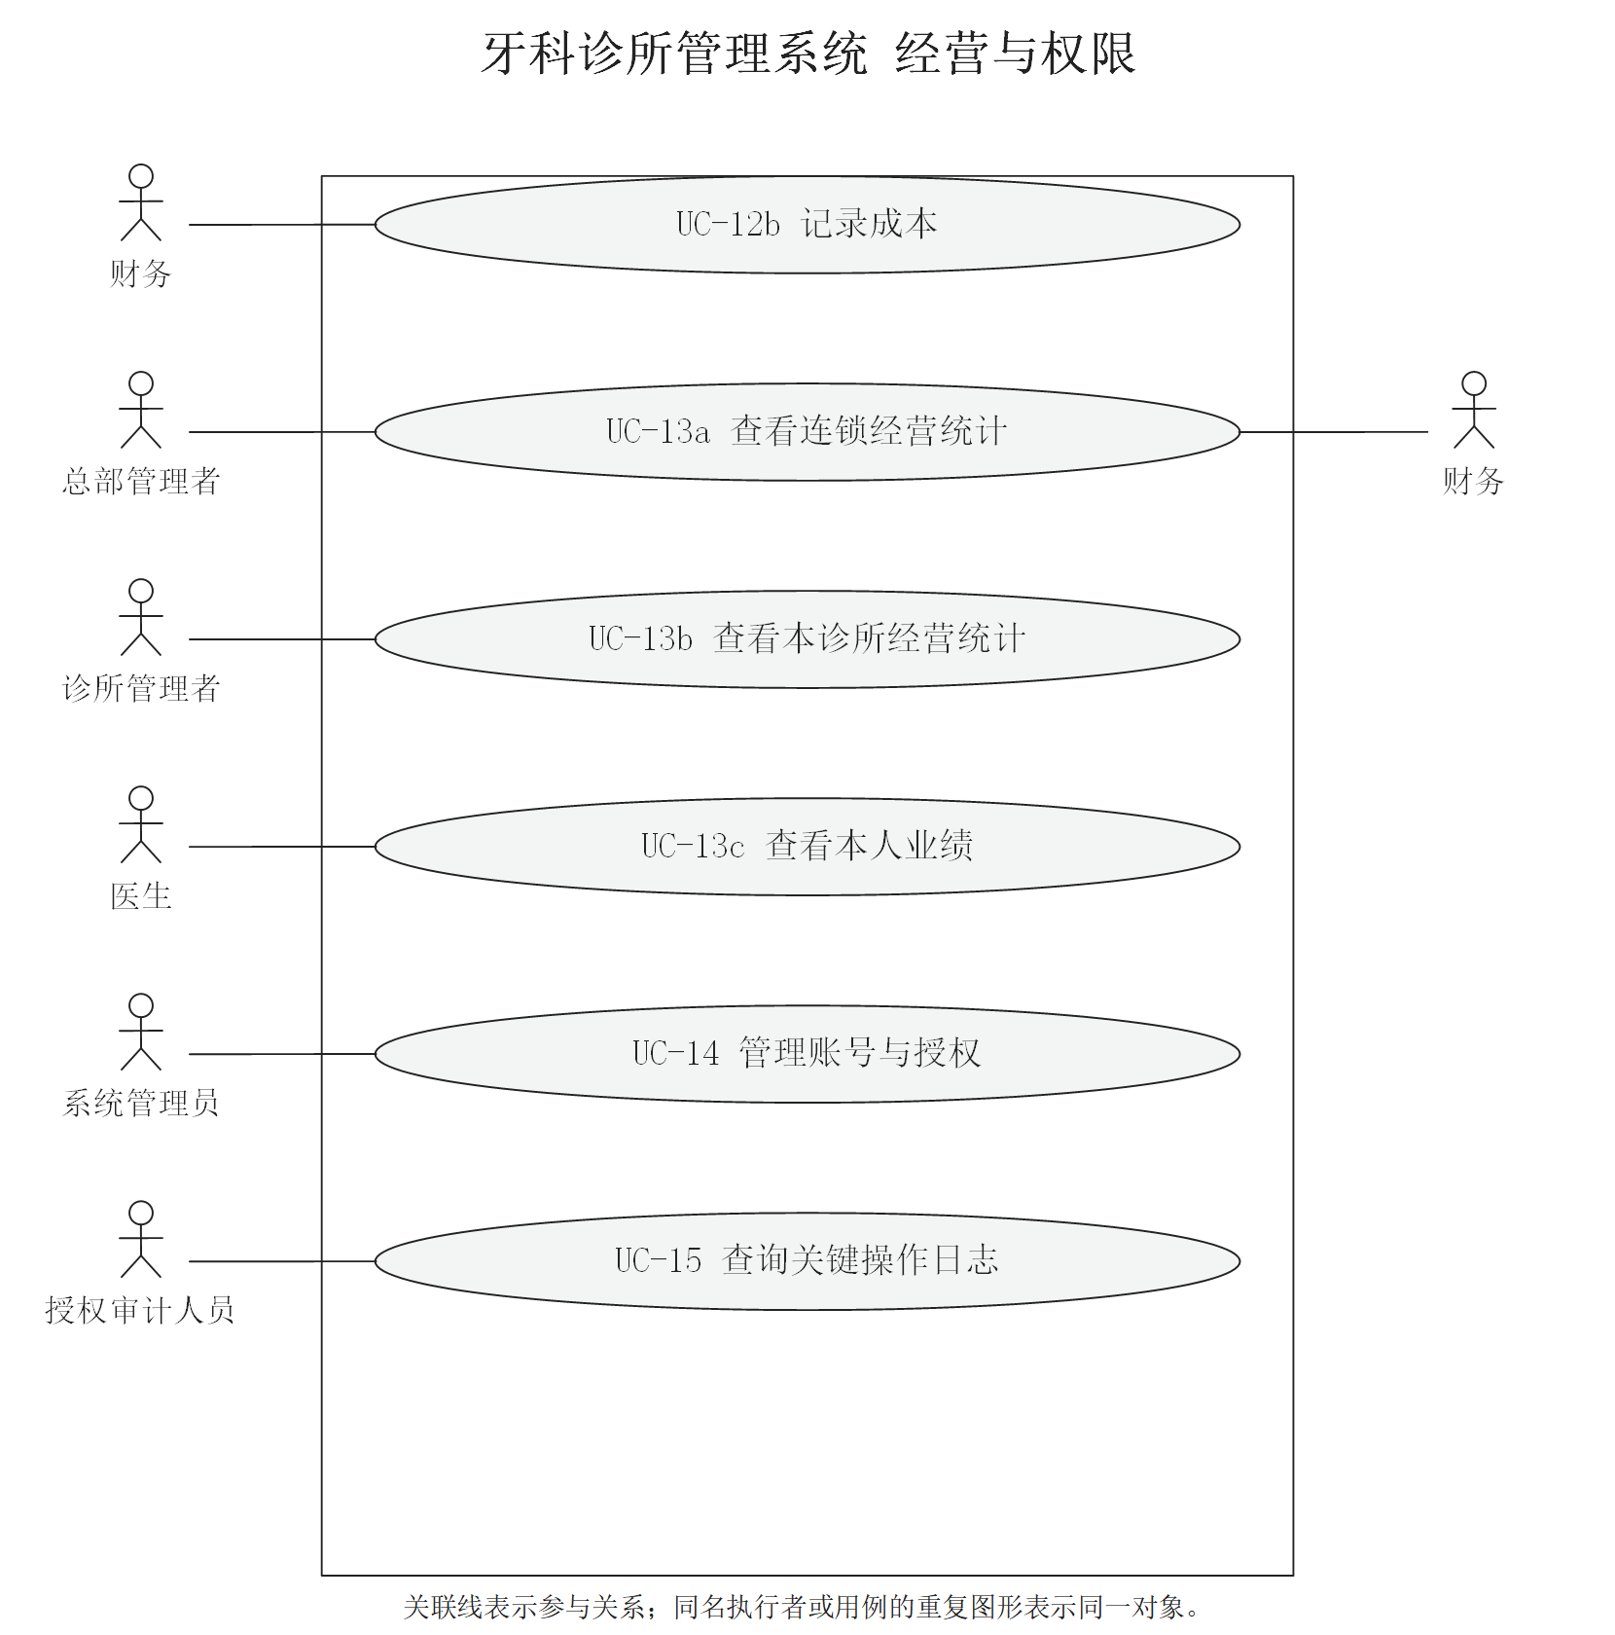
图12 经营与权限系统用例图
总部、诊所管理者和医生分别查询连锁、本诊所和本人的结果；财务在授权范围内查询经营明细。

B3 用例编号与业务对应
业务或支撑活动 | 系统用例 | 主要结果
预约服务 BU-01 | UC-01、02、03、04a、04b、05a、05b | 档案核对、时段查询、创建与变更预约、到诊核实。
诊疗服务 BU-02 | UC-06、06b、06c | 保存治疗事实；申请与审批更正分开。
费用结算 BU-03 | UC-07a、07b、07c、07d、12a | 出单、核对、作废、本人查询及模拟收款分开。
查询协助 BU-04 | UC-02、03、17 | 前台代约和记录查询；导航只连接固定业务关联。
资源准备 | UC-08、09a、09b、09c、10、11a、11b、16 | 诊所、人员、资质、服务关系、排班及目录价格。
经营核对 | UC-12b、13a、13b、13c | 成本记录和按角色范围统计。
权限支持 | UC-14、15 | 账号授权与受控审计查询。

原有用例组保留编号前缀，字母后缀区分责任不同的服务。UC-06b为申请更正、UC-06c为审批更正；UC-09a为医生资料、UC-09b为资质登记、UC-09c为本人查询。UC-16表示治疗目录与价格维护；UC-17汇集原NAV关联查询需求。

B4 核心用例规约
规约采用执行者、前置条件、后置条件、涉众利益、基本路径、扩展、字段列表、业务规则、质量需求和设计约束的结构。触发事件与最小保证单独说明。
用例规约规定ADC本系统的目标行为。岳雅样本通过电话或微信确认到店时段，并按现场进度接诊；演示系统采用30分钟排班单元。提前2小时自助取消、更正审批及总部维护目录属于系统配置与治理方案，分别与样本流程衔接。

B4.1 UC-03 创建预约
项目 | 规约
执行者、触发 | 患者本人或授权前台提出预约请求；P0
涉众利益 | 患者获得准确安排；前台避免重档和重复录入；医生不被重叠预约；管理者获得一致的业务记录
前置条件 | 登录账号有效；患者已关联或由前台选定；诊所启用；目标医生服务关系和排班有效。有效性在提交时再次检查
成功后置条件 | 创建唯一编号、状态待到诊的预约，关联一个患者和一个或多个连续排班单元；记录来源、操作者与时间
最小保证 | 失败不占用新时段、不改变已有预约；重复同一请求不产生第二条记录

基本路径：
1. 患者或前台提交患者身份、诊所、日期及医生筛选条件。
2. 系统验证本人或代办范围，返回可选医生与有效可预约时段。
3. 患者或前台提交所选时段及可选预约原因。
4. 系统核对营业时间、服务关系、排班、治疗时长、所需资源及医生与患者的重叠预约，反馈预约摘要。
5. 患者或前台确认预约摘要。
6. 系统再次校验权限、有效性和冲突，保存预约、来源及审计信息。
7. 系统向发起者反馈编号、诊所、医生、开始与结束时间；代办时前台告知患者。

扩展路径与补充约束
扩展点 | 条件与处理 | 恢复位置或终止结果
1a | 前台未找到患者：先按UC-01建档并核对去重 | 前台完成建档后回到1；失败时系统不创建预约
2a | 无时段、医生服务关系失效或选择过去时间 | 系统返回原因；患者或前台可重新选择
4a/6a | 医生或所需资源已占用、预计时长不符，或患者已有重叠有效预约 | 系统不保存；仅反馈当前角色有权查看的冲突摘要，回到2
6b | 相同请求重复提交 | 系统返回同一结果；相同请求标识但内容不同则拒绝冲突
6c | 保存失败或确认期间排班失效 | 系统不产生预约和占用，反馈可理解的重试提示
任一步 | 无权限或会话失效 | 系统拒绝操作，不泄露患者或时段的敏感关联

字段 | 要求
患者、排班单元 | 必填；排班单元确定诊所与医生，预约起止时间覆盖预计治疗时长；记录所需资源及占用时段。
预约原因 | 可选；不能替代医疗诊断
预约编号、来源、创建人、创建时间 | 系统生成；来源区分患者自助与前台代办
预约状态 | 系统维护，初始为待到诊

业务规则：演示版本以30分钟为排班单元，治疗按预计时长占用连续单元，并单独校验周转和资源占用；同一医生跨诊所及同一患者的有效预约不得重叠。手机号用于检索与重复提示，变更号码或不同账号不能直接认定为新患者；档案关联须结合本人核验。购买团购券不直接创建已确认预约；查询结果不占用资源，最终确认再次校验。
质量需求：并发抢同一时段仅允许一次成功；失败原因可理解；操作可审计。查询与校验2秒目标的测试条件及验收方法见B7节。设计约束：Web入口共用业务规则；不接入真实消息发送；冲突控制在服务端生效。

B4.2 UC-06 完成就诊并记录治疗
项目 | 规约
执行者、触发 | 预约指定医生接诊已签到患者；P0
涉众利益 | 患者资料与治疗准确；医生获得必要过敏提示；前台和财务使用同源收费明细
前置条件 | 医生账号有效且属于本次预约；预约已到诊；必要患者资料可按权限读取
成功后置条件 | 唯一关联就诊为已完成，至少一项治疗明细；预约同步完成；保留价格快照、医生和完成时间
最小保证 | 完成失败保留已保存草稿，预约和就诊不错误完成，不生成结算单

基本路径：
1. 医生请求接诊指定预约。
2. 系统验证权限、签到状态及关联唯一性，反馈必要患者信息、过敏和特殊需求。
3. 医生确认已核对必要信息并请求开始就诊。
4. 系统建立或返回同一进行中就诊，记录开始时间。
5. 医生提交诊疗说明、治疗项目、数量及必要备注。
6. 系统验证项目与数量，保存项目名称和目录单价快照，计算小计并反馈明细。
7. 医生对其他治疗重复第5—6步，核对完整记录后请求完成。
8. 系统校验说明与至少一项有效明细，保存完成版本与审计，同步预约为已完成并反馈结果。

扩展路径与补充约束
扩展点 | 条件与处理 | 结果
2a | 未签到或当前医生不匹配 | 系统拒绝开始；医生联系前台核实，不擅自转移接诊医生
2b | 已存在进行中记录 | 系统向有权医生反馈原记录；已完成则只读或走更正，不新建第二次
5a/6a | 项目停用、数量不大于零或价格不合法 | 系统拒绝新增明细，说明字段错误；历史明细保留可读
5b | 过敏信息有疑问 | 医生记录核实情况；未记录不等于确认无过敏
7a | 医生暂存并稍后继续 | 系统保留进行中状态，不生成结算单
8a | 没有治疗明细或必要说明 | 系统拒绝完成，医生补充记录
完成后 | 原医生提出更正与理由，管理者审批 | 系统保留原值、新值和版本；审批前不生效；衔接见B6节
保存时 | 系统保存失败 | 系统不宣告完成，不丢弃已保存内容

字段 | 要求
关联预约、负责医生 | 固定关联；患者和诊所从预约确定
开始时间、完成时间 | 分别在开始、完成时记录；完成前无完成时间
诊疗说明、特殊需求 | 说明在完成时必填；特殊需求按实际记录
治疗项目、数量、名称和单价快照 | 项目有效、数量大于零；医生不能自行改价
就诊版本及更正理由 | 完成与更正可追溯，审批核对基准版本

业务规则：进行中可无治疗，完成时至少一项；演示版本每次就诊设置一名负责医生，同时允许记录护士或助手等参与岗位。完成记录进入受控更正。质量需求：金额可复算、访问与更正可追溯、越权被拒绝。设计约束：系统保存诊疗记录，不替代医疗决策；医学影像和签到后的换医生流程列入后续扩展。

B4.3 UC-07a 生成结算单
项目 | 规约
执行者、触发 | 前台提出为已完成就诊生成结算单的请求；P0
涉众利益 | 患者知道各项费用；前台无需重录；医生记录不被收费人员改写；财务可追溯
前置条件 | 前台有本诊所结算权限；就诊已完成且至少有一项有效治疗；没有待处理更正与另一张未作废单据
成功后置条件 | 生成唯一编号、状态已出单的结算单及完整明细快照；总价可复算；此时尚未确认收款收入
最小保证 | 失败不留残缺单据、不修改诊疗明细、不计入收入

基本路径：
1. 前台请求为指定已完成就诊办理结算。
2. 系统校验权限、就诊状态、更正情况及有效单据唯一性。
3. 系统反馈当前有效版本的治疗名称、数量、单价、小计及总价。
4. 前台与患者核对费用并提交出单确认。
5. 系统再次核对版本、权限和唯一性，保存新编号、来源版本、明细快照、出单人与时间。
6. 系统向前台反馈结算单。财务核对和患者本人查询分别由UC-07b、UC-07d处理。

扩展路径与补充约束
扩展点 | 条件与处理 | 结果
2a | 就诊未完成、无明细或更正待审批 | 系统拒绝出单，指出需先完成的业务
2b/5a | 已有未作废单据或重复提交 | 系统返回已有合法单据，不重复出单
4a | 发现诊疗明细有误 | 前台暂停出单，由原医生申请更正；前台不能直接改治疗
5b | 确认前版本已变 | 系统停止出单，重新反馈明细并核对
5c | 金额异常或保存失败 | 系统不产生残缺单据；保留错误原因供授权核查
后续作废 | 授权前台或财务提交未支付单及原因 | 系统将原单改为已作废、历史不删；重开使用新编号并关联旧单
后续收款 | 前台按UC-12a提交全额模拟收款 | 系统仅在成功后将单据改为已支付；金额不符、作废或更正处理中则拒绝

字段 | 要求
单号、出单时间、出单人 | 系统生成，单号唯一
关联就诊、来源版本 | 必填；患者、诊所和医生与就诊一致
结算明细 | 至少一项；保留来源治疗、名称、数量、单价、小计快照
总价、状态 | 系统计算和维护；预览不创建空白正式单据
作废原因及原单关联 | 作废、重开时保存，不能跨就诊或循环关联

业务规则：数量乘单价得到小计，再汇总为总价；采用精确十进制，金额按人民币分表达。一次就诊允许多张历史单但最多一张未作废；已支付不得作废或改变收费。质量需求：并发出单唯一、金额可复算、失败无残留。设计约束：只模拟全额收款，不接入支付凭据或税控发票。

B5 其余用例规约

UC-06b 申请就诊更正
项目 | 规约
执行者与触发条件 | 原医生。医生提出已完成就诊的更正请求；系统确认该医生是原负责医生。
涉众利益 | 患者和医生需要真实记录；财务需要稳定收费依据。
基本路径 | 1. 原医生提交原记录、基准版本、修改内容和原因。  2. 系统校验权限、版本和收款状态。  3. 系统保存待审批申请，反馈申请编号；申请不立即改变正式诊疗记录。
扩展路径 | 系统拒绝过期版本；已支付单据相关申请不得改变收费。已出单未付的收费更正先按UC-07c作废旧单。
后置条件及字段 | 系统保存申请人、时间、原因、前后差异和处理状态；相应出单或收款在待处理期间受限。

UC-06c 审批就诊更正
项目 | 规约
执行者与触发条件 | 诊所管理者。存在所属诊所待处理申请，审批账号具有对应权限。
涉众利益 | 患者保留原始记录；管理者能够说明决定依据。
基本路径 | 1. 诊所管理者请求核对申请与原记录。  2. 系统反馈有权查看的内容和差异。  3. 管理者提交批准或驳回及理由。  4. 系统再次核验版本，保存决定；仅在批准后使新版本生效。
扩展路径 | 系统拒绝过期、已处理或越权申请。管理者不能通过审批直接改写医生提交的诊疗内容。
后置条件及字段 | 系统保存审批人、决定时间和理由；原记录及申请完整保留。

UC-09b 登记核验后的资质
项目 | 规约
执行者与触发条件 | 总部管理者。总部管理者请求登记医生资质；账号具有人员资质维护权限。
涉众利益 | 患者需要可信的人员资料；医生需要准确且受控的持证记录。
基本路径 | 1. 总部管理者提交医生、资质类型、证书号、有效期及核验说明。  2. 系统校验必填、日期与记录重复情况。  3. 总部管理者确认。  4. 系统保存持证记录和变更痕迹。
扩展路径 | 系统拒绝错误日期和重复记录；过期记录保留历史。真实性审核由授权岗位线下完成，系统不因字段齐全就认定证书真实。
后置条件及字段 | 系统形成有来源的资质记录；医生通过UC-09c只读查看本人信息。

资质记录包括材料类型、编号、来源、核验岗位、核验日期及适用范围。系统校验字段完整性，授权业务岗位承担真实性核验和项目准入判断。

UC-11a 安排医生排班
项目 | 规约
执行者与触发条件 | 诊所管理者。诊所管理者请求安排工作时段；诊所及医生服务关系有效。
涉众利益 | 患者获得可靠时段；医生避免跨诊所重叠；管理者协调资源。
基本路径 | 1. 诊所管理者提交医生、诊所、日期和时段。  2. 系统校验服务期、营业时间、医生全局冲突及计划占用的诊疗资源。  3. 系统反馈可安排结果。  4. 诊所管理者确认；系统保存排班并反馈。
扩展路径 | 系统拒绝人员或所需资源冲突、服务期外和营业时间外的安排。已有预约的时段不得直接删除或静默转移。
后置条件及字段 | 系统形成可供预约的时段并记录操作者；医生和总部通过UC-11b按范围查询。

本次预约先确定到店时段，再根据前序患者进度安排牙椅；不能以到店约定推定精确开诊时间。本系统以30分钟为显示和排班单元，按治疗预计时长、设备与助手需求、清洁周转时间计算占用，支持治疗延长和资源停用后的重新协调。

UC-16 维护治疗目录与价格
项目 | 规约
执行者与触发条件 | 总部授权目录管理员。授权管理岗位请求增加、停用或调整治疗目录；系统核验维护权限。
涉众利益 | 患者与收费人员需要明确价目；历史治疗与结算不随目录变化。
基本路径 | 1. 总部授权目录管理员提交项目名称、单位、价格及启停信息。  2. 系统校验名称、金额和适用状态。  3. 总部管理者批准调整。  4. 系统保存新目录信息及变更记录。
扩展路径 | 系统拒绝非法价格；已引用项目不物理删除。变价不覆盖既有治疗及单据的价格快照。
后置条件及字段 | 系统将有效目录供后续治疗选择；现有历史记录保持原值。

目录调整保存适用范围、审批记录、版本和生效日期。生效后的新治疗选择使用新目录，已经保存的治疗和单据保持原快照。

UC-12a 记录模拟收款
项目 | 规约
执行者与触发条件 | 前台。前台请求记录有效未支付结算单的模拟收款；无阻止收款的更正事项。
涉众利益 | 患者避免重复收费；财务避免重复计入收入。
基本路径 | 1. 前台提交单号、方式和全额金额。  2. 系统校验状态、金额与操作权限。  3. 系统保存一次成功模拟收款并反馈结果。
扩展路径 | 系统拒绝作废、金额不符或更正处理中的单据；重复操作返回原结果。付款与作废不能同时成功。
后置条件及字段 | 成功后单据为已支付；失败不计收入。记录含方式、金额、时间及操作者；不接入真实支付。

UC-12b 记录成本
项目 | 规约
执行者与触发条件 | 财务。财务提交授权诊所的成本资料；账号有相应财务权限。
涉众利益 | 管理者需要可解释的成本；财务需要来源和归属一致。
基本路径 | 1. 财务提交类别、金额、发生日、来源、诊所及可选医生或就诊。  2. 系统核对字段、权限、重复来源与关联一致性。  3. 财务确认；系统保存记录及变更痕迹。
扩展路径 | 系统拒绝重复来源、非法金额和不一致关联；公共费用未归属医生时单列。
后置条件及字段 | 系统形成可追溯成本记录；不把未分摊费用自动平均计入每名医生。

各用例共同遵循B1的数据范围、B6的业务规则与B7的质量要求。触发由执行者提交业务请求；权限或会话失效时拒绝访问并反馈原因。写入失败不改变原有效记录，查询失败不泄露对象内容；保存关键操作的操作者、时间、对象及原因。以下规约补充其余服务的输入、路径和处理结果。

UC-01 管理患者档案
项目 | 规约
执行者与触发 | 患者或前台请求管理患者档案。
前置条件 | 允许创建或维护本人/本诊所患者资料。
基本路径 | 1. 患者或前台提交管理患者档案所需条件。  2. 系统核验账号、角色和对象数据范围，反馈可办理内容。  3. 执行者选择所需记录或确认办理；系统核验业务状态、关系与有效性。  4. 系统返回办理结果或授权摘要，并保存需要追踪的操作记录。
扩展与异常 | 手机号仅作检索；疑似重复先核验，不能直接合并；健康资料按授权维护。
成功后置条件 | 保存核验后的患者档案及联系方式、紧急联系人、过敏记录。
字段与约束 | 姓名、联系方式、账单地址、邮箱、紧急联系人、过敏及记录来源。字段按业务身份、对象关联和状态校验；质量要求见B7。

UC-02 查询可预约时段
项目 | 规约
执行者与触发 | 患者或前台请求查询可预约时段。
前置条件 | 诊所启用，查询范围合法。
基本路径 | 1. 患者或前台提交查询可预约时段所需条件。  2. 系统核验账号、角色和对象数据范围，反馈可办理内容。  3. 执行者选择所需记录或确认办理；系统核验业务状态、关系与有效性。  4. 系统返回办理结果或授权摘要，并保存需要追踪的操作记录。
扩展与异常 | 查询结果不占用资源；没有时段返回空结果；确认时再次校验。
成功后置条件 | 返回满足医生服务期、营业和资源容量的时段。
字段与约束 | 诊所、医生、日期、项目、预计时长。字段按业务身份、对象关联和状态校验；质量要求见B7。

UC-04a 取消预约
项目 | 规约
执行者与触发 | 患者或前台请求取消预约。
前置条件 | 预约未开始；患者自助符合2小时规则，前台有授权。
基本路径 | 1. 患者或前台提交取消预约所需条件。  2. 系统核验账号、角色和对象数据范围，反馈可办理内容。  3. 执行者选择所需记录或确认办理；系统核验业务状态、关系与有效性。  4. 系统返回办理结果或授权摘要，并保存需要追踪的操作记录。
扩展与异常 | 已开始不得普通取消；不足2小时转前台；重复请求返回原取消结果。
成功后置条件 | 标记已取消、释放占用并保存取消记录。
字段与约束 | 预约号、取消方、原因、取消时刻。字段按业务身份、对象关联和状态校验；质量要求见B7。

UC-04b 调整预约
项目 | 规约
执行者与触发 | 前台请求调整预约。
前置条件 | 本诊所有效待到诊预约，新时段可用。
基本路径 | 1. 前台提交调整预约所需条件。  2. 系统核验账号、角色和对象数据范围，反馈可办理内容。  3. 执行者选择所需记录或确认办理；系统核验业务状态、关系与有效性。  4. 系统返回办理结果或授权摘要，并保存需要追踪的操作记录。
扩展与异常 | 先核验新安排再释放旧占用；冲突则保留旧安排；已接诊不得普通改期。
成功后置条件 | 原预约身份保留，更新安排并保存前后差异。
字段与约束 | 原预约、新单元集合、医生与资源、改期原因。字段按业务身份、对象关联和状态校验；质量要求见B7。

UC-05a 办理签到
项目 | 规约
执行者与触发 | 前台请求办理签到。
前置条件 | 有效待到诊预约，患者已实际到达并核对身份。
基本路径 | 1. 前台提交办理签到所需条件。  2. 系统核验账号、角色和对象数据范围，反馈可办理内容。  3. 执行者选择所需记录或确认办理；系统核验业务状态、关系与有效性。  4. 系统返回办理结果或授权摘要，并保存需要追踪的操作记录。
扩展与异常 | 不以打开页面代替到达核实；重复签到返回原结果；误签到走授权纠错。
成功后置条件 | 预约转为已到诊并保存签到时刻。
字段与约束 | 预约号、患者核验信息、签到人和时间。字段按业务身份、对象关联和状态校验；质量要求见B7。

UC-05b 核对未到诊
项目 | 规约
执行者与触发 | 前台请求核对未到诊。
前置条件 | 预约结束时刻已到，仍待到诊且有核对权限。
基本路径 | 1. 前台提交核对未到诊所需条件。  2. 系统核验账号、角色和对象数据范围，反馈可办理内容。  3. 执行者选择所需记录或确认办理；系统核验业务状态、关系与有效性。  4. 系统返回办理结果或授权摘要，并保存需要追踪的操作记录。
扩展与异常 | 未接通不自动爽约；已经到诊需补记与纠错；已取消不得再判爽约。
成功后置条件 | 有明确核验后标记爽约；待核对单独列示。
字段与约束 | 预约号、联系结果、核验人、核验时刻、处理原因。字段按业务身份、对象关联和状态校验；质量要求见B7。

UC-07b 核对结算单
项目 | 规约
执行者与触发 | 财务请求核对结算单。
前置条件 | 有对应诊所财务查询与核对权限。
基本路径 | 1. 财务提交核对结算单所需条件。  2. 系统核验账号、角色和对象数据范围，反馈可办理内容。  3. 执行者选择所需记录或确认办理；系统核验业务状态、关系与有效性。  4. 系统返回办理结果或授权摘要，并保存需要追踪的操作记录。
扩展与异常 | 不直接修改医疗事实；收费差异按作废、更正、重开流程；已付保持历史。
成功后置条件 | 反馈明细、版本、金额、支付及差异，记录核对说明。
字段与约束 | 单号、治疗来源、明细、总额、付款状态、核对说明。字段按业务身份、对象关联和状态校验；质量要求见B7。

UC-07c 作废未支付单据
项目 | 规约
执行者与触发 | 前台或财务请求作废未支付单据。
前置条件 | 授权范围内已出单未支付单据。
基本路径 | 1. 前台或财务提交作废未支付单据所需条件。  2. 系统核验账号、角色和对象数据范围，反馈可办理内容。  3. 执行者选择所需记录或确认办理；系统核验业务状态、关系与有效性。  4. 系统返回办理结果或授权摘要，并保存需要追踪的操作记录。
扩展与异常 | 已支付禁止作废；与收款竞争只能一个成功；重复作废返回原状态。
成功后置条件 | 原单已作废、历史保留；重开单按独立请求关联旧单。
字段与约束 | 单号、原因、作废人、时间、替代单关联。字段按业务身份、对象关联和状态校验；质量要求见B7。

UC-07d 查看本人结算单
项目 | 规约
执行者与触发 | 患者请求查看本人结算单。
前置条件 | 已核验账号关联单据本人患者。
基本路径 | 1. 患者提交查看本人结算单所需条件。  2. 系统核验账号、角色和对象数据范围，反馈可办理内容。  3. 执行者选择所需记录或确认办理；系统核验业务状态、关系与有效性。  4. 系统返回办理结果或授权摘要，并保存需要追踪的操作记录。
扩展与异常 | 越权不给明细；无单据明确提示；不提供出单或收款操作。
成功后置条件 | 显示本人项目、数量、单价、小计、总价及状态。
字段与约束 | 单号、本人患者关系、治疗摘要、总价、状态。字段按业务身份、对象关联和状态校验；质量要求见B7。

UC-08 维护诊所资料
项目 | 规约
执行者与触发 | 总部或诊所管理者请求维护诊所资料。
前置条件 | 总部维护授权或本诊所基础资料授权。
基本路径 | 1. 总部或诊所管理者提交维护诊所资料所需条件。  2. 系统核验账号、角色和对象数据范围，反馈可办理内容。  3. 执行者选择所需记录或确认办理；系统核验业务状态、关系与有效性。  4. 系统返回办理结果或授权摘要，并保存需要追踪的操作记录。
扩展与异常 | 停用存在预约时须安排迁移或取消；营业变更不静默移动已有预约。
成功后置条件 | 形成诊所有效资料及营业配置和变更记录。
字段与约束 | 机构代码、名称、地址、邮箱、面积、电话、营业时间、状态。字段按业务身份、对象关联和状态校验；质量要求见B7。

UC-09a 维护医生资料
项目 | 规约
执行者与触发 | 总部管理者请求维护医生资料。
前置条件 | 医生档案维护授权。
基本路径 | 1. 总部管理者提交维护医生资料所需条件。  2. 系统核验账号、角色和对象数据范围，反馈可办理内容。  3. 执行者选择所需记录或确认办理；系统核验业务状态、关系与有效性。  4. 系统返回办理结果或授权摘要，并保存需要追踪的操作记录。
扩展与异常 | 停用影响已有服务和排班时提示处理；不物理删除被业务引用的人员。
成功后置条件 | 保存医生职业与联系资料；敏感信息按范围展示。
字段与约束 | 姓名、出生日期、住址、邮箱、电话、在职状态。字段按业务身份、对象关联和状态校验；质量要求见B7。

UC-09c 查看本人资质
项目 | 规约
执行者与触发 | 医生请求查看本人资质。
前置条件 | 账号关联本人医生身份。
基本路径 | 1. 医生提交查看本人资质所需条件。  2. 系统核验账号、角色和对象数据范围，反馈可办理内容。  3. 执行者选择所需记录或确认办理；系统核验业务状态、关系与有效性。  4. 系统返回办理结果或授权摘要，并保存需要追踪的操作记录。
扩展与异常 | 不允许本人改核验结论；越权拒绝；无持证记录返回空结果。
成功后置条件 | 返回本人资质、有效期、状态及核验摘要。
字段与约束 | 医生身份、资质名称、证书号、有效期、状态。字段按业务身份、对象关联和状态校验；质量要求见B7。

UC-10 管理服务关系
项目 | 规约
执行者与触发 | 总部管理者请求管理服务关系。
前置条件 | 医生和诊所有效，服务关系维护授权。
基本路径 | 1. 总部管理者提交管理服务关系所需条件。  2. 系统核验账号、角色和对象数据范围，反馈可办理内容。  3. 执行者选择所需记录或确认办理；系统核验业务状态、关系与有效性。  4. 系统返回办理结果或授权摘要，并保存需要追踪的操作记录。
扩展与异常 | 缩短服务期涉及排班预约则先协调；跨店重叠排班拒绝；历史关系保留。
成功后置条件 | 形成不重叠的医生诊所服务历史及有效范围。
字段与约束 | 医生、诊所、生效和失效时间、状态、调整原因。字段按业务身份、对象关联和状态校验；质量要求见B7。

UC-11b 查看排班
项目 | 规约
执行者与触发 | 医生或总部管理者请求查看排班。
前置条件 | 医生本人或总部指定范围查询权限。
基本路径 | 1. 医生或总部管理者提交查看排班所需条件。  2. 系统核验账号、角色和对象数据范围，反馈可办理内容。  3. 执行者选择所需记录或确认办理；系统核验业务状态、关系与有效性。  4. 系统返回办理结果或授权摘要，并保存需要追踪的操作记录。
扩展与异常 | 不以查询授予排班修改权限；权限外隐藏；空结果明确提示。
成功后置条件 | 返回日期、诊所、医生、时段与可用状态。
字段与约束 | 医生、诊所、期间、起止时间、单元状态。字段按业务身份、对象关联和状态校验；质量要求见B7。

UC-13a 查看连锁经营统计
项目 | 规约
执行者与触发 | 总部管理者或财务请求查看连锁经营统计。
前置条件 | 全连锁经营查询授权。
基本路径 | 1. 总部管理者或财务提交查看连锁经营统计所需条件。  2. 系统核验账号、角色和对象数据范围，反馈可办理内容。  3. 执行者选择所需记录或确认办理；系统核验业务状态、关系与有效性。  4. 系统返回办理结果或授权摘要，并保存需要追踪的操作记录。
扩展与异常 | 分母零返回暂无数据；待核对与未分摊费用单列；个人奖金按独立政策。
成功后置条件 | 按统一口径汇总收入、成本、利润、到期预约及连锁基金。
字段与约束 | 季度、截止时刻、成功收款、成本、取消与爽约批次、基金。字段按业务身份、对象关联和状态校验；质量要求见B7。

UC-13b 查看本诊所经营统计
项目 | 规约
执行者与触发 | 诊所管理者请求查看本诊所经营统计。
前置条件 | 本诊所经营查询授权。
基本路径 | 1. 诊所管理者提交查看本诊所经营统计所需条件。  2. 系统核验账号、角色和对象数据范围，反馈可办理内容。  3. 执行者选择所需记录或确认办理；系统核验业务状态、关系与有效性。  4. 系统返回办理结果或授权摘要，并保存需要追踪的操作记录。
扩展与异常 | 拒绝查询他诊所；公共未分摊费用单列；不自动生成个人基金。
成功后置条件 | 返回本诊所预约、收入、成本、净利润与来源明细。
字段与约束 | 诊所、期间、截止时刻、指标、来源记录。字段按业务身份、对象关联和状态校验；质量要求见B7。

UC-13c 查看本人业绩
项目 | 规约
执行者与触发 | 医生请求查看本人业绩。
前置条件 | 账号关联本人医生身份并有业绩查询权限。
基本路径 | 1. 医生提交查看本人业绩所需条件。  2. 系统核验账号、角色和对象数据范围，反馈可办理内容。  3. 执行者选择所需记录或确认办理；系统核验业务状态、关系与有效性。  4. 系统返回办理结果或授权摘要，并保存需要追踪的操作记录。
扩展与异常 | 不展示其他医师绩效；诊所公共费用单列；不按10%计算个人奖金。
成功后置条件 | 返回本人接诊、成功收款及可归属成本。
字段与约束 | 本人医生、期间、接诊量、收款、归属成本、统计口径。字段按业务身份、对象关联和状态校验；质量要求见B7。

UC-14 管理账号与授权
项目 | 规约
执行者与触发 | 系统管理员请求管理账号与授权。
前置条件 | 账号管理及相应授权管理权限。
基本路径 | 1. 系统管理员提交管理账号与授权所需条件。  2. 系统核验账号、角色和对象数据范围，反馈可办理内容。  3. 执行者选择所需记录或确认办理；系统核验业务状态、关系与有效性。  4. 系统返回办理结果或授权摘要，并保存需要追踪的操作记录。
扩展与异常 | 不能超出操作者可授范围；本诊所授权必选诊所；停用账号立即拒绝新访问。
成功后置条件 | 保存账号状态、角色范围与有效期及授权历史。
字段与约束 | 账号、角色、本人/本诊所/全局范围、有效期、变更原因。字段按业务身份、对象关联和状态校验；质量要求见B7。

UC-15 查询关键操作日志
项目 | 规约
执行者与触发 | 授权审计人员请求查询关键操作日志。
前置条件 | 审计读取授权及对应数据范围。
基本路径 | 1. 授权审计人员提交查询关键操作日志所需条件。  2. 系统核验账号、角色和对象数据范围，反馈可办理内容。  3. 执行者选择所需记录或确认办理；系统核验业务状态、关系与有效性。  4. 系统返回办理结果或授权摘要，并保存需要追踪的操作记录。
扩展与异常 | 技术身份不自动获得病历审计；敏感字段按权限屏蔽；日志不可覆盖。
成功后置条件 | 返回授权对象的操作者、时刻、前后值和原因。
字段与约束 | 期间、对象类型和编号、操作、操作者、前后差异、原因。字段按业务身份、对象关联和状态校验；质量要求见B7。

UC-17 查询预约与就诊记录
项目 | 规约
执行者与触发 | 患者、前台或医生请求查询预约与就诊记录。
前置条件 | 账号和对象关系满足本人/本诊所/本人接诊范围。
基本路径 | 1. 患者、前台或医生提交查询预约与就诊记录所需条件。  2. 系统核验账号、角色和对象数据范围，反馈可办理内容。  3. 执行者选择所需记录或确认办理；系统核验业务状态、关系与有效性。  4. 系统返回办理结果或授权摘要，并保存需要追踪的操作记录。
扩展与异常 | 有记录、无记录和无权限分别处理；跳转不增加病历访问权。
成功后置条件 | 通过稳定预约就诊关联直接跳转并保留返回筛选。
字段与约束 | 预约编号、就诊编号、患者、医生、诊所、摘要与返回筛选。字段按业务身份、对象关联和状态校验；质量要求见B7。

B6 关键业务规则
编号 | 规则
R01 预约与到诊 | 一个预约对应一名患者、一家诊所、一名医生和一个或多个连续排班单元；同一医生跨店、同一患者均不得存在重叠有效预约。一个预约最多形成一次就诊。 同时按治疗预计时长校验所需牙椅、设备和辅助人员，避免资源超出容量或处于不可用状态。资源种类及容量按诊所配置进行校验。
R02 取消与未到 | 患者至少提前2小时可自助取消；不足2小时但未开始由前台处理。开始后不走普通取消。预约结束后由前台核实未到，不能仅凭未签到自动判为爽约。
R03 完成与更正 | 就诊开始时可无治疗明细，完成时至少一项。完成后由原医生申请、诊所管理者审批更正，历史保留。
R04 出单前更正 | 无待审批更正且治疗核对完成才允许出单；批准后按新版本，驳回后按原有效版本办理。
R05 已出单未付更正 | 需要改变收费时先受控作废旧单，再审批及重开新编号；保存替代关系。处理中旧单不能收款。
R06 已支付后 | 不得作废或改变收费；只允许审批补充不影响收费的诊疗说明。本课程演示版本不实现完整退款。
R07 结算与收款 | 一次就诊最多一张未作废结算单；单据可有多次尝试但最多一次成功收款。价格快照保留，目录变价不修改历史。
R08 统计 | 取消率和爽约率使用同一到期预约批次，包含已取消记录。服务开始时间在统计期间且结束时间不晚于截止时刻；待核对单列，分母为零反馈暂无数据。
R09 成本与基金 | 按自然季度统计；收入按成功收款时刻、成本按发生日，未支付列应收。管理口径净利润＝收款收入－用品成本－相关运营费用。全连锁基金＝max(净利润,0)×10%，个人分配不自动计算。

业务规则为系统分析与验收提供统一约定。涉及现状制度的资料按来源登记，涉及系统配置的数值保留参数版本，变更时评估其对预约、历史单据和统计口径的影响。
公共费用按诊所归集，采用批准的规则进行分摊，跨期补录列示差异；个人奖金与连锁基金分别处理。误签到、未到纠错、手机号变更和临时停诊按授权办理，保存核验依据和操作记录。

B7 质量需求与约束
类别 | 要求 | 核对方法
权限 | 同一业务记录按本人、本诊所或全连锁授权访问，直接访问同样受控。 | 分别核对允许操作、拒绝操作及敏感字段。
一致性 | 重复确认和并发请求不得产生重复预约、重复有效单据或重复成功收款。 | 使用同一时段、同一就诊和同一单据的竞争及重试场景。
可追溯 | 创建、调整、取消、更正、作废及授权记录操作者、时间、对象与原因。 | 从结果返回原预约、就诊和单据历史；普通角色不能覆盖历史。
易用性 | 简体中文主要操作；支持键盘和200%缩放；状态不只由颜色表达。 | 逐步完成预约与关联记录查询，确认关键内容及输入不会丢失。
关联查询 | 预约与对应就诊能够单次操作互达；有记录、无记录、无权限分别处理。 | 核对固定关联与授权；返回时保留原筛选条件。
响应 | 查询与必要记录加载的暂定目标为2秒；测试条件另行明确。 | 记录数据规模、并发人数、网络条件与统计口径，按测试结果评价响应目标。
恢复 | 保存失败不得产生半成品；已保存记录可恢复，关键关联完整。 | 检查失败重试及备份恢复场景。

易用模式由使用者主动选择，不按年龄强制开启。朗读由使用者主动触发并可停止，不自动朗读病历或身份资料；不可用时仍保留文字及前台联系渠道。具体页面布局不写入用例基本路径。
响应性能验收设定15家诊所、10万条预约和20个并发用户的测试规模，查询及详情加载的95百分位响应时间目标不超过2秒。易用性验收至少安排5名测试者，各完成预约和关联查询两项任务，按10次任务计算完成率，目标不低于90%；记录错误类型、网络与测试设备条件。系统验收与实地调研的业务测量分别开展。

C 分析
分析模型把系统用例落实到对象责任与协作，说明业务信息由哪些类保存、规则由哪些对象保护，以及关键对象在事件发生后如何改变状态。模型使用边界、控制、实体三类职责；图中的操作表达业务责任，属性表达业务事实，关联表达对象之间的稳定联系。

C1 分析类图

C1.1 类的识别与职责分配
概念组 | 建模取舍
患者 医生 诊所 | 具有独立身份和历史，建为实体类；联系资料和敏感字段按权限展示。
服务关系 持证 过敏 | 关系本身有有效期、证书或表现等属性，分别使用关联类。
排班 预约 资源占用 | 排班表达供给，预约表达患者安排；AppointmentSlot关联连续单元，ResourceOccupancy保存所需资源占用。
就诊 治疗 更正 | 实际诊疗与预约分离；目录与执行明细分离；更正独立审批并产生有效版本。
结算 支付 成本 | 正式出单、支付尝试和成本来源分别保存；历史快照保证费用可追溯。
权限 统计结果 | 角色与数据范围绑定；报表由预约、成功收款及成本派生，不重复录入汇总总数。
边界类负责接受输入、提供结果及简单格式检查；每个用例以其业务名称建立控制类，控制类协调路径并向实体分配责任。实体承担身份关系、预约占用、版本、金额与状态约束，避免把实体仅当成供控制类读取的资料。相同实体可参与多个用例，相同控制不得绕过实体规则直接改写业务事实。

C1.2 组织人员与排班
医生与诊所通过有生效期的服务关系形成多对多联系；医生与资质通过持证记录形成多对多联系。排班必须位于有效服务期和营业范围内，同一医生在不同诊所的时间仍受统一冲突约束。
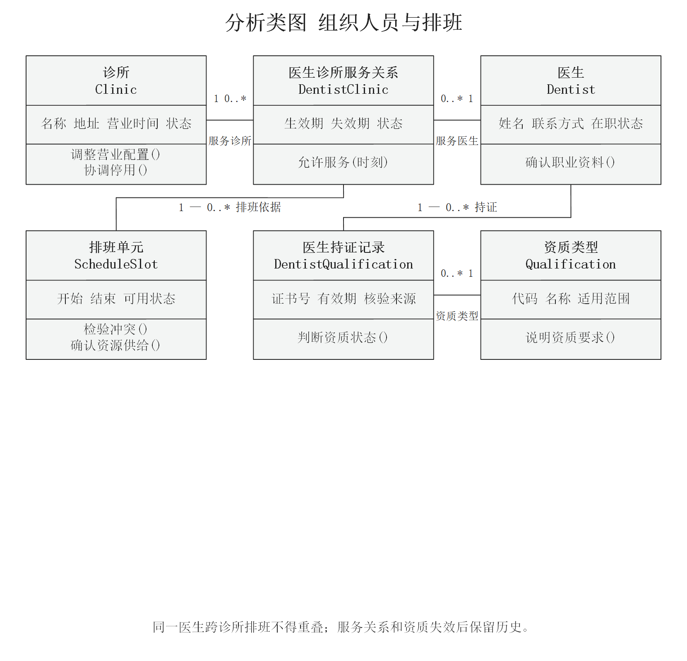
图13 分析类图 组织人员与排班
同一医生跨诊所排班不得重叠；服务关系和资质失效后保留历史。

C1.3 患者及关联资料
患者档案独立于登录账号，便于前台先建档、本人核验后再关联账号。紧急联系人与患者过敏可各有多条；过敏表现与记录来源归属于患者个体，过敏类型可复用。
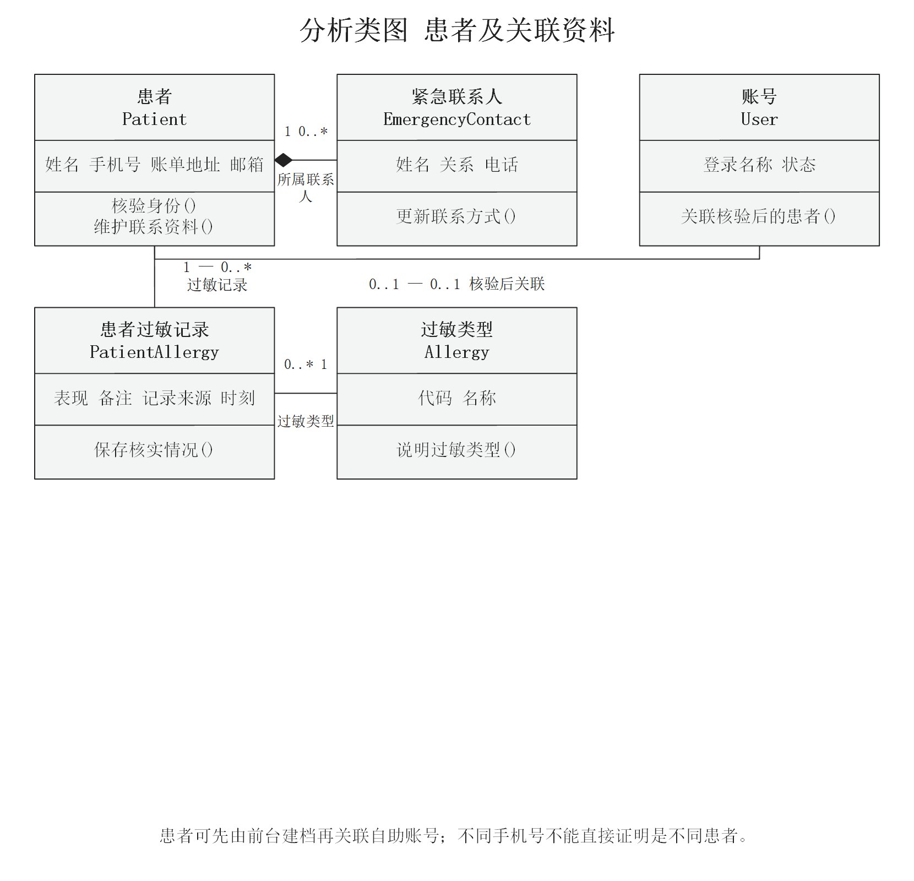
图14 分析类图 患者及关联资料
患者可先由前台建档再关联自助账号；不同手机号不能直接证明是不同患者。

C1.4 预约单元与诊疗资源
一个预约关联多个连续排班单元，每条单元关联明确一个时段。诊疗资源保存种类、容量和停用区间；资源占用保存起止及数量，项目资源要求提供设备、牙椅、辅助人员和周转条件。
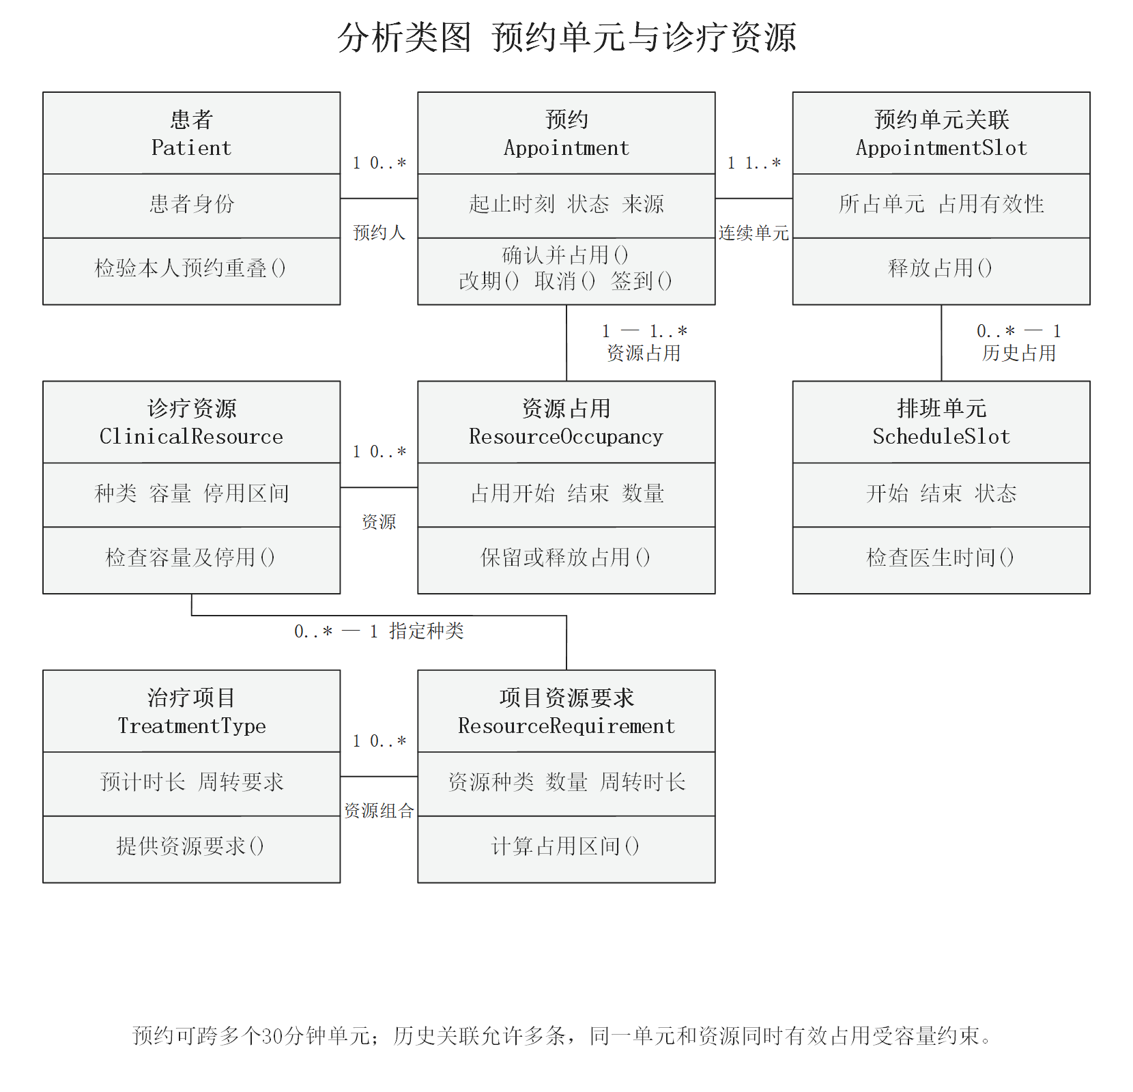
图15 分析类图 预约单元与诊疗资源
预约可跨多个30分钟单元；历史关联允许多条，同一单元和资源同时有效占用受容量约束。

C1.5 就诊治疗与更正
一个预约最多形成一次就诊，取消或爽约可以没有就诊。就诊记录一名负责医生，同时可在说明中记录参与医护。治疗明细保留目录快照，更正申请保留基准版本、差异及独立审批。
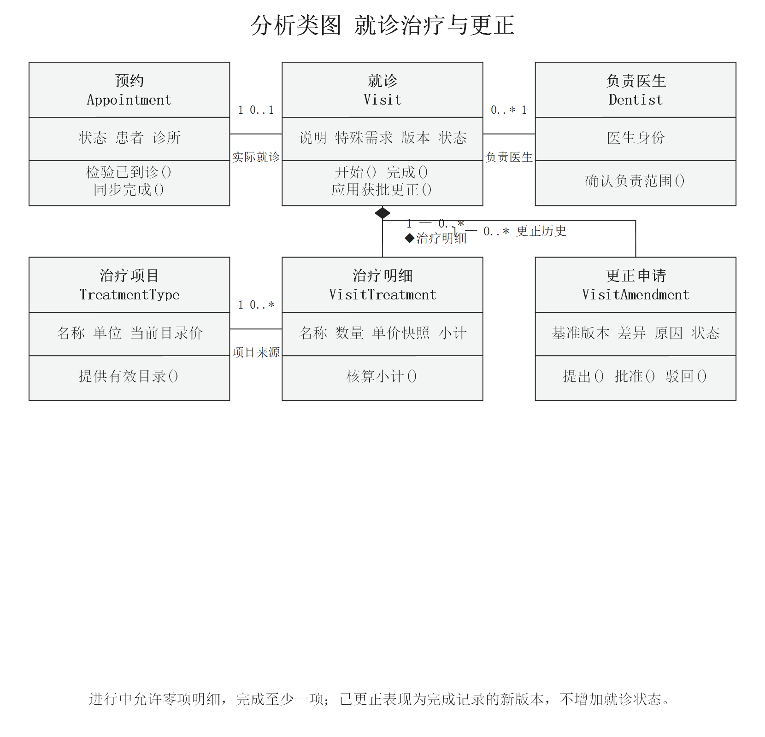
图16 分析类图 就诊治疗与更正
进行中允许零项明细，完成至少一项；已更正表现为完成记录的新版本，不增加就诊状态。

C1.6 结算支付与经营
一次就诊可以有多张历史结算单，但同时最多一张未作废。正式单据至少一项明细；支付记录允许多次失败尝试，最多一次全额成功。成本至少归属一家诊所，医生和就诊关联可以为空。
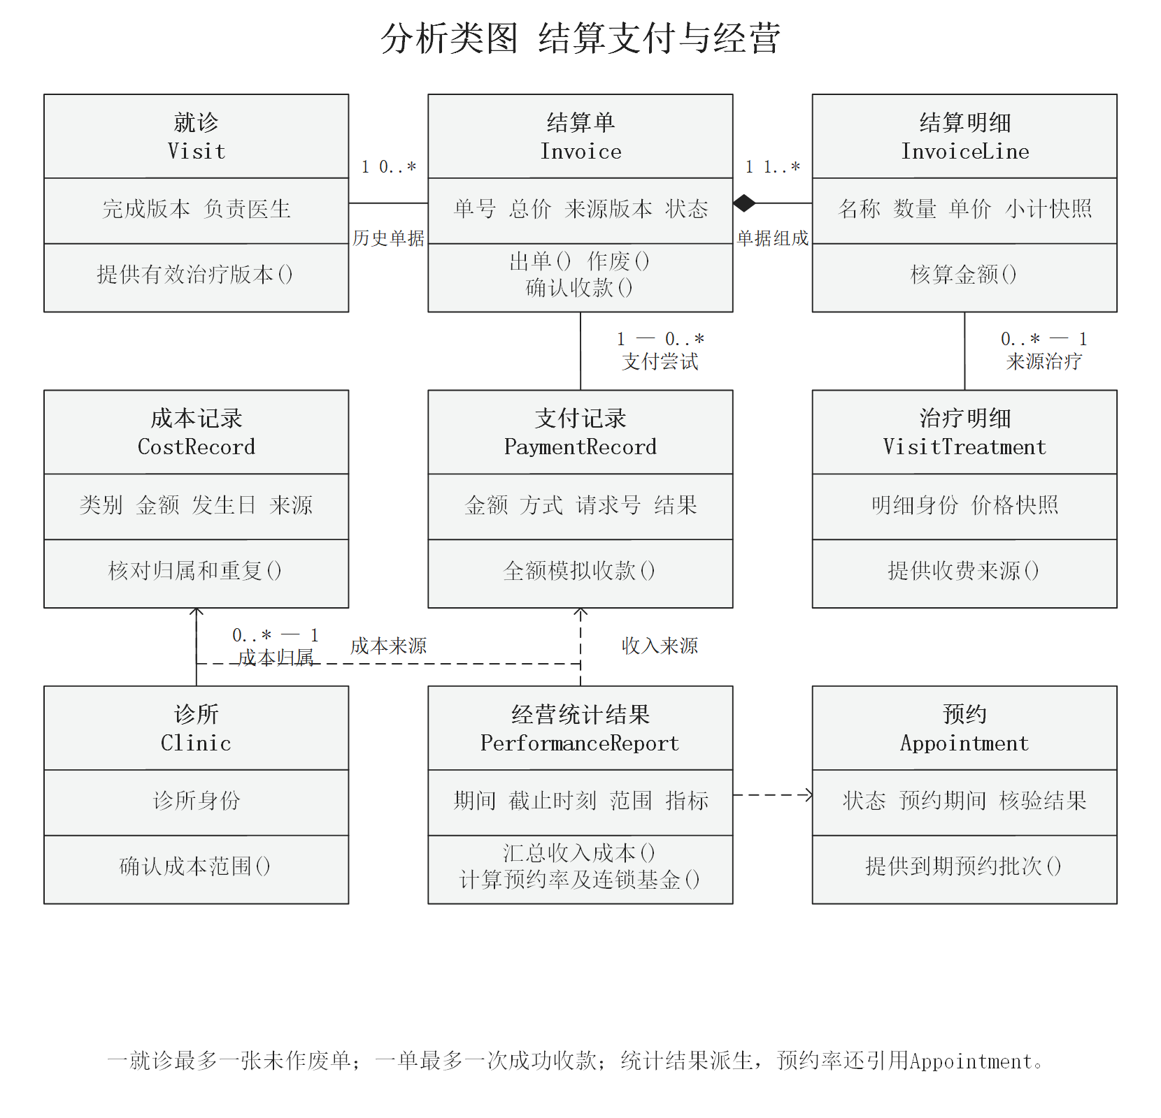
图17 分析类图 结算支付与经营
一就诊最多一张未作废单；一单最多一次成功收款；统计结果派生，预约率还引用Appointment。

C1.7 授权及操作追踪
角色授权同时约束角色、有效期与数据范围，避免仅按岗位名称授予全连锁权限。账号停用不删除原操作者历史。审计事件记录对象、前后差异及原因，敏感内容按读取权限展示。
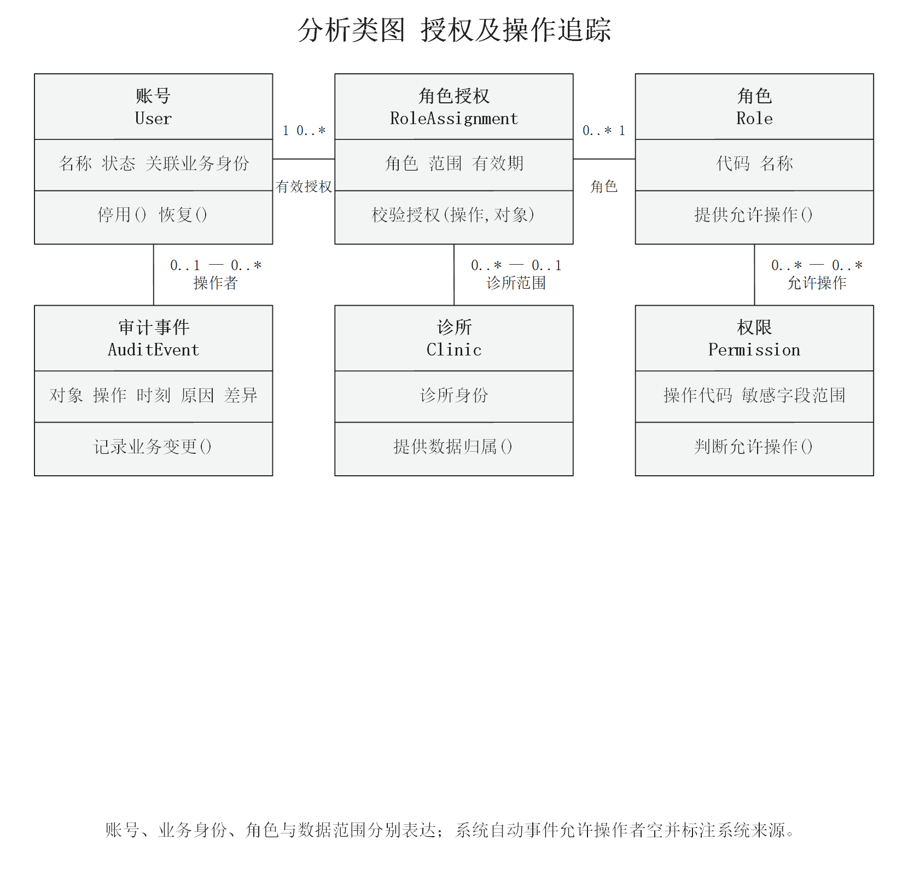
图18 分析类图 授权及操作追踪
账号、业务身份、角色与数据范围分别表达；系统自动事件允许操作者空并标注系统来源。

C1.8 边界控制与实体协作
以创建预约为例，预约接口接收和反馈请求，创建预约控制安排步骤，角色授权、排班单元、预约和审计事件分别承担授权、供给、占用及历史责任。其余用例采用同样的职责分配方式，控制名称与C2的对应序列图一致。
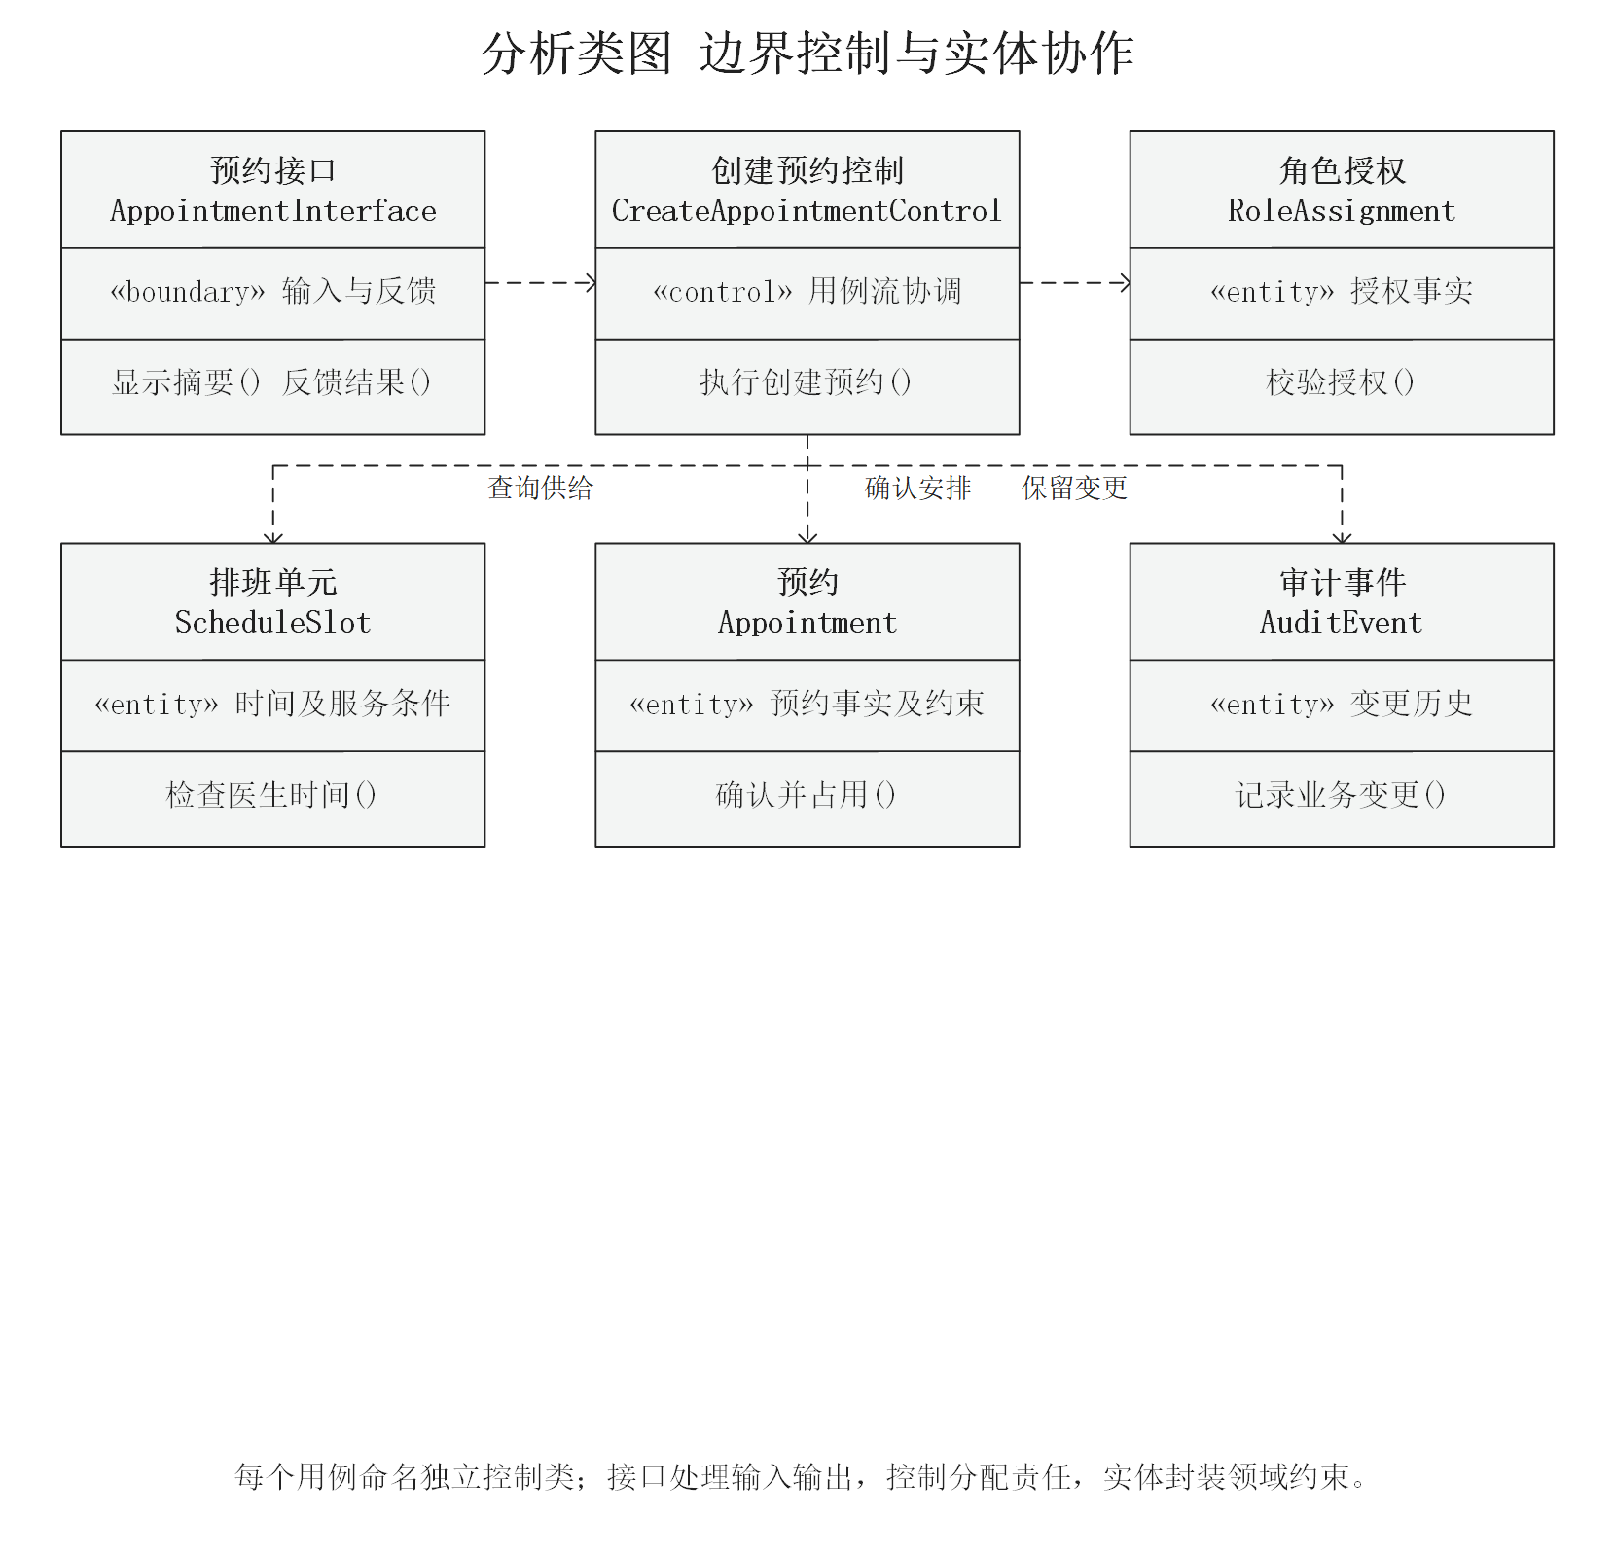
图19 分析类图 边界控制与实体协作
每个用例命名独立控制类；接口处理输入输出，控制分配责任，实体封装领域约束。

C1.9 基础属性与关系约束
对象 | 关键属性与业务约束
Clinic Dentist Patient | 保留机构邮箱与面积、医生生日住址邮箱、患者账单地址和可选邮箱；敏感字段仅供授权业务。
AppointmentSlot | 一个预约1..*个单元关联，一个单元0..*条历史关联；同一单元同时有效占用最多一次。
Appointment Visit | 预约1对0..1就诊；就诊患者和诊所沿预约确定，负责医生保持一致。
Visit VisitTreatment | 进行中0..*项治疗，完成至少1项；完成说明和版本必需。
Invoice InvoiceLine | 一单1..*项明细，数量乘单价得小计，小计合计总价；快照不随目录变价。
Invoice PaymentRecord | 0..*次支付尝试但最多一次成功；已作废或更正待审批不得收款。
VisitAmendment | 申请人是原医生，审批人具有所属诊所管理权限且不是申请人；基准版本必须一致。
CostRecord PerformanceReport | 成本来源不重复；归属与就诊一致；公共费用单列或按批准版本分摊，收入仅按成功收款统计。
实体之间使用普通关联表达可独立存在的事实，使用组合表达紧急联系人、治疗明细和结算明细的所属关系。组合不表示可删除已形成的业务历史。当前概念不强行增加继承层级；账号与患者、医生身份采用核验后的关联。

C2 分析序列图
以下30张图与30个系统用例一一对应。每条实线消息指向承担操作责任的对象，虚线表示结果返回；接口位于执行者和控制类之间，领域检查由接收消息的实体执行。复杂异常与跨对象一致性在C3和C4进一步说明。

C2.1 UC-01 管理患者档案
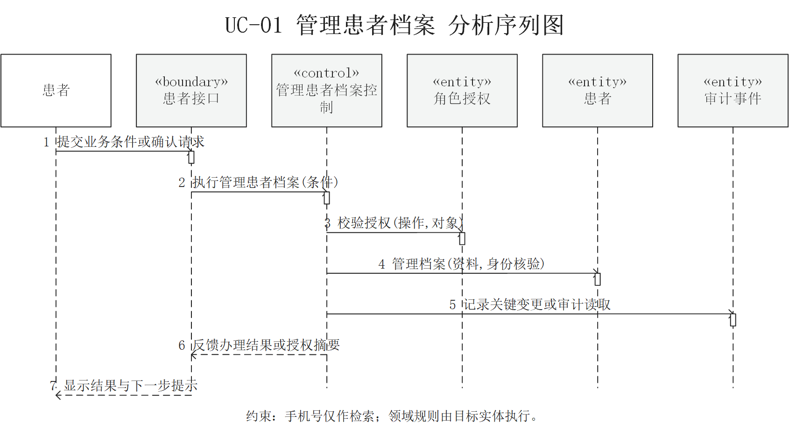
图20 UC-01 管理患者档案分析序列图

C2.2 UC-02 查询可预约时段
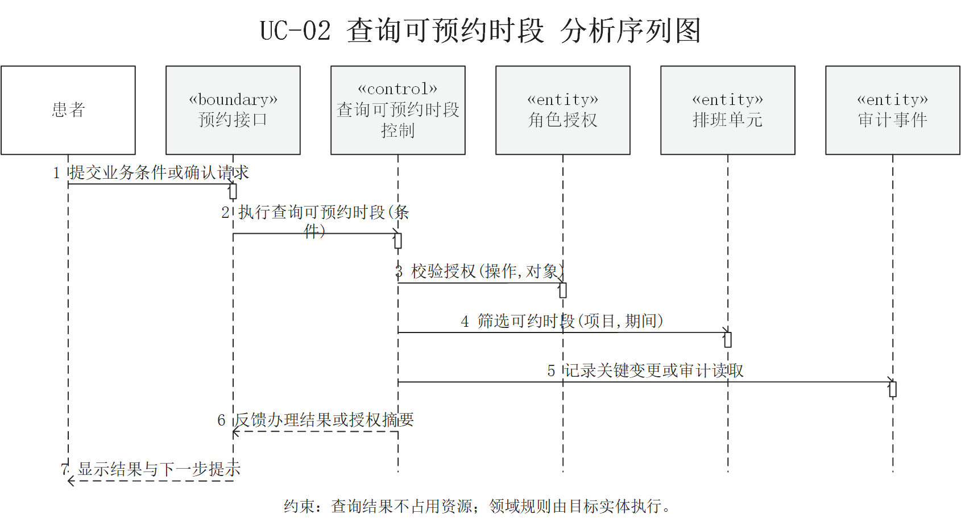
图21 UC-02 查询可预约时段分析序列图

C2.3 UC-03 创建预约
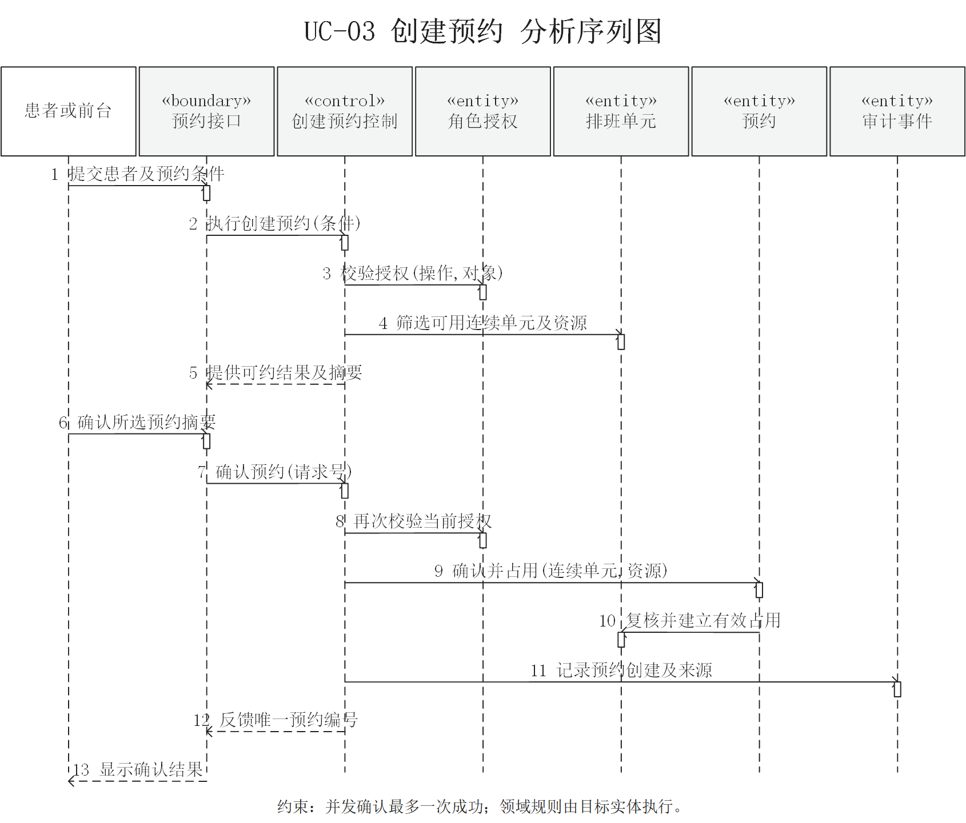
图22 UC-03 创建预约分析序列图
领域责任：Appointment执行确认预约(患者,连续单元,请求号)；建立唯一待到诊预约及连续单元与资源占用。

C2.4 UC-04a 取消预约
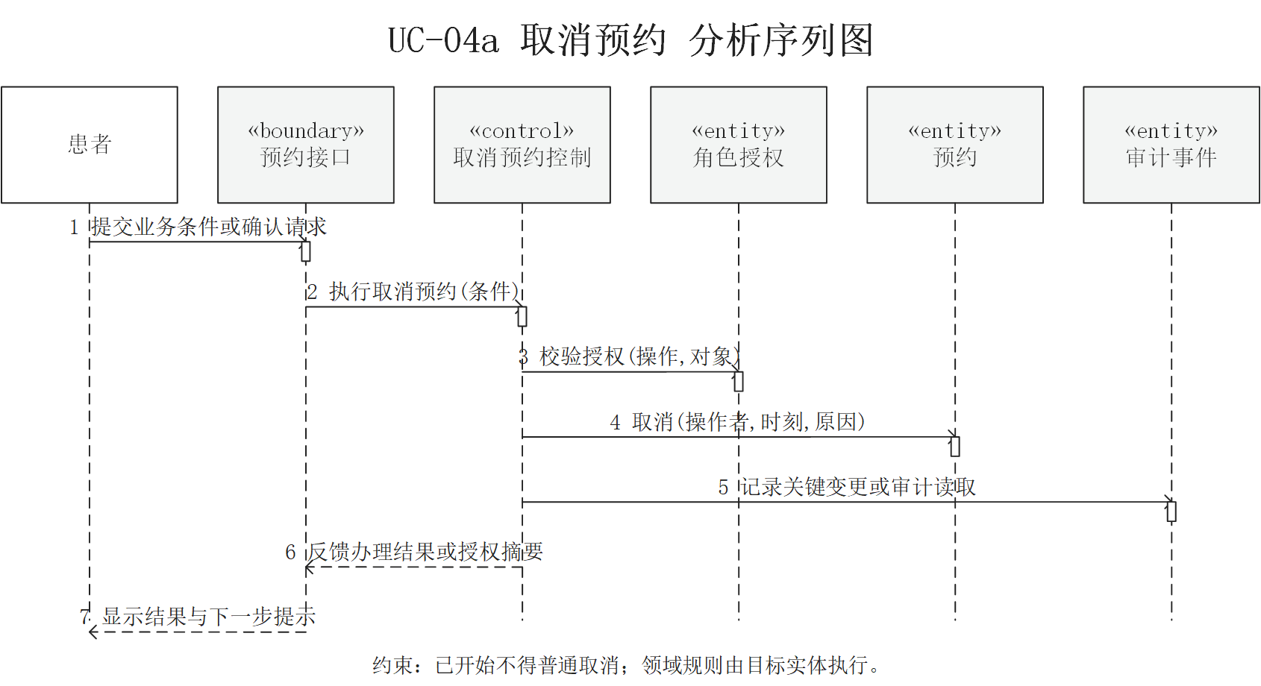
图23 UC-04a 取消预约分析序列图

C2.5 UC-04b 调整预约
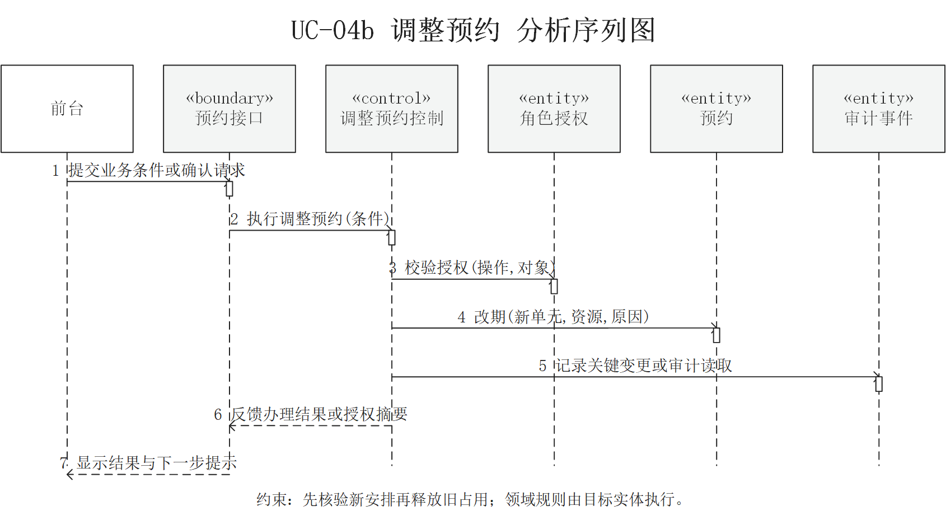
图24 UC-04b 调整预约分析序列图

C2.6 UC-05a 办理签到
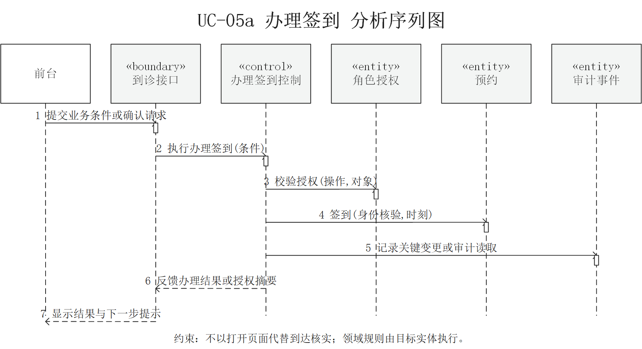
图25 UC-05a 办理签到分析序列图

C2.7 UC-05b 核对未到诊
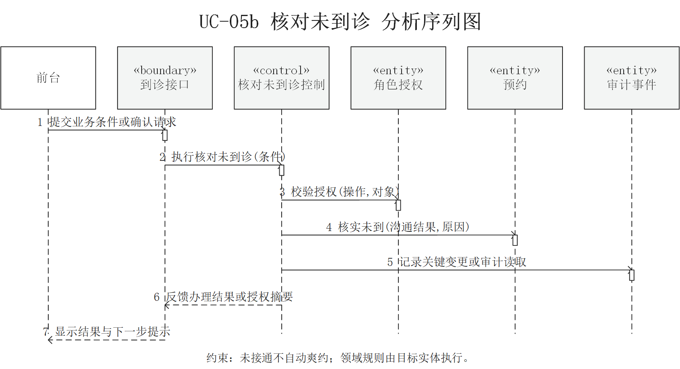
图26 UC-05b 核对未到诊分析序列图

C2.8 UC-06 完成就诊并记录治疗
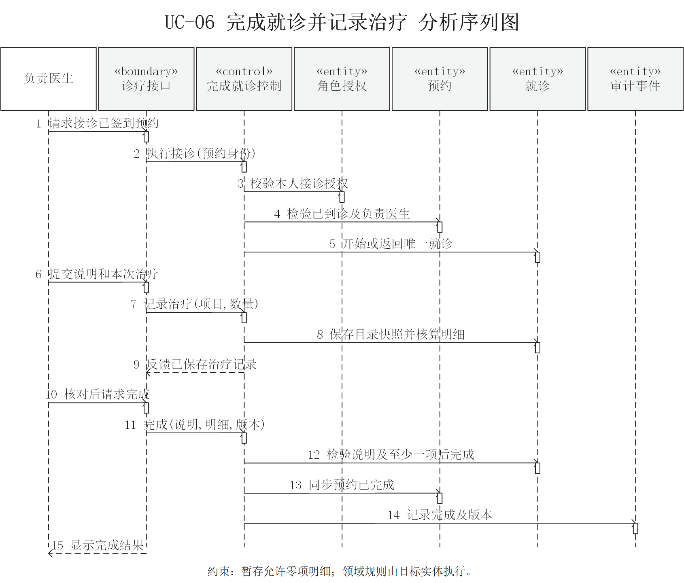
图27 UC-06 完成就诊并记录治疗分析序列图
领域责任：Visit执行完成(说明,明细,版本)；唯一就诊已完成，保存治疗快照，同步预约完成。

C2.9 UC-06b 申请就诊更正
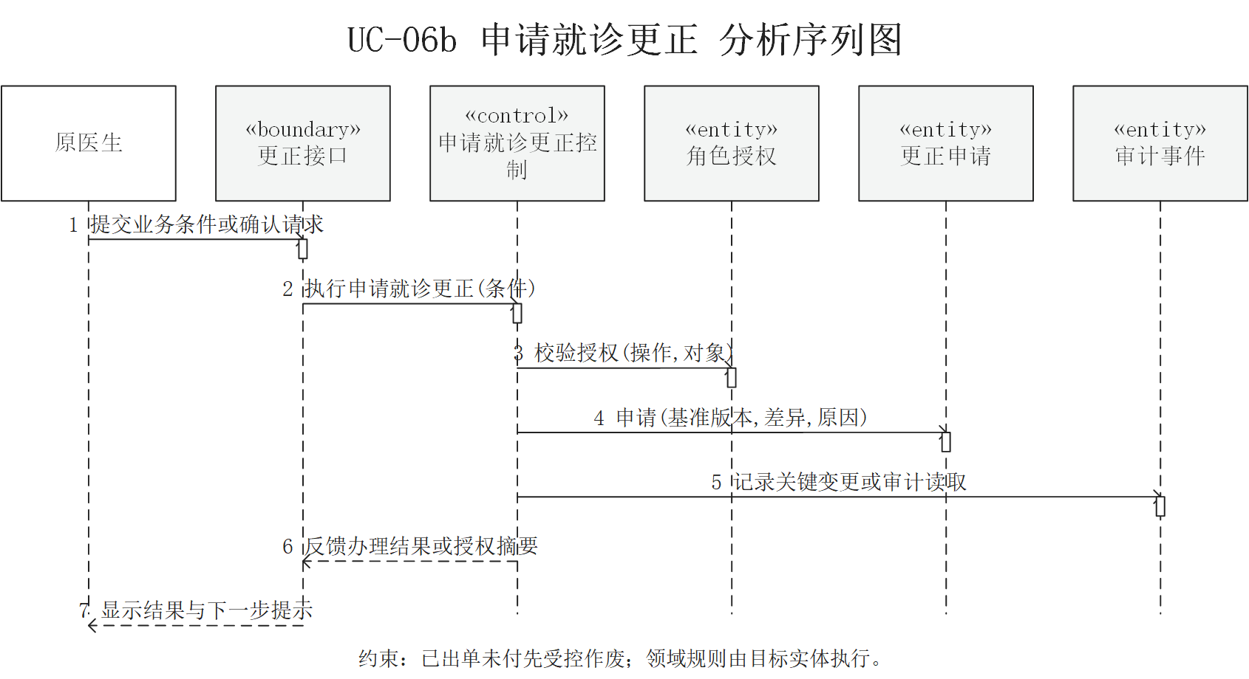
图28 UC-06b 申请就诊更正分析序列图

C2.10 UC-06c 审批就诊更正
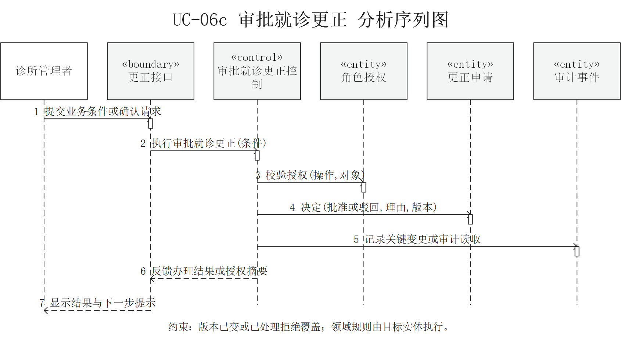
图29 UC-06c 审批就诊更正分析序列图

C2.11 UC-07a 生成结算单
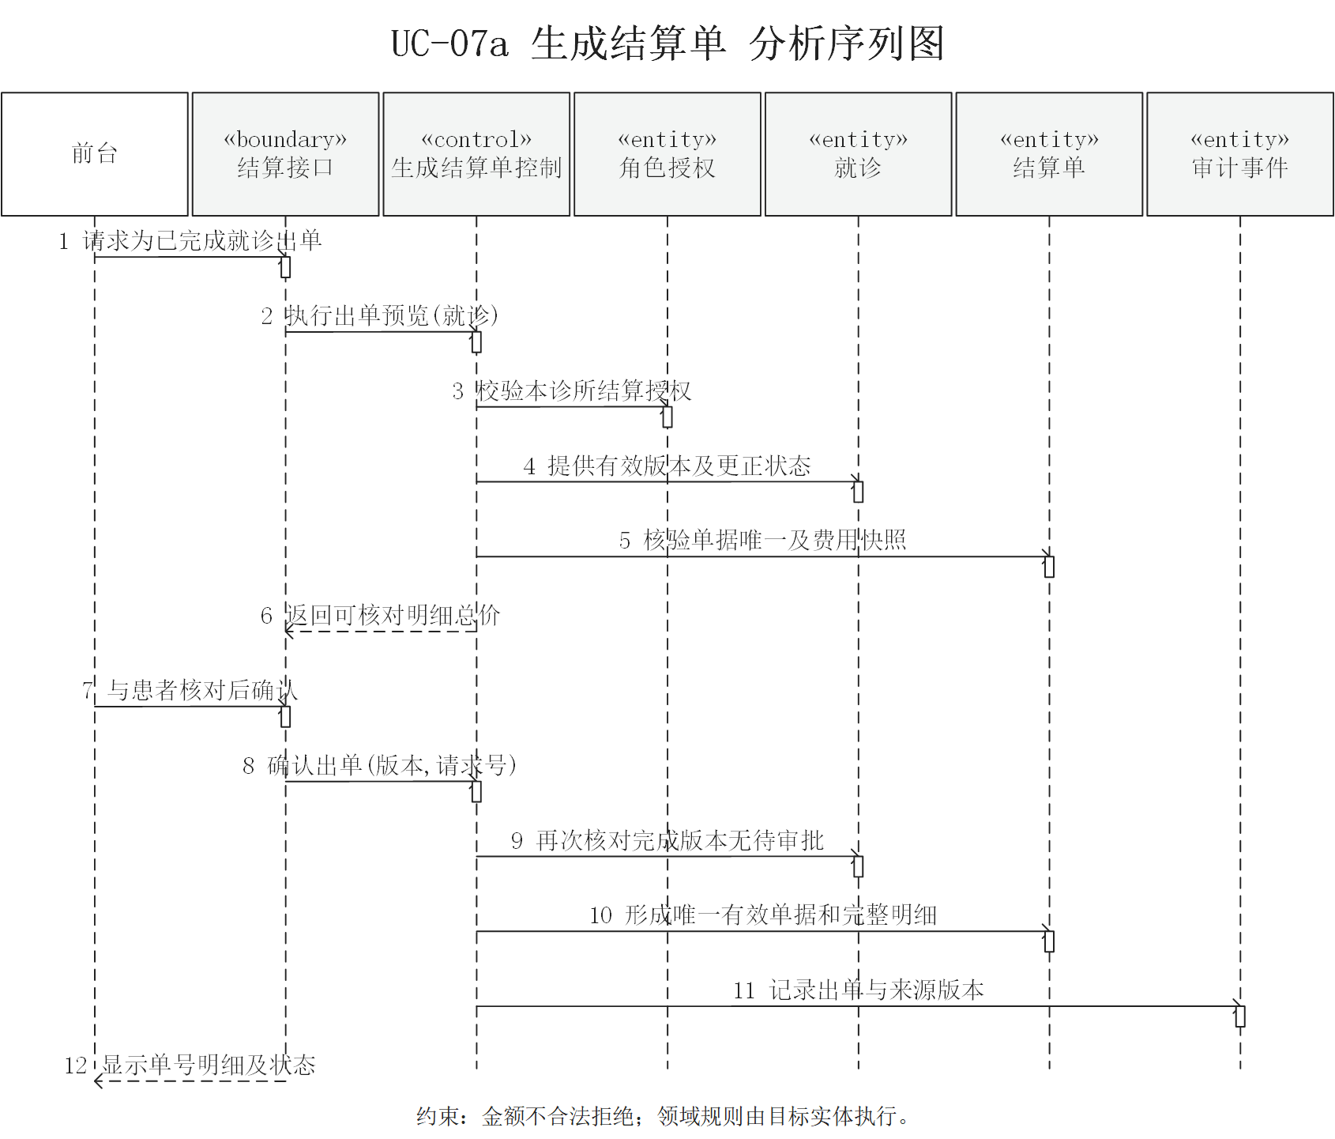
图30 UC-07a 生成结算单分析序列图
领域责任：Invoice执行出单(完成就诊,确认版本)；形成唯一已出单单据及不可变收费快照。

C2.12 UC-07b 核对结算单
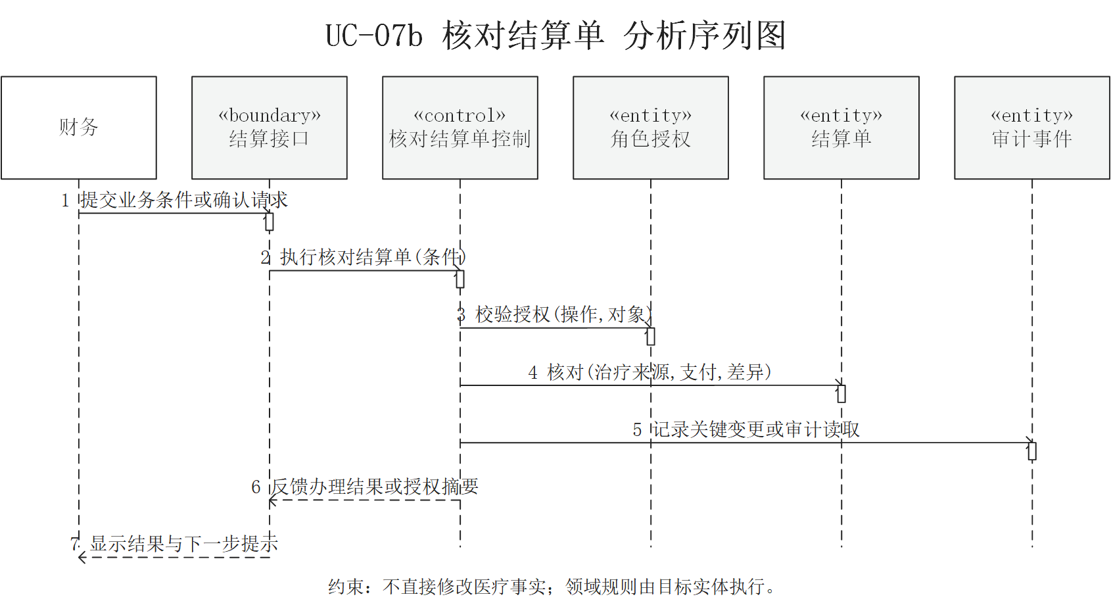
图31 UC-07b 核对结算单分析序列图

C2.13 UC-07c 作废未支付单据
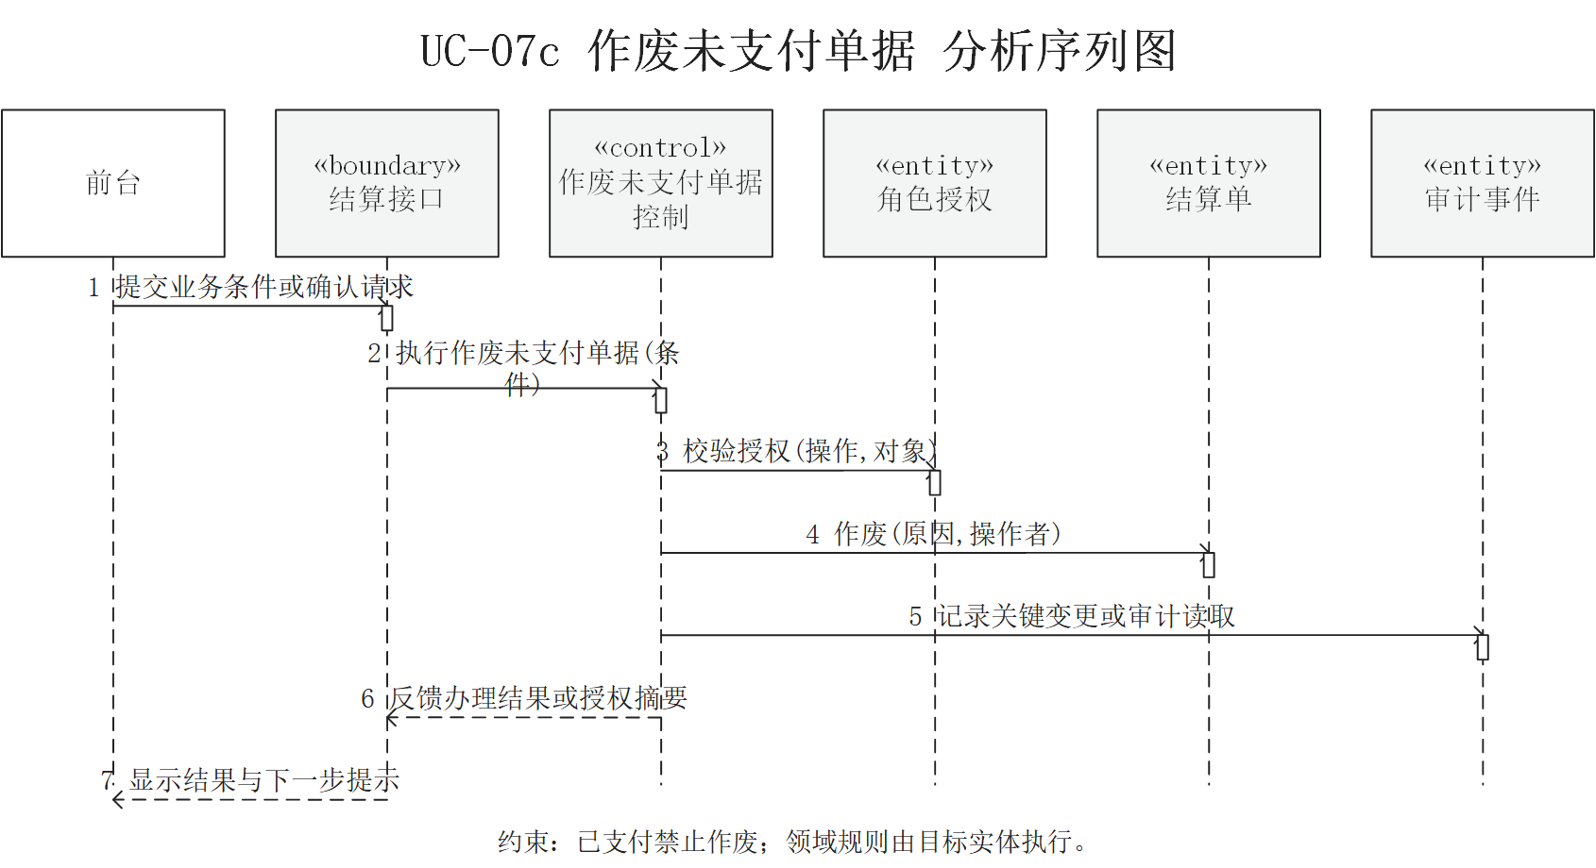
图32 UC-07c 作废未支付单据分析序列图

C2.14 UC-07d 查看本人结算单
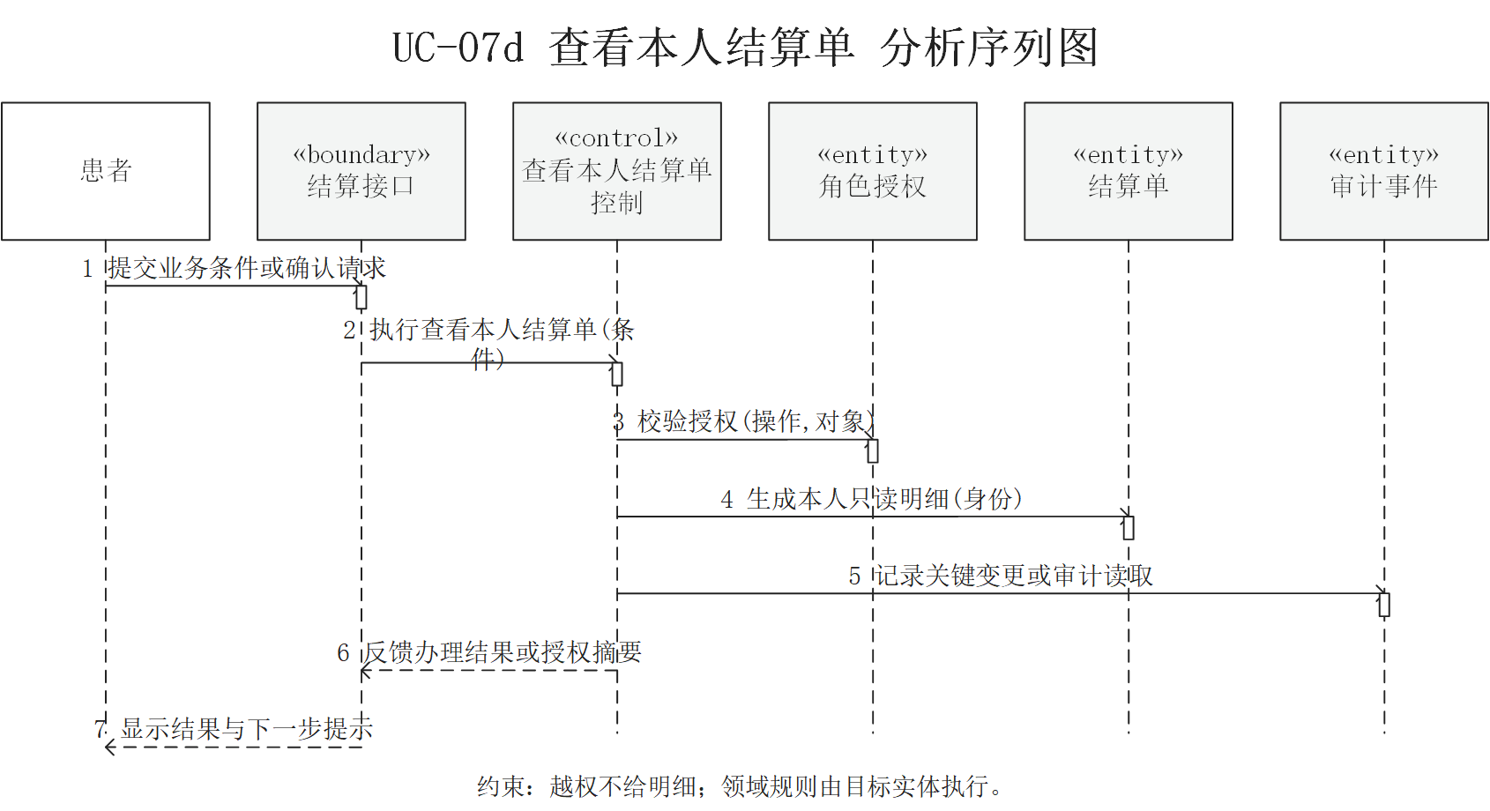
图33 UC-07d 查看本人结算单分析序列图

C2.15 UC-08 维护诊所资料
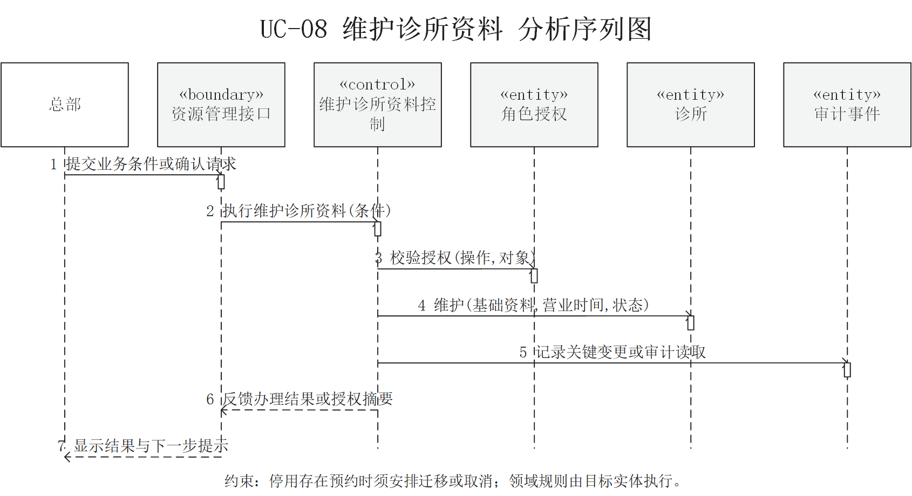
图34 UC-08 维护诊所资料分析序列图

C2.16 UC-09a 维护医生资料
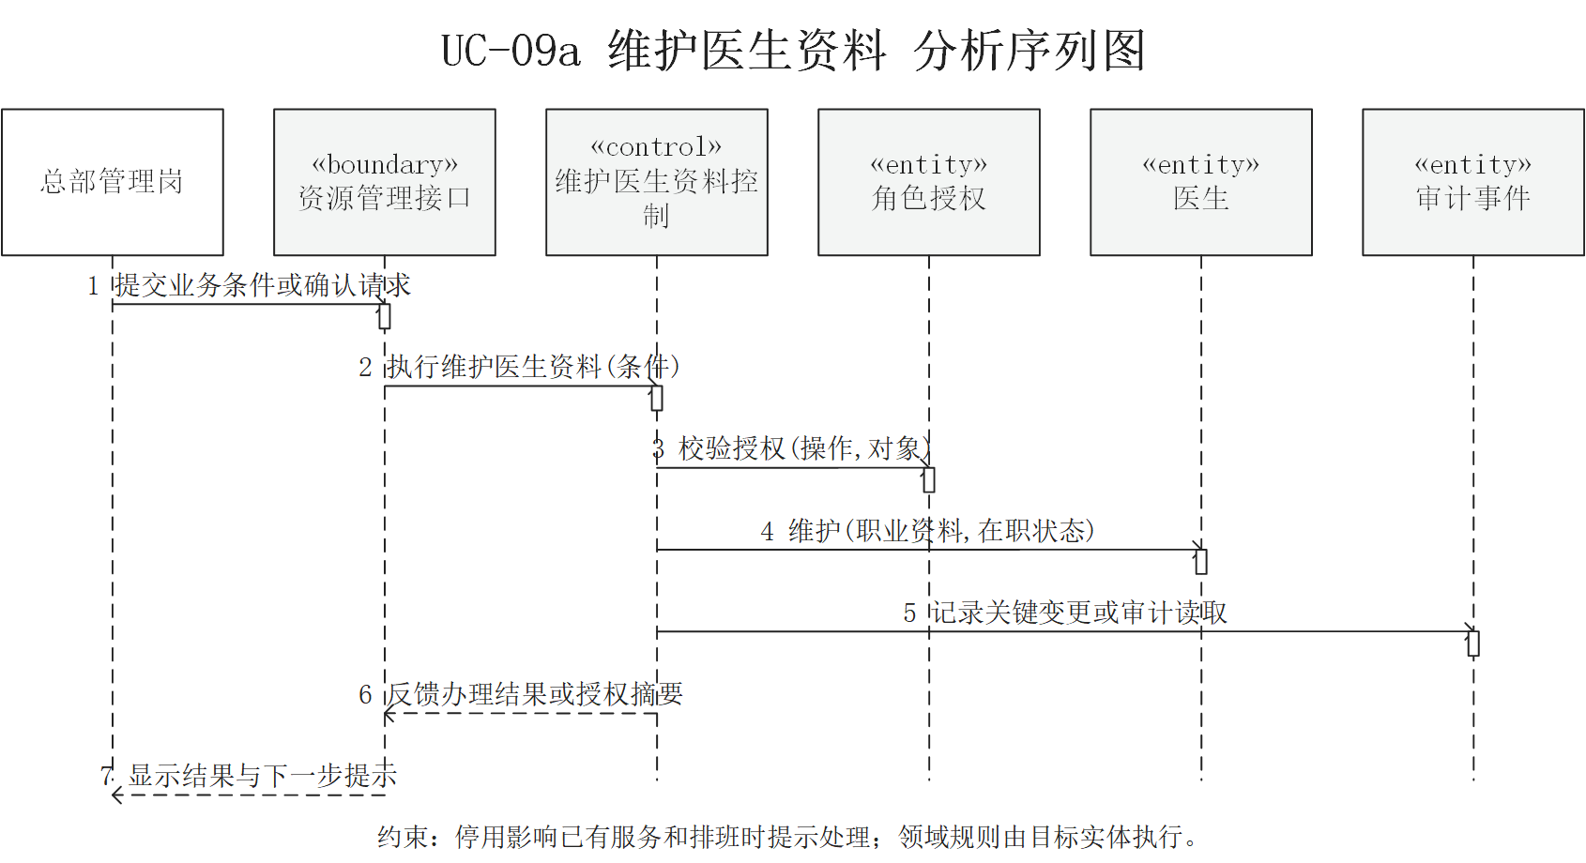
图35 UC-09a 维护医生资料分析序列图

C2.17 UC-09b 登记核验后的资质
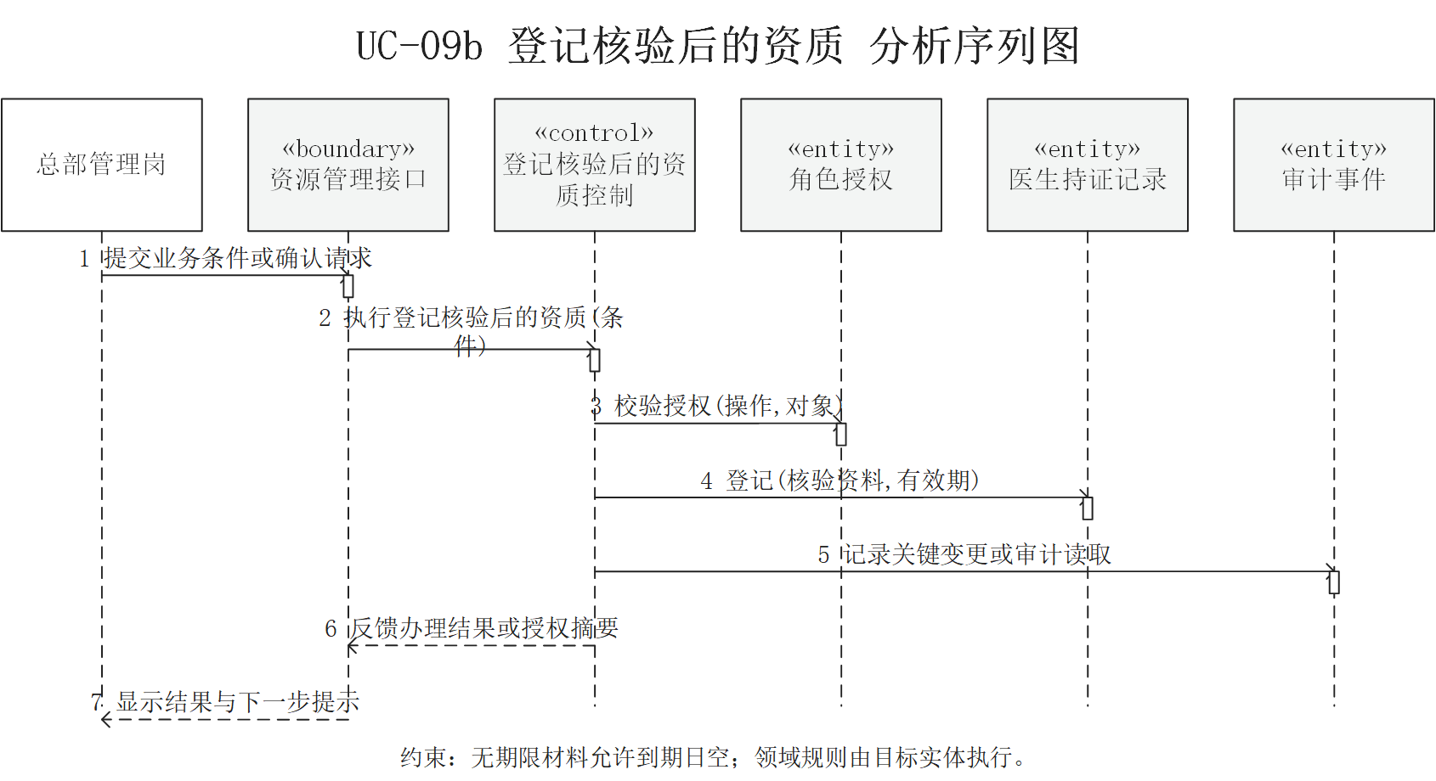
图36 UC-09b 登记核验后的资质分析序列图

C2.18 UC-09c 查看本人资质
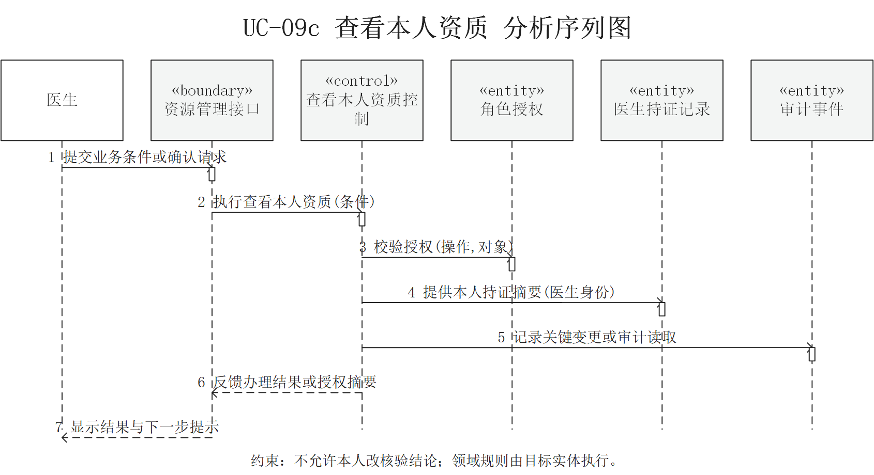
图37 UC-09c 查看本人资质分析序列图

C2.19 UC-10 管理服务关系
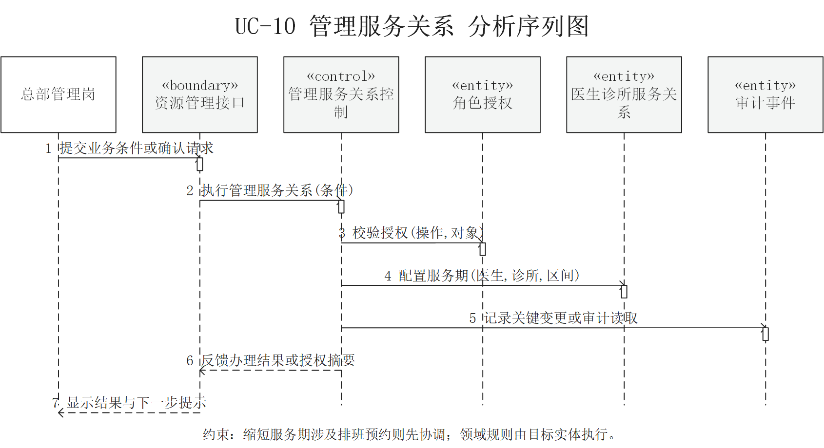
图38 UC-10 管理服务关系分析序列图

C2.20 UC-11a 安排医生排班
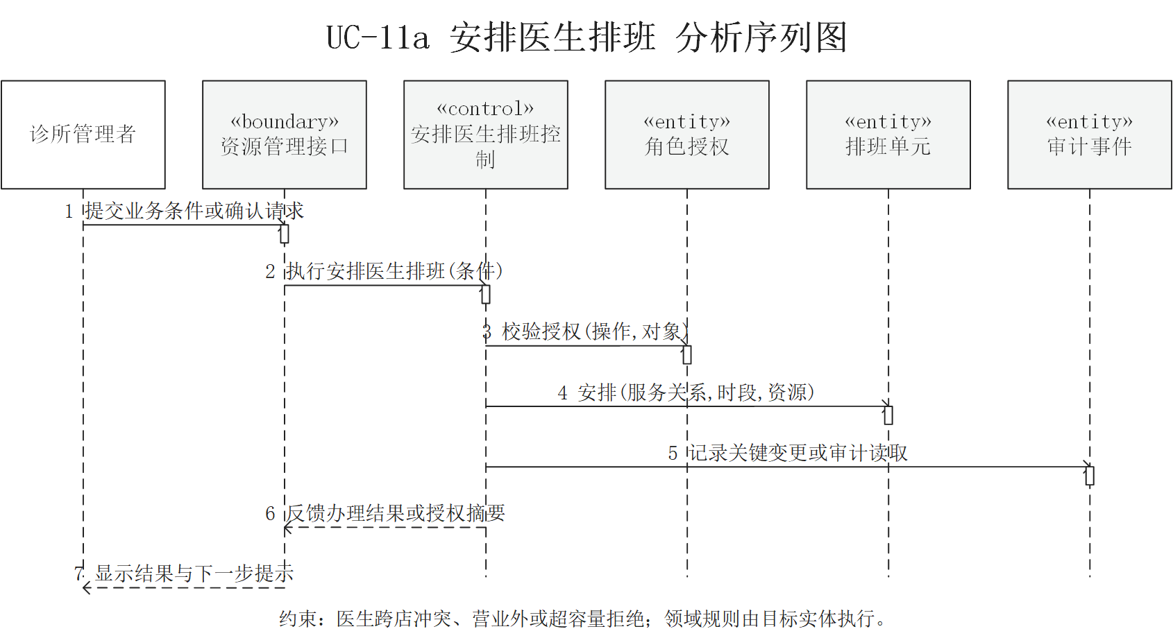
图39 UC-11a 安排医生排班分析序列图

C2.21 UC-11b 查看排班
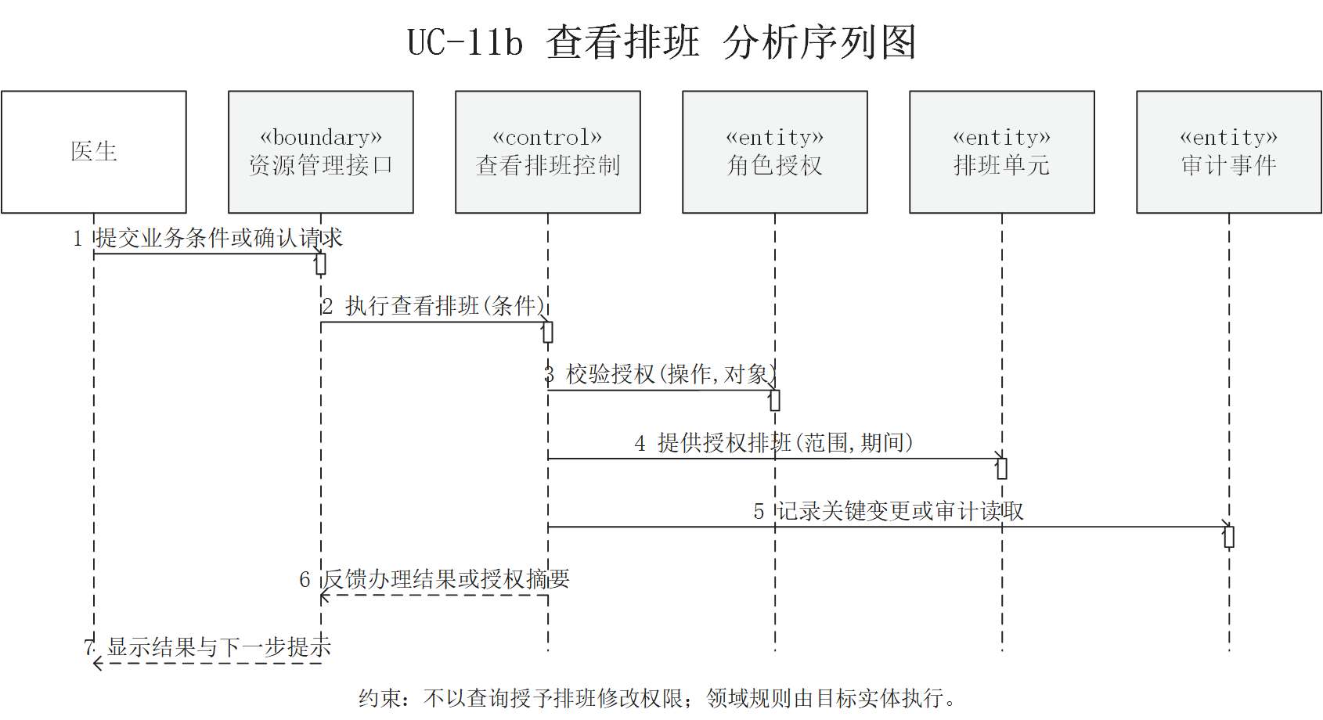
图40 UC-11b 查看排班分析序列图

C2.22 UC-12a 记录模拟收款
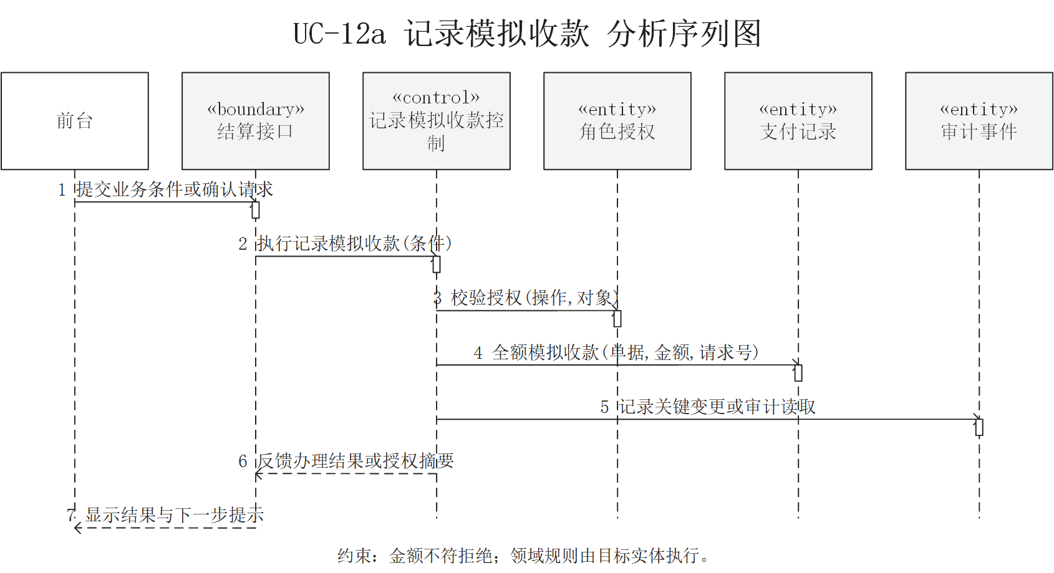
图41 UC-12a 记录模拟收款分析序列图

C2.23 UC-12b 记录成本
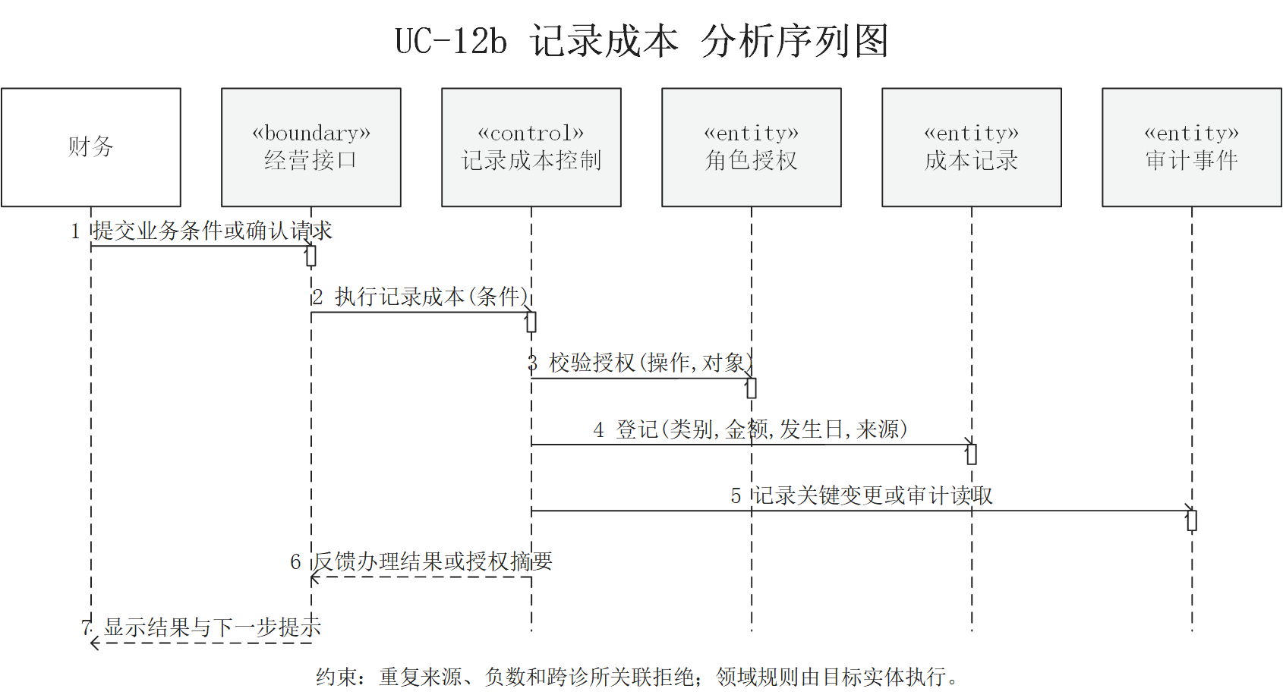
图42 UC-12b 记录成本分析序列图

C2.24 UC-13a 查看连锁经营统计
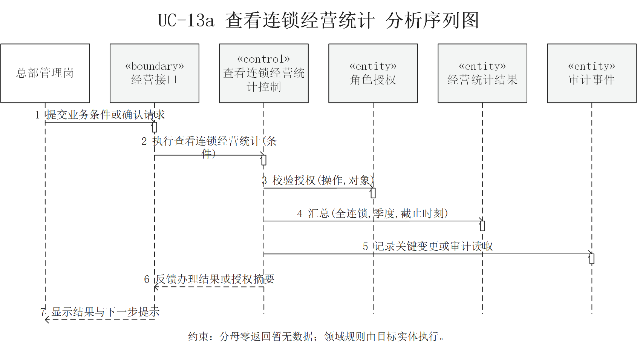
图43 UC-13a 查看连锁经营统计分析序列图

C2.25 UC-13b 查看本诊所经营统计
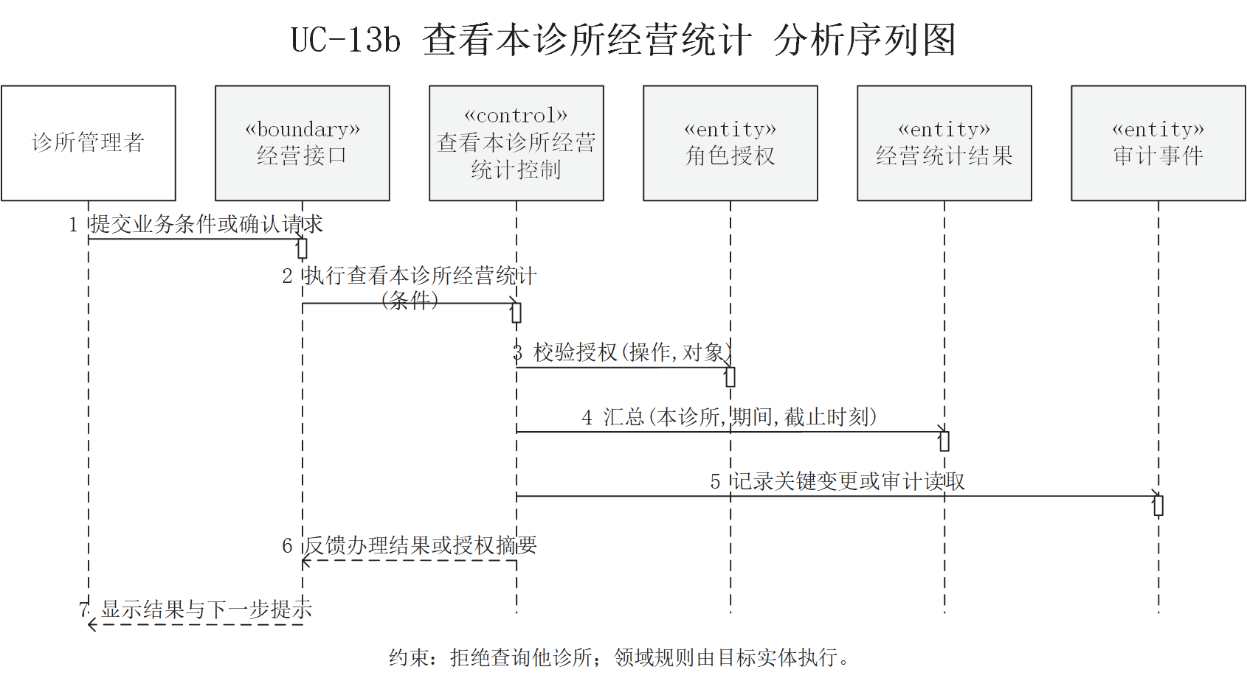
图44 UC-13b 查看本诊所经营统计分析序列图

C2.26 UC-13c 查看本人业绩
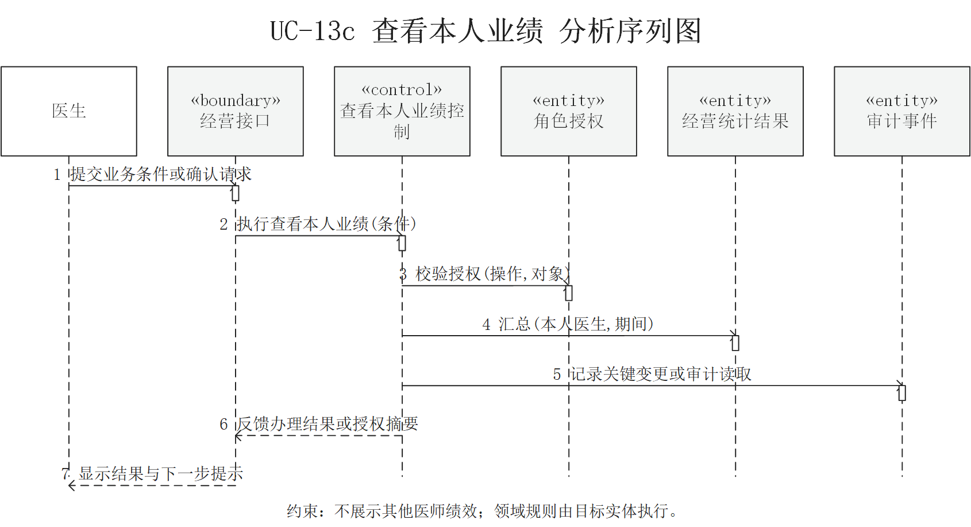
图45 UC-13c 查看本人业绩分析序列图

C2.27 UC-14 管理账号与授权
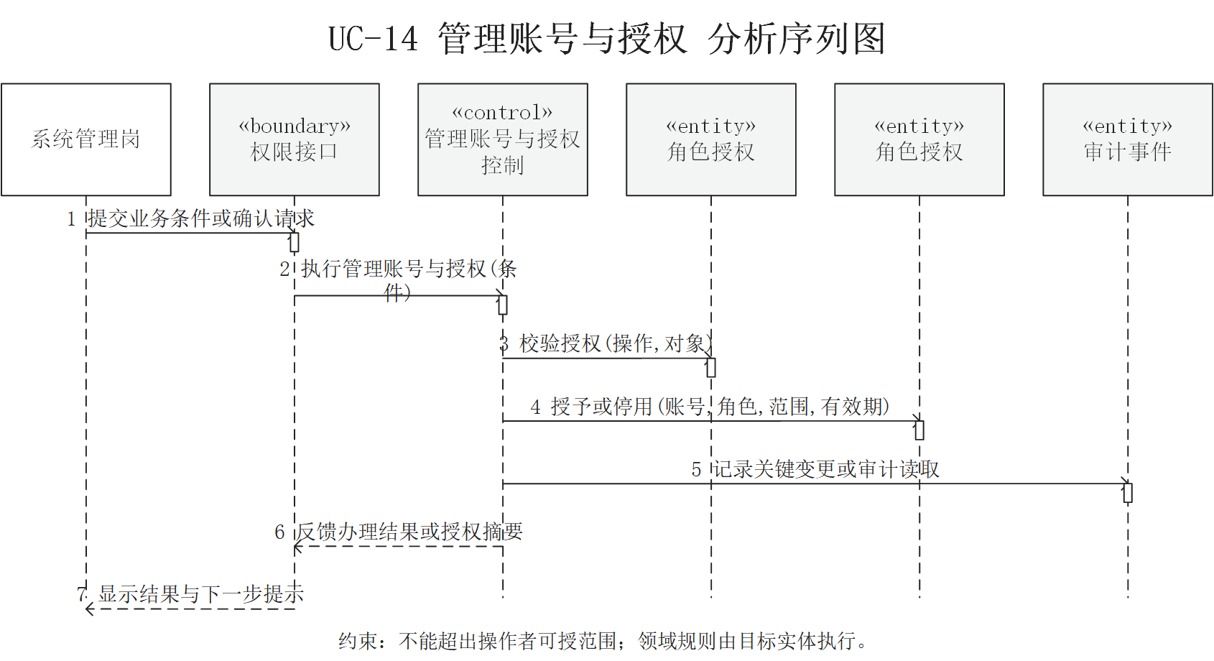
图46 UC-14 管理账号与授权分析序列图

C2.28 UC-15 查询关键操作日志
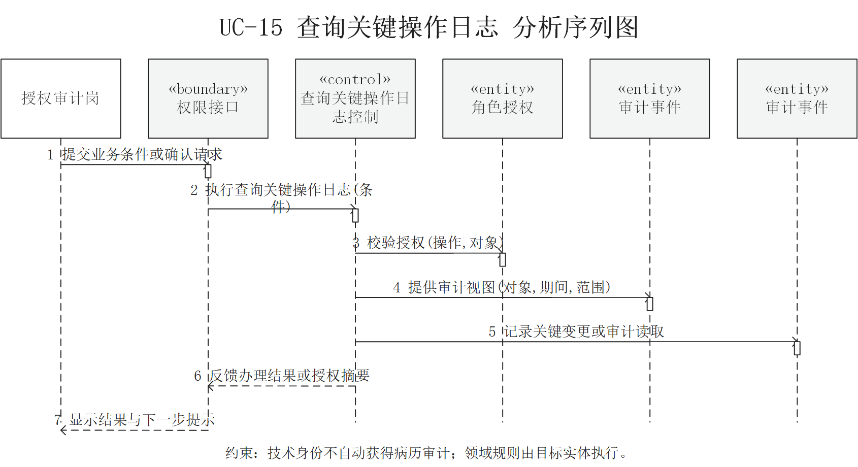
图47 UC-15 查询关键操作日志分析序列图

C2.29 UC-16 维护治疗目录与价格
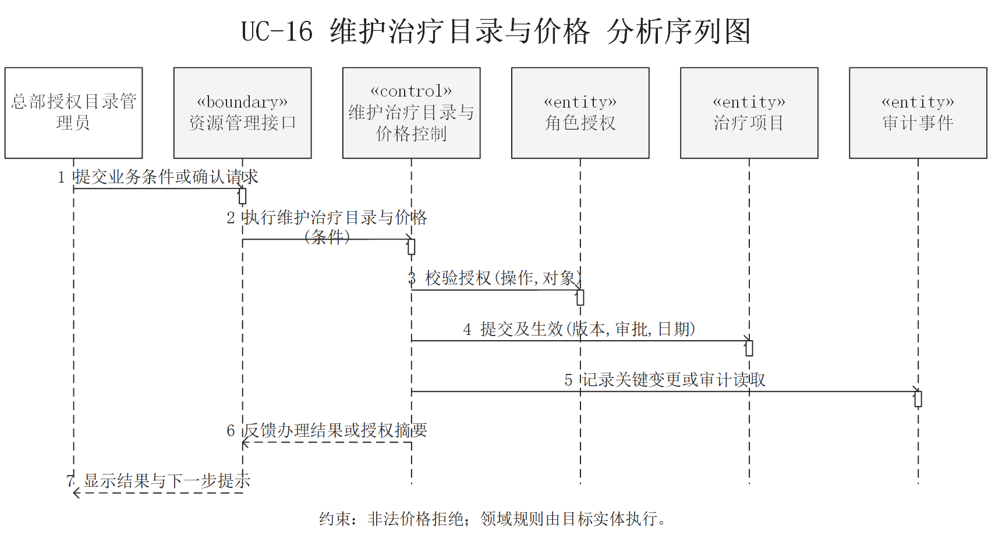
图48 UC-16 维护治疗目录与价格分析序列图

C2.30 UC-17 查询预约与就诊记录
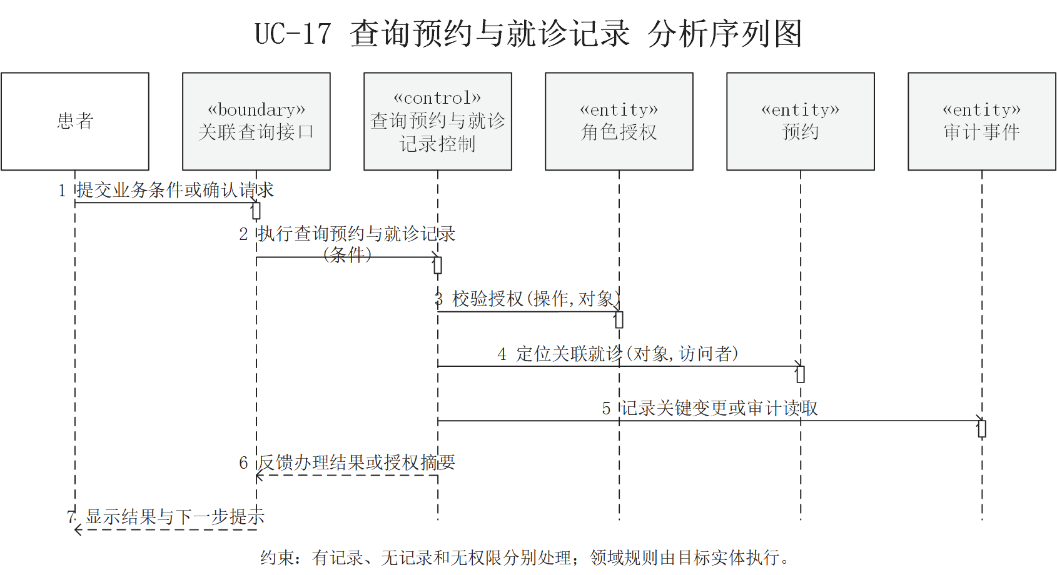
图49 UC-17 查询预约与就诊记录分析序列图

C3 核心类分析状态机
状态机以单个核心类为研究对象，迁移采用“事件[警戒条件]/动作”的形式。状态表达对象当前允许的行为；办理步骤、按钮名称和收费记录不混用为状态。对象进入业务终态后保留历史，状态机不表示物理删除。

C3.1 预约 Appointment
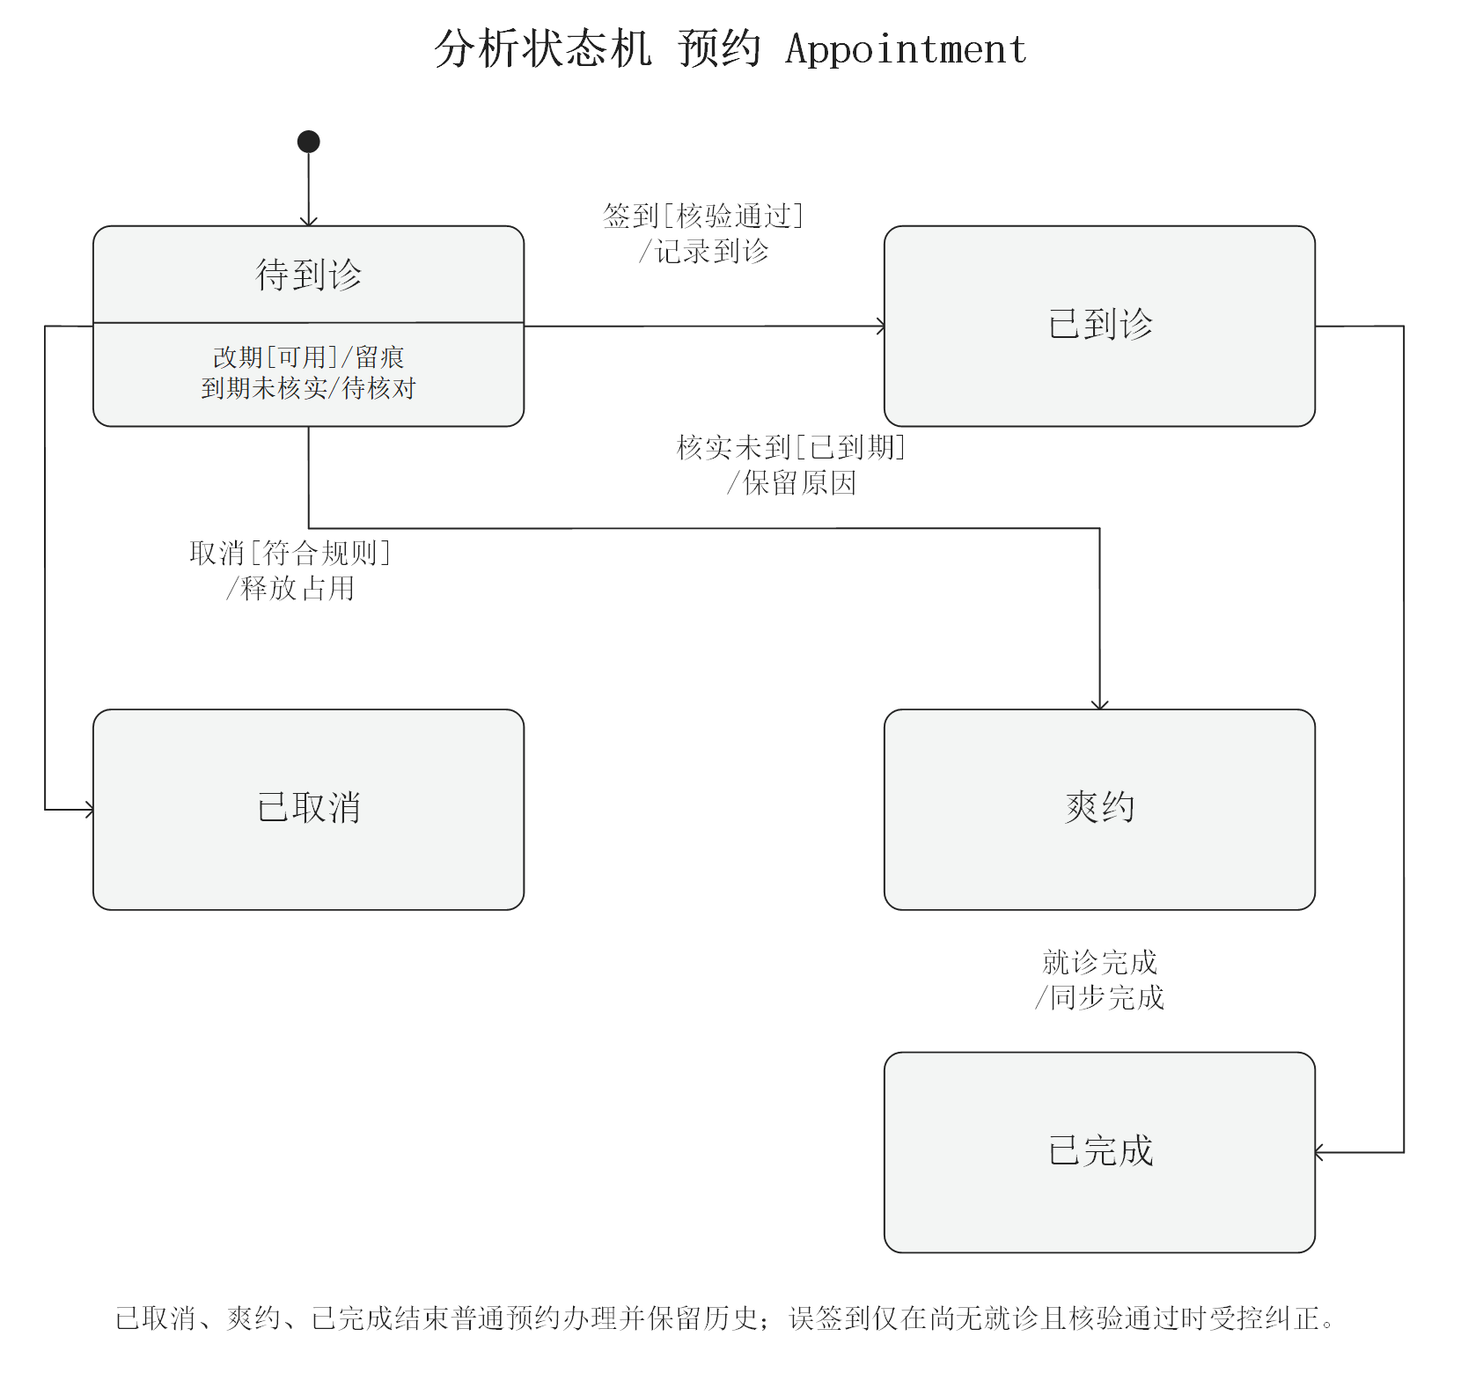
图50 分析状态机 预约 Appointment
状态变化 | 事件 | 允许条件及处理
待到诊→已到诊 | 签到 | 身份已核验；记录到诊时刻
待到诊→已取消 | 取消 | 未接诊且符合权限；释放占用并留痕
待到诊→爽约 | 核实未到 | 预约已到期；记录核验原因
已到诊→已完成 | 就诊完成 | 有效记录完成；同步预约完成

C3.2 就诊 Visit
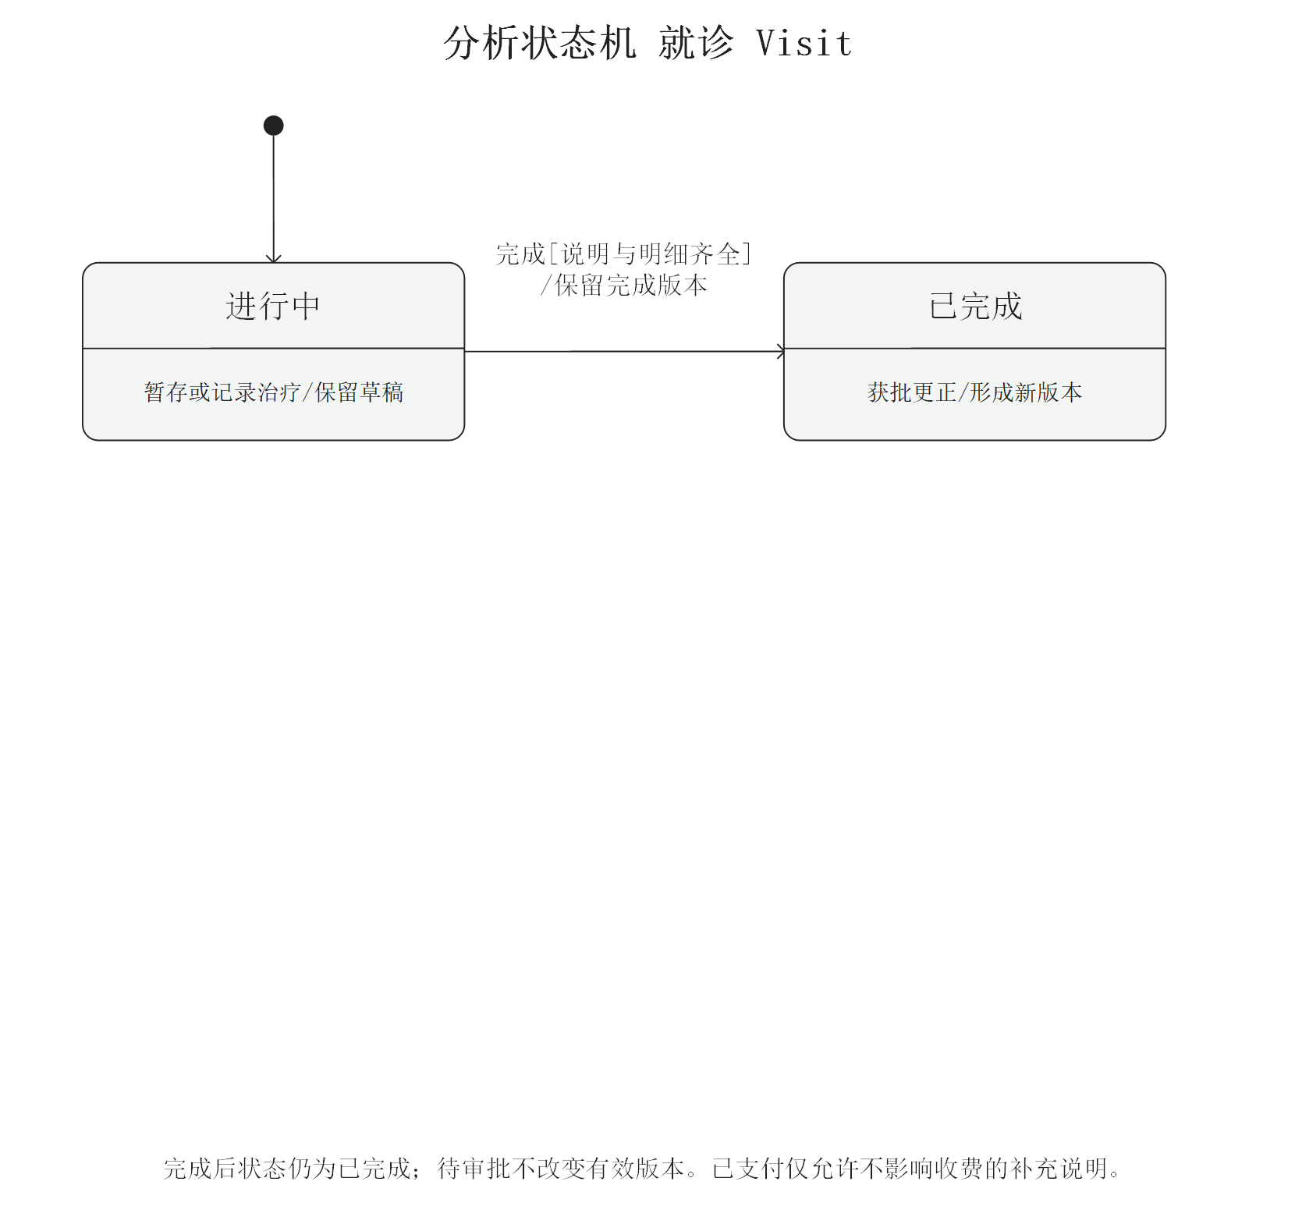
图51 分析状态机 就诊 Visit
状态变化 | 事件 | 允许条件及处理
进行中→已完成 | 完成 | 说明齐全且明细≥1；保存完成版本与时刻

C3.3 更正申请 VisitAmendment
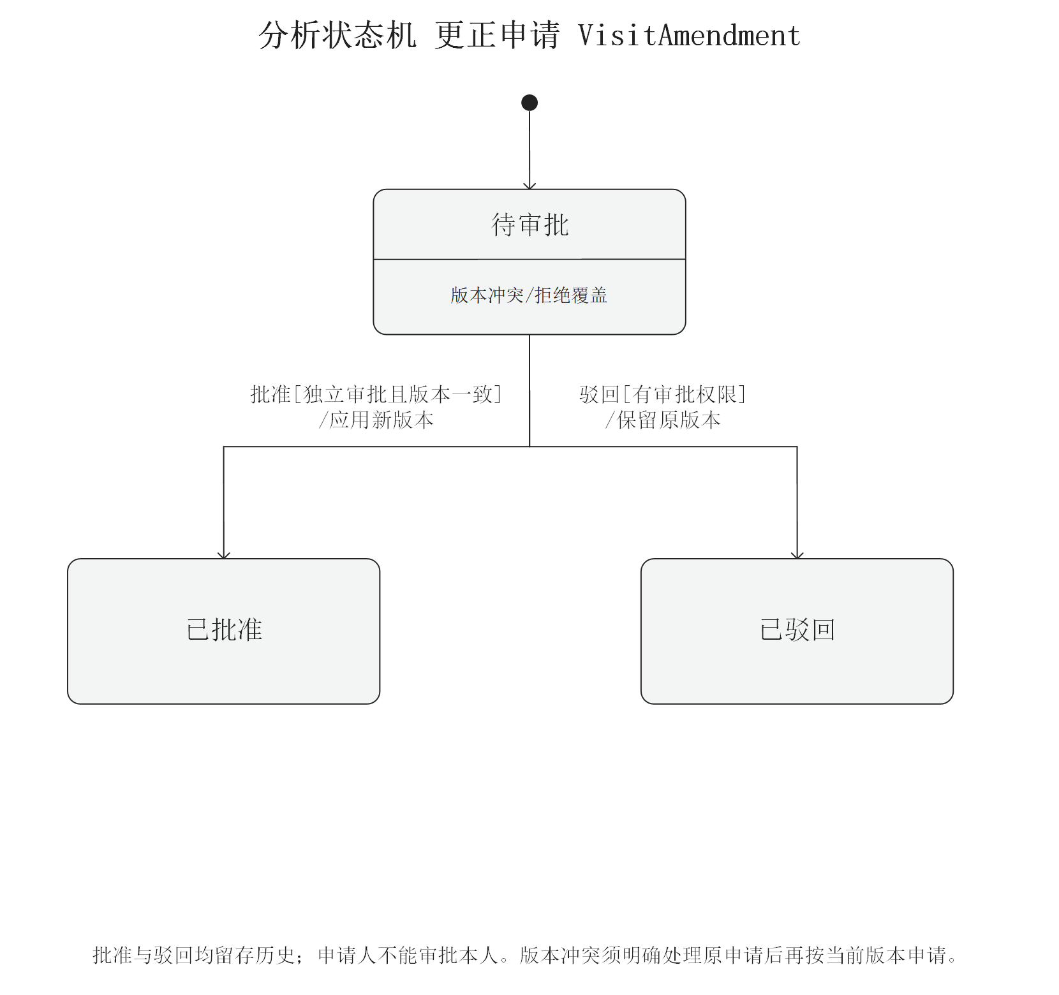
图52 分析状态机 更正申请 VisitAmendment
状态变化 | 事件 | 允许条件及处理
待审批→已批准 | 批准 | 独立审批且版本一致；应用新版本并保存决定
待审批→已驳回 | 驳回 | 有审批权限；保留原有效版本及理由

C3.4 结算单 Invoice
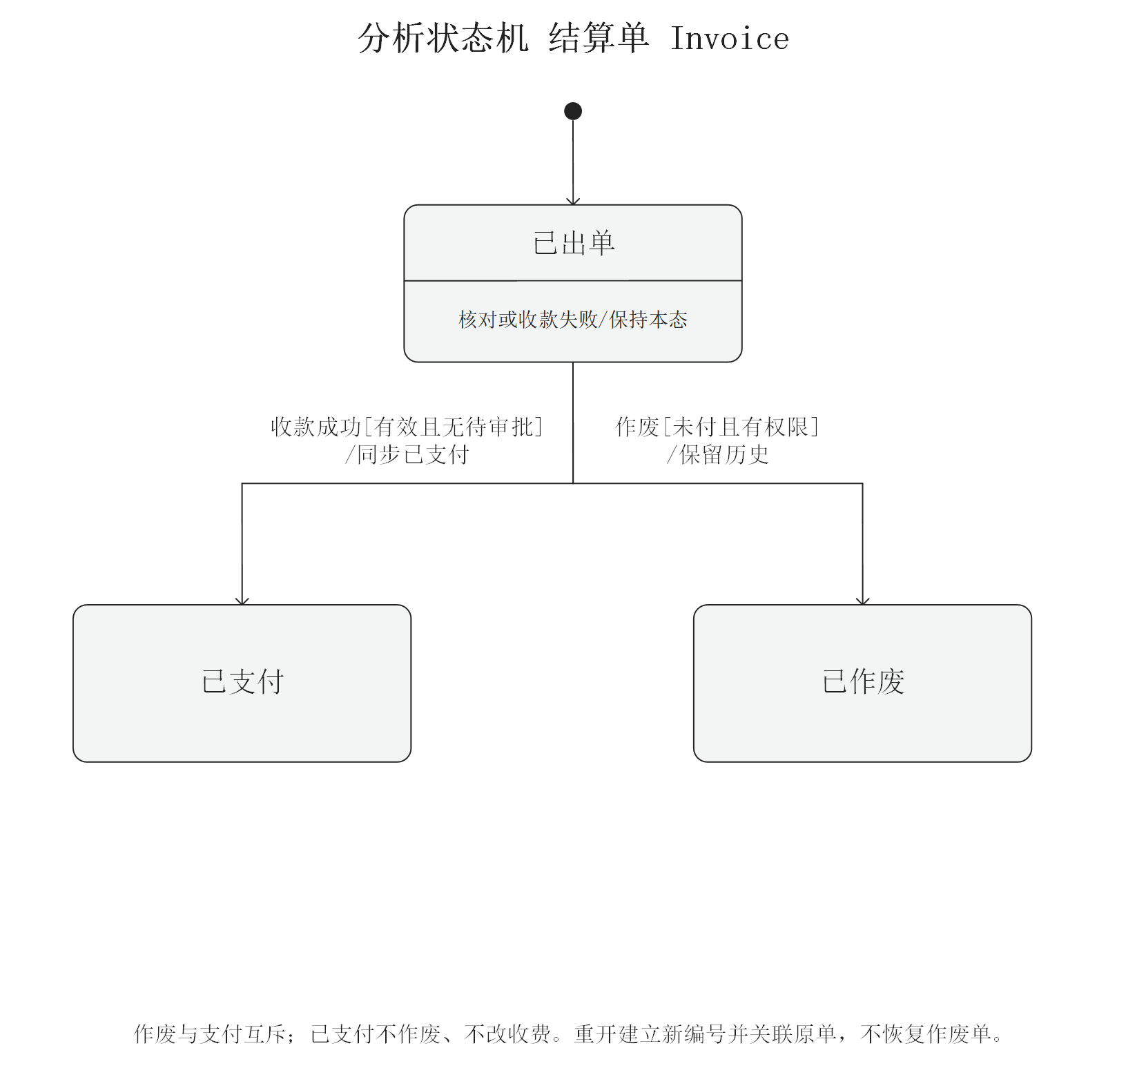
图53 分析状态机 结算单 Invoice
状态变化 | 事件 | 允许条件及处理
已出单→已支付 | 全额模拟收款成功 | 无待审批且单据有效；记录一次成功支付
已出单→已作废 | 作废 | 未支付且有权限；保留原单及原因

C3.5 支付记录 PaymentRecord
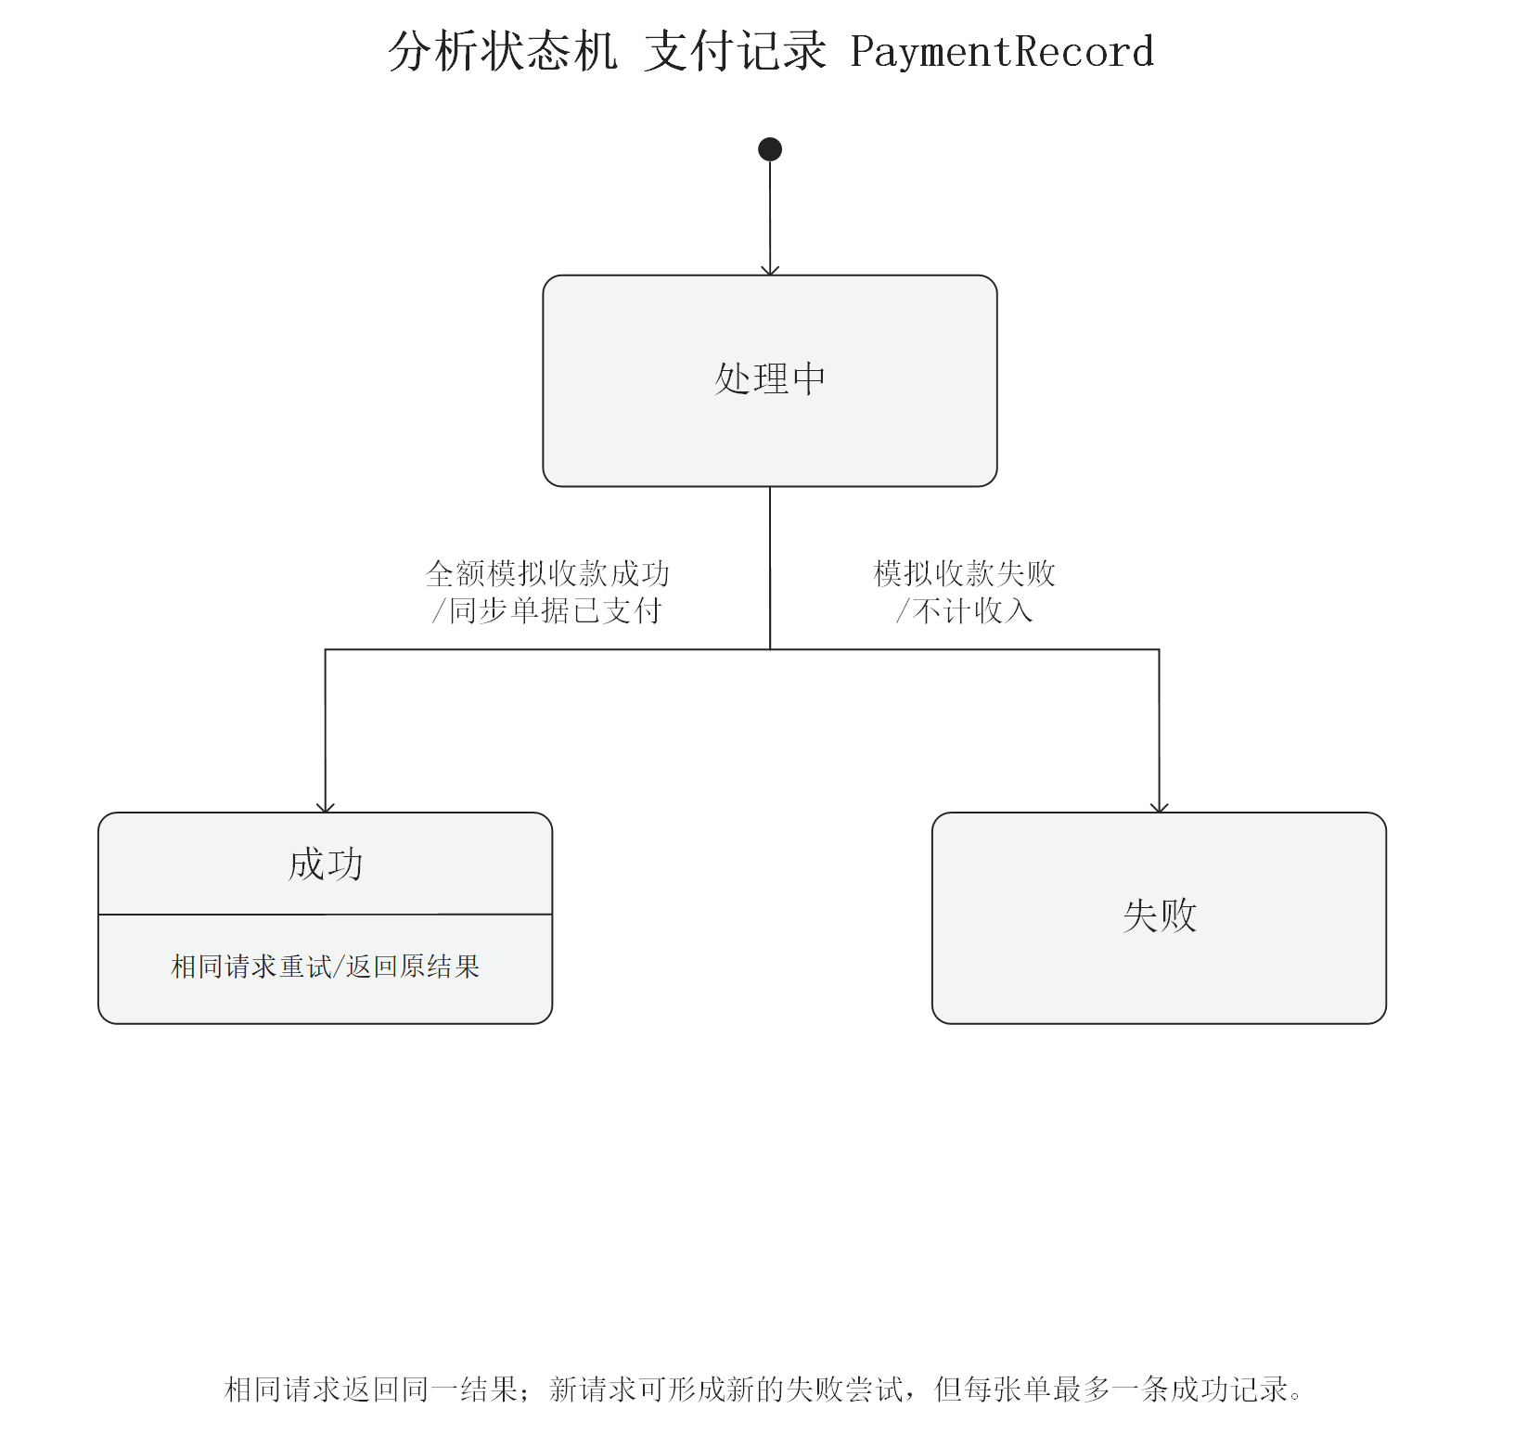
图54 分析状态机 支付记录 PaymentRecord
状态变化 | 事件 | 允许条件及处理
处理中→成功 | 模拟收款完成 | 金额全额；同步单据已支付
处理中→失败 | 模拟收款失败 | 按对应规约核验业务有效性；保存失败结果且不计收入

C4 异常路径与跨对象一致性
场景 | 受保护对象与处理
重复或并发预约 | Appointment、AppointmentSlot及ResourceOccupancy一起确认或一起失败；原请求重试返回同一预约，失效时段不产生残留占用。
改期与取消 | 先判断旧预约允许操作，再核验新安排；改期失败保留旧占用，成功后释放旧占用并保留差异。取消释放占用并留存原记录。
误签到及未到核对 | 未建立就诊时按授权纠正误签到；已接诊后涉及医疗记录的纠错走受控处理。预约到期且联系未确认仍列待核对，不自动爽约。
出单前更正 | 原医生提出申请，待审批期间暂停出单；批准后按新版本，驳回后按原版本办理。
未支付单据更正 | 收费变化先作废原未付单，再审批更正，重开使用新编号和替代关联；原单快照及作废原因保留。
已支付记录更正 | 拒绝改变收费和作废；只允许不影响收费的补充说明。完整退款作为另行扩展的业务流程。
收款与作废竞争 | Invoice检验当前状态，PaymentRecord约束最多一次全额成功；成功收款与作废不能同时成立。
关联导航 | 源预约及关联就诊分别核验访问权限；空关系提示尚无就诊，无权限不得伪装无记录或泄露详情。
授权或目录变化 | 最终确认重新核验当前权限和有效版本；历史目录价、已完成记录及已出单快照保持原值。

C5 用例模型追踪与核对
系统用例 | 控制类 | 主要实体 | 动态模型
UC-01 管理患者档案 | 管理患者档案控制 | Patient | 图20；基础资料或查询约束
UC-02 查询可预约时段 | 查询可预约时段控制 | ScheduleSlot | 图21；基础资料或查询约束
UC-03 创建预约 | 创建预约控制 | Appointment | 图22；预约
UC-04a 取消预约 | 取消预约控制 | Appointment | 图23；预约
UC-04b 调整预约 | 调整预约控制 | Appointment | 图24；预约
UC-05a 办理签到 | 办理签到控制 | Appointment | 图25；预约
UC-05b 核对未到诊 | 核对未到诊控制 | Appointment | 图26；预约
UC-06 完成就诊并记录治疗 | 完成就诊控制 | Visit | 图27；就诊/更正
UC-06b 申请就诊更正 | 申请就诊更正控制 | VisitAmendment | 图28；就诊/更正
UC-06c 审批就诊更正 | 审批就诊更正控制 | VisitAmendment | 图29；就诊/更正
UC-07a 生成结算单 | 生成结算单控制 | Invoice | 图30；结算/支付
UC-07b 核对结算单 | 核对结算单控制 | Invoice | 图31；结算/支付
UC-07c 作废未支付单据 | 作废未支付单据控制 | Invoice | 图32；结算/支付
UC-07d 查看本人结算单 | 查看本人结算单控制 | Invoice | 图33；结算/支付
UC-08 维护诊所资料 | 维护诊所资料控制 | Clinic | 图34；基础资料或查询约束
UC-09a 维护医生资料 | 维护医生资料控制 | Dentist | 图35；基础资料或查询约束
UC-09b 登记核验后的资质 | 登记核验后的资质控制 | DentistQualification | 图36；基础资料或查询约束
UC-09c 查看本人资质 | 查看本人资质控制 | DentistQualification | 图37；基础资料或查询约束
UC-10 管理服务关系 | 管理服务关系控制 | DentistClinic | 图38；基础资料或查询约束
UC-11a 安排医生排班 | 安排医生排班控制 | ScheduleSlot | 图39；基础资料或查询约束
UC-11b 查看排班 | 查看排班控制 | ScheduleSlot | 图40；基础资料或查询约束
UC-12a 记录模拟收款 | 记录模拟收款控制 | PaymentRecord | 图41；结算/支付
UC-12b 记录成本 | 记录成本控制 | CostRecord | 图42；基础资料或查询约束
UC-13a 查看连锁经营统计 | 查看连锁经营统计控制 | PerformanceReport | 图43；基础资料或查询约束
UC-13b 查看本诊所经营统计 | 查看本诊所经营统计控制 | PerformanceReport | 图44；基础资料或查询约束
UC-13c 查看本人业绩 | 查看本人业绩控制 | PerformanceReport | 图45；基础资料或查询约束
UC-14 管理账号与授权 | 管理账号与授权控制 | RoleAssignment | 图46；基础资料或查询约束
UC-15 查询关键操作日志 | 查询关键操作日志控制 | AuditEvent | 图47；基础资料或查询约束
UC-16 维护治疗目录与价格 | 维护治疗目录与价格控制 | TreatmentType | 图48；基础资料或查询约束
UC-17 查询预约与就诊记录 | 查询预约与就诊记录控制 | Appointment | 图49；基础资料或查询约束
核对结果：A部分8幅业务图与B部分4幅系统用例图区分组织和软件边界；B部分30个用例均有规约并对应C2的分析序列图；C1的类、关联和操作支撑各用例责任；C3对预约、就诊、更正、结算和支付的生命周期建模，C4将关键异常与跨对象约束串联。质量验收按B7规定的设备、规模和任务口径开展。

